KẾ HOẠCH BÀI DẠY TUẦN 10
Thứ Hai ngày 11 tháng 11 năm 2024
Tiết 1 HOẠT ĐỘNG TRẢI NGHIỆM
Chủ đề: Tôn sư trọng đạo
Sinh hoạt dưới cờ: Các truyền thống của nhà trường
I. YÊU CẦU CẦN ĐẠT
1. Kiến thức, kĩ năng:
- Học sinh tham gia chào chờ theo nghi thức trang trọng, nghiêm túc, thể hiện lòng yêu nước, niềm tự hào dân tộc và sự biết ơn đối với các thế hệ cha ông đã hi sinh xương máu để đổi lấy độc lập, tự do cho Tổ quốc.
- Tạo cảm xúc ấm áp, tin cậy giữa thầy và trò.
2. Năng lực
- Năng lực tự chủ, tự học: tham gia lễ chào cờ đầu tuần nghiêm trang, tích cực.
- Năng lực giải quyết vấn đề và sáng tạo: đều nói ra được những gì mình băn khoăn, hiểu lầm.
- Năng lực giao tiếp và hợp tác: HS biết chia sẻ được những suy nghĩ, cảm xúc, mong muốn của mình để thầy hoặc trò hiểu nhau hơn.
3. Phẩm chất
- Phẩm chất nhân ái: Tôn trọng, yêu quý, biết ơn thầy, cô giáo.
- Phẩm chất chăm chỉ: Có tinh thần chăm chỉ rèn luyện để xây dựng hình ảnh bản thân trong mắt thầy, cô giáo.
- Phẩm chất trách nhiệm: Có ý thức nghiêm túc trong lễ chào cờ, nhắc nhở bạn nêu cao tinh thần trách nhiệm của bản thân để tham gia lễ chào cờ.
II. ĐỒ DÙNG DẠY HỌC
1. Giáo viên: Kế hoạch bài dạy, bài giảng Power point. SGK và các thiết bị, học liệu phục vụ cho tiết dạy, TV, MT.
2. Học sinh: SGK, vở ghi chép, vật liệu phục vụ cho việc học tập

III. HOẠT ĐỘNG DẠY HỌC
Trước hoạt động | Trong hoạt động | Sau hoạt động
- GV và TPT Đội:  + Lựa chọn nội dung, chủ đề sinh hoạt dưới cờ.  + Thiết kế kịch bản, sân khấu.  + Chuẩn bị trang phục, đạo cụ và các thiết bị âm thanh, … liên quan đến chủ đề sinh hoạt.  + Luyện tập kịch bản.  + Phân công nhiệm vụ cụ thể cho các thành viên. | - Tổ chức chào cờ ngheo nghi thức.  - Sinh hoạt dưới cờ:  + Đánh giá sơ kết tuần, nêu ưu điểm, khuyết điểm trong tuần.  + Triển khai kế hoạch mới trong tuần.  + Triển khai sinh hoạt theo chủ đề “Tôn sư trọng đạo”  + Giới thiệu các truyền thống của nhà trường thông qua các bài viết.  + Trình bày nội dung các hoạt động làm sản phẩm tri ân thầy, cô giáo chào mừng ngày Nhà giáo Việt Nam 20.11. | - HS tham gia sinh hoạt đầu giờ tại lớp học.  - GVCN chia sẻ những hoạt động và những nhiệm vụ trọng tâm trong tuần học này.  - HS cam kết thực hiện.
* Điều chỉnh sau bài dạy
…………………………………………………………………………………………

Tiết 2 TOÁN
Bài 21: Phép nhân số thập phân (Tiết 3)
I. YÊU CẦU CẦN ĐẠT
1. Kiến thức, kĩ năng:
- Học sinh củng cố thực hiện phép nhân số thập phân, nhận biết được tính chất giao hoán và tính chất kết hợp của phép nhân.
- Biết vận dụng thực hiện một số bài toán thực tế liên quan đến nhân số thập phân, vận dụng tính chất giao hoán và kết hợp để tính nhanh và giải quyết bài toán liên quan tình huống thực tế.
- HS có cơ hội phát triển năng lực lập luận, tư duy toán học và năng lực giao tiếp toán học.
2. Năng lực
- Năng lực tự chủ, tự học: Chủ động tích cực tìm hiểu phép nhân số thập phân.
- Năng lực giải quyết vấn đề và sáng tạo: Biết vận dụng được phép nhân số thập phân để giải quyết một số tình huống thực tế.
- Năng lực giao tiếp và hợp tác: Có thói quen trao đổi, thảo luận cùng nhau hoàn thành nhiệm vụ dưới sự hướng dẫn của giáo viên.
3. Phẩm chất.
- Phẩm chất chăm chỉ: Ham học hỏi tìm tòi để hoàn thành tốt nội dung học tập.
- Phẩm chất trách nhiệm: Có ý thức trách nhiệm với lớp, tôn trọng tập thể.
II. ĐỒ DÙNG DẠY HỌC
- GV bài soạn, SGK và các thiết bị, học liệu và đồ dùng phục vụ cho tiết dạy, TV, MT, MS.
- HS SGK, vở dụng cụ học tập phục vụ tiết học
III. CÁC HOẠT ĐỘNG DẠY HỌC
Hoạt động của giáo viên | Hoạt động của học sinh
1. Khởi động, kết nối: (3- 5’)
a. Mục tiêu:
- Tạo không khí vui vẻ, phấn khởi trước giờ học.
- Thông qua khởi động, giáo viên dẫn dắt bài mới hấp dẫn để thu hút HS tập trung.
b. Cách tiến hành:
- GV tổ chức trò chơi: Ai nhanh Ai đúng?  Câu 1: Điền đúng hay sai vào ô?  23,4 x 4 =  Câu 2: Điền đúng hay sai vào ô ?  43,6 x 7 =  Câu 3: Thực hiện phép tính: 83,04 x 8 =  Câu 4: Tính: 33,9 x 6 =  - GV Nhận xét, tuyên dương.  - GV dẫn dắt vào bài mới | - HS tham gia trò chơi  Trả lời: 93,6  Trả lời: 305,2  Trả lời: 664,32  Trả lời: 203,4  - HS lắng nghe.
- GV nhận xét, chốt quy tắc:  Muốn trừ hai STP ta thực hiện như sau:  - Đặt tính cột dọc nhân từ phải qua trái như nhân số tự nhiên.  - Đếm tổng số chữ số hàng thập phân ở thừa số, rồi tách bấy nhiêu chữ số ở tích tính từ phảiqua trái để đặt dấu phảy ở tích | Học sinh nối tiếp nêu lại cách trừ
2. Luyện tập: (28- 30’)
a. Mục tiêu: HS thực hiện được phép trừ hai số thập phân .
b. Cách tiến hành:
Bài 1. a. Đặt tính rồi tính  b) Cho biết 3,6 × 2,4 = 8,64. Không thực hiện tính, hãy tìm các tích sau:  - GV yêu cầu HS đọc đề bài.  - GV mời HS làm việc nhóm đôi: thực hiện nhân số thập phân trong bài tập 1.  - GV mời các nhóm báo cáo kết quả.  - Mời các nhóm khác nhận xét, bổ sung.  - GV nhận xét tuyên dương (sửa sai) | - HS đọc đề bài, cả lớp theo dõi.  - HS làm việc nhóm đôi: thực hiện nhân các số thập phân trong bài tập 1:  a) 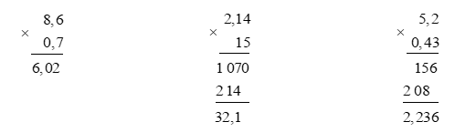  b) Phần thập phân của cả hai thừa số có bao nhiêu chữ số thì dùng dấu phẩy tách ở tích ra bấy nhiêu chữ số kể từ phải sang trái.  Vậy kết quả các phép tính như sau:  3,6 × 24 = 86,4  36 × 0,24 = 8,64  0,36 × 2,4 = 0,864  - Các nhóm báo cáo kết quả.  - Các nhóm khác nhận xét, bổ sung.  - Lắng nghe, (sửa sai nếu có)
  8,6 × 0,7 | 2,14 × 15 | 5,2 × 0,43
  3,6 × 24 | 36 × 0,24 | 0,36 × 2,4
Bài 2. a) >; <; =?  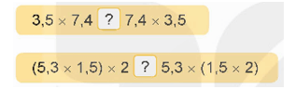  b) Tính bằng cách thuận tiện.  - GV mời HS đọc yêu cầu bài.  - GV mời HS làm bài tập cá nhân vào vở.  - GV chấm bài, đánh giá, nhận xét và tuyên dương. | - 1 HS đọc yêu cầu bài, cả lớp theo dõi  -Học sinh làm vào vở ghi  Đáp án:  a) 3,5 × 7,4 = 7,4 × 3,5 (tính chất giao hoán của phép nhân)  (5,3 × 1,5) × 2 = 5,3 × (1,5 × 2) (tính chất kết hợp của phép nhân)  b) 6,84 × 0,2 × 5 = 6,84 × (0,2 × 5) = 6,84 × 1 = 6,84  2,5 × 8,6 × 4 = (2,5 × 4) × 8,6 = 10 × 8,6 = 86  - HS lắng nghe, rút kinh nghiệm
  6,84 × 0,2 × 5 | 2,5 × 8,6 × 4
Bài 3: Biết rằng xay xát 1 kg thóc thì được 0,64 kg gạo. Hỏi cô Bình xay xát 50 kg thóc loại đó thì được bao nhiêu ki-lô-gam gạo?  - GV yêu cầu HS đọc đề bài.  - GV mời HS làm việc nhóm đọc đề, tóm tắt nêu cách giải làm phiếu nhóm và vở  - GV mời các nhóm báo cáo kết quả.  - Mời các nhóm khác nhận xét, bổ sung.  - GV chấm số bài, nhận xét tuyên dương (sửa sai) | - HS đọc đề bài, cả lớp theo dõi.  - HS làm việc nhóm: tóm tắt nêu cách giải làm phiếu nhóm và ghi vở đổi vở soát  Tóm tắt:  1 kg thóc: 0,64 kg gạo  50 kg thóc: ? kg gạo  Bài giải  Cô Bình xay xát 50 kg thóc loại đó thì được số ki-lô-gam gạo là:  0,64 × 50 = 32 (kg gạo)  Đáp số: 32 kg gạo  - HS chữa bài
Bài 4: Mẹ của Mai mua 3 kg xoài hết 75 000 đồng. Cô Hà mua 3,5 kg xoài cùng loại đó, cô đưa cho người bán hàng tờ tiền 100 000 đồng. Hỏi người bán hàng phải trả lại cô Hà bao nhiêu tiền?  - GV yêu cầu HS đọc đề bài.  - GV mời HS làm việc nhóm đọc đề, tóm tắt nêu cách giải  - GV mời các nhóm báo cáo kết quả. Soi.  - Mời các nhóm khác nhận xét, bổ sung.  - GV chấm số bài, nhận xét tuyên dương (sửa sai) | - HS đọc đề bài, cả lớp theo dõi.  - HS làm việc nhóm: tóm tắt nêu cách giải làm phiếu nhóm và ghi vở đổi vở soát  Bài giải  Mua 1 kg xoài hết số tiền là:  75 000 : 3 = 25 000 (đồng)  Cô Hà mua xoài hết số tiền là:  25 000 × 3,5 = 87 500 (đồng)  Người bán hàng phải trả lại cô Hà số tiền là:  100 000 - 87 500 = 12 500 (đồng)  Đáp số: 12 500 đồng  - HS chữa bài
4. Vận dụng trải nghiệm: (3- 5’)
a. Mục tiêu:
- Củng cố những kiến thức đã học trong tiết học để học sinh khắc sâu nội dung.
- Vận dụng kiến thức đã học vào thực tiễn. Qua đó HS có cơ hội phát triển năng lực lập luận, tư duy toán học và năng lực giao tiếp toán học.
- Tạo không khí vui vẻ, hào hứng, lưu luyến sau khi học sinh bài học.
b. Cách tiến hành:
- GV tổ chức trò chơi “Đi chợ”.  - Cách chơi: GV đưa cho HS một số phiếu hay bảng có ghi phép tính là khối lượng gạo hay quả, củ, muối… và giá tiền. Chia lớp thành nhiều nhóm, mỗi nhóm 3- 4 HS. GV yêu cầu thảo luận nhóm tìm kết quả đóng vai người bán đưa giá tiền 1 người trả lời đưa số lượng mua cùng tính kết quả số tiền cần trả cô bán hàng. Thời gian chơi từ 2- 3 phút.  - GV tổ chức trò chơi.  - Đánh giá tổng kết trò chơi.  - GV nhận xét, dặn dò bài về nhà. | - HS lắng nghe trò chơi.  - Các nhóm lắng nghe luật chơi.  - Các nhóm tham gia chơi.  - Các nhóm rút kinh nghiệm.
* Điều chỉnh sau bài dạy
…………………………………………………………………………………………

Tiết 3 TIẾNG VIỆT
Chủ đề: Trên con đường học tập
Bài 17. Đọc: Thư gửi các học sinh
I. YÊU CẦU CẦN ĐẠT
1. Kiến thức, kĩ năng
- Đọc đúng và diễn cảm toàn bộ bức thư “Thư gửi các học sinh”. Biết đọc diễn cảm với giọng đọc phù hợp nhân rộng từ ngữ cần thiết để thể hiện tâm trạng cảm xúc về tình cảm trìu mến và sự tin tưởng của Bác Hồ đối với thiêu nhi Việt Nam
Đọc hiểu: Cảm nhận được tình cảm của Bác Hồ dành cho thiếu nhi trong niềm vui ngày khai trường - đặc biệt ngày khai trường đầu tiên
2. Năng lực
- Năng lực tự chủ, tự học: Tích cực tập đọc, cố gắng luyện đọc đúng, luyện đọc diễn cảm tốt.
- Năng lực giải quyết vấn đề và sáng tạo: Nâng cao kĩ năng tìm hiểu ý nghĩa nội dung bài đọc và vận dụng vào thực tiễn.
- Năng lực giao tiếp và hợp tác: Phát triển năng lực giao tiếp trong trả lời các câu hỏi và hoạt động nhóm.
3. Phẩm chất.
- Phẩm chất yêu nước: Biết yêu quê hương thông qua những hoạt động cảnh vật ở đồng quê.
- Phẩm chất nhân ái: Thông qua bài đọc, biết yêu quý bạn bè, tích cực hoạt đọng tập thể.
- Phẩm chất chăm chỉ: Có ý thức tự giác tập đọc, trả lời các câu hỏi.
- Phẩm chất trách nhiệm: Biết giữ trật tự, lắng nghe và học tập nghiêm túc.
* THQCN: Quyền được học tập.
* QPAN: Biết ơn những người hi sinh vì Tổ quốc. Cần xây dựng và bảo vệ Tổ quốc
II. ĐỒ DÙNG DẠY HỌC
- Kế hoạch bài dạy, bài giảng Power point, TV, MT.
- SGK và tranh ảnh cho tiết dạy.
III. HOẠT ĐỘNG DẠY HỌC
Hoạt động của GV |  | Hoạt động của HS
1. Khởi động, kết nối: (3- 5’)
a. Mục tiêu:
- Tạo không khí vui vẻ, khấn khởi trước giờ học.
- Kiểm tra kiến thức đã học của học sinh ở bài trước.
b. Cách tiến hành:
* Giới thiệu về chủ điểm.  - GV giới thiệu bức tranh chủ điểm và nêu câu hỏi:  + Bức tranh vẽ những gì?  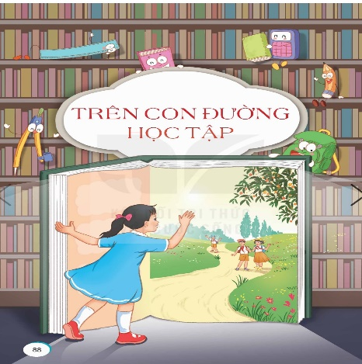  - GV nhận xét và chốt: Bức tranh vẽ cảnh bạn nhỏ đang mở cuốn sách tìm đi tìm kiến thức. Bạn nhỏ rất vui và hào hứng vẫy tay chào các bạn trong tranh. Khung cảnh thiên nhiên xung quanh rất đẹp. Bức tranh thể hiện sự vui tươi, bình yên Đó cũng là chủ điểm của môn học Tiếng Việt: Trên con đường học tập |  | - HS quan sát bức tranh chủ điểm, làm việc chung cả lớp:  + Bức tranh vẽ cảnh bạn nhỏ đang mở cuốn sách tìm đi tìm kiến thức. Bạn nhỏ rất vui và hào hứng vẫy tay chào các bạn trong tranh. Khung cảnh thiên nhiên xung quanh rất đẹp. Bức tranh thể hiện sự vui tươi, bình yên  - HS lắng nghe.
* Khởi động  - GV cho HS xem video về ngày khai giảng  - GV yêu cầu HS làm việc theo nhóm đôi và thảo luận: Em hãy kể một ngày lễ khai giảng đã để lại cho em nhiều ấn tượng và đáng nhớ nhất.  - GV mời đại diện 1- 2 nhóm đôi trình bày ý kiến trước lớp. Các HS khác lắng nghe, nêu câu hỏi (nếu có).  - GV Nhận xét, tuyên dương.  - GV nhắc HS và dẫn dắt vào bài mới: Bài đọc Thư gửi các học sinh là bức thư mà Bác Hồ gửi tới học sinh nhân một ngày khai giảng đặc biệt- ngày khai giảng đầu tiên của nước Việt Nam Dân chủ Cộng hòa. |  | - HS xem video  - HS làm việc nhóm đôi.  - HS trình bày ý kiến trước lớp, các HS khác lắng nghe.  - HS lắng nghe
2. Khám phá: (13-15’)
a. Mục tiêu: Đọc đúng và diễn cảm toàn bộ bức thư “Thư gửi các em học sinh”. Biết đọc diễn cảm với giọng đọc phù hợp nhân rộng từ ngữ cần thiết để thể hiện tâm trạng cảm xúc của nhân vật.
b. Cách tiến hành:
2.1. Hoạt động 1: Luyện đọc.  - GV đọc mẫu lần 1: Đọc diễn cảm cả bài, nhấn giọng ở những từ ngữ giàu sức gợi tả, gợi cảm, những tình tiết bất ngờ, từ ngữ thể hiện tâm trạng, cảm xúc nhân vật.  - GV HD đọc: Đọc diễn cảm cả bài, cần biết nhấn giọng ở những tình tiết bất ngờ, từ ngữ thể hiện tâm trạng, cảm xúc nhân vật.  - Gọi 1 HS đọc toàn bài.  - GV chia đoạn:  + Đoạn 1: Từ đầu đến Hoàn toàn Việt Nam  + Đoạn 2: Đoạn còn lại  - GV gọi 2 HS đọc nối tiếp theo đoạn.  - GV hướng dẫn luyện đọc từ khó: Việt Nam Dân chủ Cộng hòa, cơ đồ, hoàn cầu, …  - GV hướng dẫn luyện đọc câu:  Ngày nay/ chúng ta phải xây dựng lại cơ đồ// mà tổ tiên chúng ta để lại//  - GV HD đọc đúng ngữ điệu: Đọc thay đổi ngữ điệu khi đọc lời nói trực tiếp của nhân vật, đọc đúng ngữ điệu ngạc nhiên, đồng tình, cảm thán, …  - GV mời 2 HS đọc nối tiếp đoạn.  - GV nhận xét tuyên dương. |  |  | - HS lắng nghe GV đọc.  - HS lắng nghe giáo viên hướng dẫn cách đọc.  - 1 HS đọc toàn bài.  - HS quan sát và đánh dấu các đoạn.  - 2 HS đọc nối tiếp theo đoạn.  - HS đọc từ khó.  - 2-3 HS đọc câu.  - HS lắng nghe cách đọc đúng ngữ điệu.  - 2 HS đọc nối tiếp theo đoạn.
3. Luyện tập: (13-15’)
a. Mục tiêu:
- Nhận biết được các sự kiện gắn với thời gian khi Bác Hồ viết thư các học sinh. Hiểu suy nghĩ cảm xúc của Bác dựa vào lời nói của nhân vật. Nhận biết được trình tự các sự việc gắn với thời gian địa điểm cụ thể.
- Hiểu điều tác giả muốn nói qua câu chuyện: Hiểu được tình cảm của Bác Hồ dành cho Thiếu nhi trong ngày Khai trường đặc biệt- ngày khai trường đầu tiên của nước Việt Nam sau khi nước nhà giành độc lập. Hiểu được mong muốn của Bác Hồ qua lời khuyên học sinh, chăm ngoan học giỏi để mai làm những người kế tục sự nghiệp của ông cha ta, xây dưng non sông gánh vai cùng cường quốc năm châu.
b. Cách tiến hành:
3.1. Giải nghĩa từ.  - GV yêu cầu HS đọc thầm bài 1 lượt, tìm trong bài những từ ngữ nào khó hiểu thì đưa ra để GV hỗ trợ.  - Ngoài ra GV đưa ra một số từ ngữ giải nghĩa từ cho HS, kết hợp hình ảnh minh  hoạ (nếu có)  + Non sông: Đất nước Việt Nam…. | - HS đọc thầm cá nhân, tìm các từ ngữ khó hiểu để cùng với GV giải nghĩa từ.  - HS nghe giải nghĩa từ
3.2. Tìm hiểu bài.  - GV gọi HS đọc và trả lời lần lượt các câu hỏi trong sgk. Đồng thời vận dụng linh hoạt các hoạt động nhóm bàn, hoạt động chung cả lớp, hòa động cá nhân,…  - GV hỗ trợ HS gặp khó khăn, lưu ý rèn cách trả lời đầy đủ câu.  + Câu 1: Câu nào trong thư của Bác Hồ cho thấy ngày khai trường tháng 9 năm 1945 rất đặc biệt  + Câu 2: Chi tiết nào trong bức thư cho thấy bác vui mừng của học sinh nhân ngày khai trường?  + Câu 3: Bác nhắc học sinh nhớ đến ai, nghĩ đến diều gì trong giờ phút hạnh phúc của ngày tựu trường  + Câu 4: Vì sao Bác khuyên hs cố gắng siêng năng học tập.  + Câu 5: Nêu cảm nghĩ của em khi đọc thứ Bác Hồ Viết cho học sinh  - GV nhận xét, tuyên dương  - GV mời HS tự tìm và nêu nội dung bài bài học.  - GV nhận xét và chốt: Hiểu được tình cảm của Bác Hồ dành cho Thiếu nhi trong ngày Khai trường đặc biệt- ngày khai trường đầu tiên của nước Việt Nam sau khi nước nhà giành độc lập. Hiểu được mong muốn của Bác Hồ qua lời khuyên học sinh, chăm ngoan học giỏi để mai làm những người kế tục sự nghiệp của ông cha ta, xây dưng non sông gánh vai cùng cường quốc năm châu. | - HS đọc câu hỏi, suy nghĩ trả lời lần lượt các câu hỏi:  + Bác Hồ đã viết trong thư “Ngày hôm nay là ngày khai trường đầu tiên ở nước Việt Nam Dân chủ Cộng hòa”. Bác muốn HS cả nước cảm nhận được ý nghĩa của ngày khai trường đầu tiên sau khi nước ta giành được độc lập sau 80 năm bị thực dân Pháp đô hộ. Từ ngày khai trường này, các em HS bắt đầu được hưởng một nền giáo dục hoàn toàn Việt Nam.  + Bác viết thư bác cảm nhận và tưởng tượng cảnh nhộn nhịp tưng bừng của ngày tưu trường. Bác hình dung các em vui vẻ. Bác chúc các em có một một năm học mới đầy vui vẻ, kết quả tốt.  + Bác nhắc hs nhớ đến công ơn của đồng bào chiến đầu giành tự do độc lập cho dân tộc, đát nước.  + Bác nhắc HS nghĩ đến nhiệm vụ của dân tộc, đó là công cuộc xây dựng lại cơ đồ mà tổ tiên để lại ......  HS trả lời “Khuyên học sinh phải cố gắng siêng năng học tập trong những năm học tới bởi vì chỉ cs học tập chungsta mới thoát được đói nghèo.......  + HS có thể tự nêu câu trả lời theo sự tưởng tượng của mình.  - 2- 3 HS tự rút ra nội dung bài học  - 3- 4 HS nhắc lại nội dung bài học.
4. Củng cố, dặn dò: (3-5’)
a. Mục tiêu:
- Củng cố những kiến thức đã học trong tiết học để học sinh khắc sâu nội dung.
- Tạo không khí vui vẻ, hào hứng, lưu luyến sau khi học sinh bài học.
b. Cách tiến hành:
- GV yêu cầu HS suy nghĩ cá nhân và nêu cảm xúc của mình sau khi học xong bài “Thư gửi các Học sinh”  - Liên hệ:  + THQCN: Quyền được học tập.  + QPAN: Biết ơn những người hi sinh vì Tổ quốc. Cần xây dựng và bảo vệ Tổ quốc  - Nhận xét, tuyên dương.  - GV nhận xét tiết dạy.  - Dặn dò bài về nhà. |  | - HS suy nghĩ cá nhân và đưa ra những cảm xúc của mình.  - VD:  + Học xong bài Thư gửi các Học sinh, em thây rất thú vị vì đã giúp em biết các cha ông ngày xưa vất vả hi sinh sương máu xây dựng đất nước cho chúng em được học tập trong hòa bình.  - HS lắng nghe, rút kinh nghiệm.
* Điều chỉnh sau bài dạy
…………………………………………………………………………………………

Tiết 4 ĐẠO ĐỨC
Bài 3: Vượt qua khó khăn (T2)
I. YÊU CẦU CẦN ĐẠT
1. Kiến thức, kĩ năng:
- Nhận biết được ý nghĩa của việc vượt qua khó khăn trong học tập và trong cuộc sống.
- Kể được một số tình huống khi gặp khó khăn, các bước vượt qua khó khăn.
2. Năng lực:
- Năng lực tự chủ, tự học: Chủ động tích cực tìm hiểu ý nghĩa của việc vượt qua khó khăn trong học tập và trong cuộc sống.
- Năng lực giải quyết vấn đề và sáng tạo: Biết Kể được một số tình huống khi gặp khó khăn, các bước vượt qua khó khăn.
- Năng lực giao tiếp và hợp tác: Trao đổi với bạn và mọi người về cách vượt qua một số khó khăn của bản thân trong học tập và sinh hoạt.
3. Phẩm chất.
- Phẩm chất chăm chỉ: Ham học hỏi các bước vượt qua tình huống khó khăn trong học tập và trong cuộc sống.
- Phẩm chất trách nhiệm: Thể hiện qua việc biết vượt qua một số khó khăn của
bản thân trong học tập và sinh hoạt.
* THQCN: Quyền được hỗ trợ giúp đỡ. Bổn phận đối với bản thân.
II. ĐỒ DÙNG DẠY HỌC
- Kế hoạch bài dạy, bài giảng Power point, TV, MT.
- SGK và các thiết bị, học liệu phục vụ cho tiết dạy.

III. HOẠT ĐỘNG DẠY HỌC
Hoạt động của GV |  | Hoạt động của HS
1. Khởi động, kết nối: (3- 5’)
a. Mục tiêu:
- Tạo không khí vui vẻ, phấn khởi trước giờ học.
- Thông qua khởi động, giáo viên dẫn dắt bài mới hấp dẫn để thu hút học sinh tập trung.
b. Cách tiến hành:
- GV tổ chức cho HS tham gia trò chơi “Tiếp sức” để kể thêm những khó khăn và cách vượt qua khó khăn.  - GV nêu luật chơi: Bảng chia thành 2 phần, ghi đội 1, đội 2 vào từng phần; chọn 2 đội chơi, mỗi đội từ 3-5 thành viên.  - GV mời các đội bắt đầu chơi.  - Nhận xét tiết học.  - GV nhận xét, kết luận, dẫn dắt HS vào bài học: Trong cuộc sống và học tập của mỗi người luôn xuất hiện những khó khăn đòi hỏi chúng ta cần phải vượt qua. Biết vượt qua khó khăn không những sẽ giúp chúng ta thành công mà việc nhận biết những thử thách và vượt qua chúng còn khiến ta cảm thấy tự tin hơn và có thể đối mặt với bất cứ tình huống nào trong cuộc sống. Bài học “Bài 3: Vượt qua khó khăn” tiết 2 ngày hôm nay sẽ giúp chúng ta hiểu rõ hơn về các bước vượt qua khó khăn điều đó. |  | - HS chia sẻ  + Em học bài hay quên, em đã tìm cố gắng tìm chỗ yên tĩnh để học bài và mỗi ngày học một ít.  + Em hay đọc ngọng, em đã tập trước gương tập nói.
2. Khám phá: (10-12’)
a. Mục tiêu: HS biết độ tuổi, ý nghĩa của việc vượt qua khó khăn.
b. Cách tiến hành:
Hoạt động 1: Em đồng tình hay không đồng tình với ý kiến nào dưới đây? Vì sao?  - GV yêu cầu HS làm việc nhóm (4 HS/ nhóm), đọc yêu cầu Bài tập 1 SHS tr.21 và hoàn thành phiếu học tập:  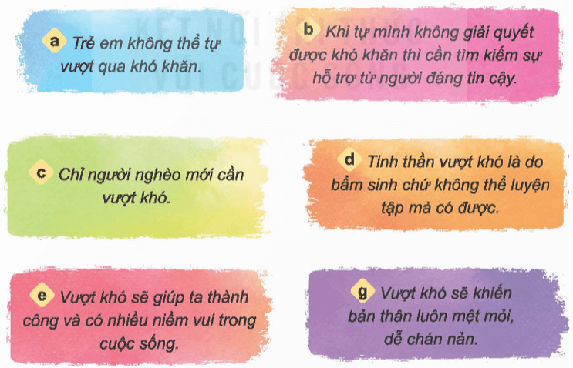  - GV mời đại diện HS phát biểu, nêu ý kiến. Các HS khác lắng, nhận xét, bổ sung ý kiến (nếu có).  - GV khen thưởng các nhóm làm việc tốt.  - GV nhận xét và kết luận: Bất cứ ai trong cuộc đời đều gặp phải những khó khăn cần phải vượt qua. Lứa tuổi HS chúng ta cũng có những khó khăn của mình. Việc nhận ra những khó khăn sẽ giúp chúng ta có nghị lực và biết cách vượt qua. Vượt khó là do bản thân của từng người rèn luyện, trau dồi hằng ngày, không phải tự nhiên mà có. | - HS quan sát tranh ở SGK và thảo luận nhóm. Đại diện các nhóm trình bày:  a. Không đồng tình vì mỗi người khác nhau, không phân biệt tuổi tác, đều có những cách thức để đối diện với khó khăn khác nhau. Họ nhìn nhận vấn đề theo độ tuổi của họ, từ đó họ có thể tự đề xuất cho bản thân cách vượt qua khó khăn.  b. Đồng tình vì người đáng tin cậy sẽ đưa ra những lời khuyên hữu ích cho mình, họ động viên mình để mình cố gắng vượt qua khó khăn.  c. Không đồng tình vì khó khăn không chỉ đến từ vật chất, khó khăn có thể đến từ tinh thần. Dù giàu hay nghèo đều có khả năng gặp các vấn đề khó khăn từ tinh thần vì vậy không chỉ người nghèo mới cần vượt khó, người giàu cũng vậy, miễn là họ đều gặp phải khó khăn.  d. Không đồng tình vì tinh thần vượt khó là do bản thân của từng người rèn luyện, trau dồi hằng ngày mà có.  e. Đồng tình vì chúng ta đã chinh phục được khó khăn, thu được quả ngọt sau một quá trình vất vả, bền bỉ cố gắng.  g. Không đồng tình vì những thành quả ta thu được sau quá trình cố gắng vượt khó sẽ làm động lực cho chúng ta cố gắng hơn nữa, điều đó cũng khiến cho cuộc sống trở nên vui vẻ, dễ chịu hơn.  - Đại diện các nhóm khác nhận xét.  - HS lắng nghe.
3. Luyện tập: (12-13’)
a. Mục tiêu: Củng cố những kiến thức về cách thức, thái độ cần có của việc biết vượt qua khó khăn trong học tập và cuộc sống.
b. Cách tiến hành:
HĐ 2: Dự đoán điều có thể xảy ra  - GV yêu cầu HS thảo luận nhóm đôi, đọc yêu cầu bài tập 2 và trả lời câu hỏi: Em hãy cho biết điều gì có thể xảy ra khi gặp khó khăn nếu:  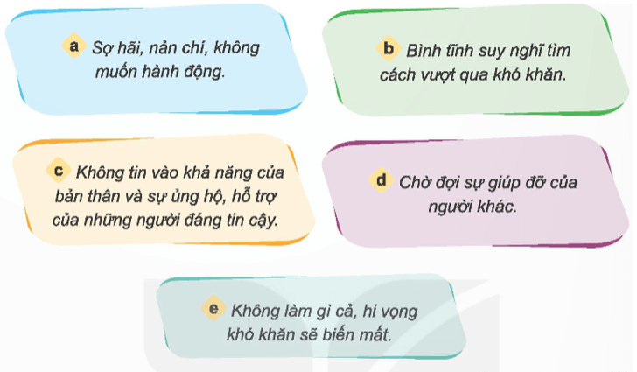  - GV mời đại diện 2- 3 nhóm trình bày kết quả thảo luận. Các HS khác lắng nghe, nhận xét, nêu ý kiến bổ sung (nếu có).  - GV nhận xét, đánh giá và kết luận.  - GV nhận xét tinh thần, thái độ học tập, chốt đáp án đúng. | - HS thảo luận và trình bày:  a. Nếu sợ hãi, nản chí, không muốn hành động khi gặp khó khăn thì sẽ không thể thành công trong học tập và cuộc sống, bên cạnh đó nếu cứ mãi lo lắng và sợ hãi, không dám hành động thì chúng ta không thể biết mình có thể làm được những gì, không khám phá được những khả năng của bản thân.  b. Nếu khi gặp khó khăn, ta giữ được bình tĩnh để suy nghĩ sáng suốt, xem tất cả mọi khó khăn, thử thách chỉ là tạm thời, chấp nhận thay đổi, thực hiện các biện pháp, điều chỉnh theo nó thì sẽ vượt qua được khó khăn và đạt được thành công.  c. Việc không tin vào khả năng của bản thân và sự hỗ trợ, ủng hộ của những người đáng tin cậy khi gặp khó khăn sẽ làm cho bản thân luôn mặc cảm, tự ti, không hiểu được bản thân, không xác định được điểm mạnh, điểm yếu của bản thân để xác định các biện pháp vượt qua khó khăn; dễ mắc các triệu chứng tâm lí không tốt như trầm cảm, lo âu, mệt mỏi, ...  d. Nếu luôn ỷ lại, chờ đợi sự giúp đỡ của người khác khi gặp khó khăn sẽ khiến bản thân có thói quen dựa dẫm, lười lao động, lười suy nghĩ, thụ động trong tư duy, thiều năng lực để đưa ra những quyết định trong những trường hợp cụ thể, không làm chủ được cuộc đời, không có bản lĩnh, sáng tạo, trở thành gánh nặng cho gia đình và xã hội, ...  e. Khi gặp khó khăn mà không làm gì cả, hi vọng khó khăn đó tự biến mất sẽ không thể đưa đến thành công, vì những khó khăn đã xảy ra không thể tự biến mất được mà đòi hỏi phải có những hành động và biện pháp cụ thể.
4. Hoạt động vận dụng: (3-5’)
a. Mục tiêu:
- Củng cố những kiến thức đã học trong tiết học để học sinh khắc sâu nội dung.
- Vận dụng kiến thức đã học vào thực tiễn. Qua đó thể hiện được cách thức vượt qua khó khăn bằng những việc làm cụ thể phù hợp với lứa tuổi.
b. Cách tiến hành:

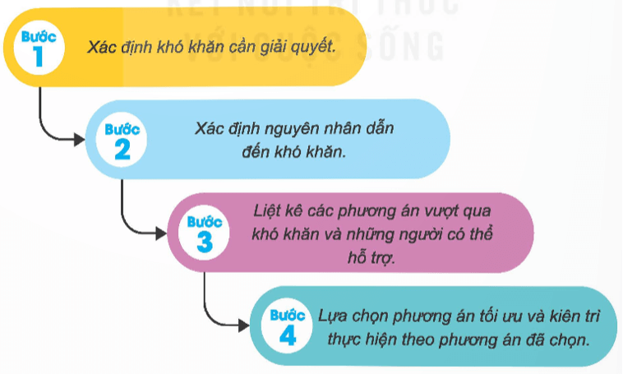  - GV cho hs đọc yêu cầu và làm việc theo nhóm: Em hãy vận dụng các bước dưới đây để giúp bạn vượt qua khó khăn trong những tình huống ở Hoạt động 1 phần Khám phá.  - Liên hệ: THQCN: Quyền được hỗ trợ giúp đỡ.  - Chuẩn bị bài sau | - HS thảo luận nhóm và trình bày theo bảng dưới  - Bổn phận đối với bản thân.  - HS thực hiên
* Điều chỉnh sau bài dạy
…………………………………………………………………………………………

Tiết 5 KHOA HỌC
Vật dẫn điện và vật cách điện (tiết 2)
I. YÊU CẦU CẦN ĐẠT
1. Kiến thức, kĩ năng:
- Mô tả được cấu tạo và hoạt động của mạch điện thắp sáng gồm: nguồn điện, công tắc và bóng đèn..
- Giải thích được lí do sử dụng vật dẫn điện, vật cách điện trong một số đồ vật, tình huống thường gặp.
- Đề xuất được cách làm thí nghiệm để xác định vật dẫn điện, vật cách điện.
2. Năng lực:
- Năng lực tự chủ, tự học: Tích cực, chủ động tìm hiểu cấu tạo và hoạt động của mạch điện.
- Năng lực giải quyết vấn đề và sáng tạo: Đề xuất cách làm thí nghiệm.
- Năng lực giao tiếp và hợp tác: Tham gia nhiệm vụ nhóm, chia sẻ ý kiến, trình bày kết quả làm việc của nhóm.
3. Phẩm chất.
Đoàn kết, nhân ái, chăm chỉ, trung thực, trách nhiệm
II. ĐỒ DÙNG DẠY HỌC.
- Kế hoạch bài dạy, bài giảng Power point, TV, MT.
- Các hình trong SGK được trình chiếu.
- Dụng cụ thí nghiệm như hình 2, 5, 6 SGK và một số vật dẫn điện, cách điện.
- Bảng nhóm, giấy A3, bút lông.
III. HOẠT ĐỘNG DẠY HỌC:
Hoạt động của GV |  | Hoạt động của HS
1. Khởi động, kết nối: (3- 5’)
a. Mục tiêu:
- Tạo không khí vui vẻ, phấn khởi trước giờ học.
- Khơi gợi những hiểu biết đã có của HS về tính chất của nước.
b. Cách tiến hành:
- GV tổ chức cho HS quan sát dây điện của máy chiếu cắm truyền từ ổ điện của lớp học rồi tra lời câu hỏi:  + Những vật có đặc điểm như thế nào thì dẫn điện, cách điện?  + Làm cách nào để biết một vật dẫn điện hay cách điện?  - GV xác nhận ý kiến đúng  - GV nhận xét, kết luận:  + Vật dẫn điện cho dòng điện chạy qua nó, vật cách điện không cho dòng điện chạy qua nó.  + Muốn biết được một vật dẫn điện hay cách điện thì ta dùng day dẫn điện nối hai đầu vật với một bóng đèn điện và đèn pin. Nếu đèn sáng thì vật đó dẫn điện, đèn không sáng thì vật đó cách điện.  - GV dẫn vào bài. |  | - HS quan sát và trả lời câu hỏi.  - HS lắng nghe.
2. Khám phá và luyện tập: (22-25’)
a. Mục tiêu:
- Đề xuất được cách làm thí nghiệm để xác định vật dẫn điện, vật cách điện.
- Phát triển năng lực khoa học.
b. Cách tiến hành:
Hoạt động 2: Vật dẫn điện và vật cách điện
2.1 Thí nghiệm xác định miếng bìa là vật cách điện.  - GV yêu cầu HS đọc thông tin, quan sát hình 5 và hình 6 (SGK trang 36) rồi trả lời các câu hỏi:  + Khi đóng khoá K thì đèn sáng hay không sáng?  + Miếng bìa là vật dẫn điện hay vật cách điện?  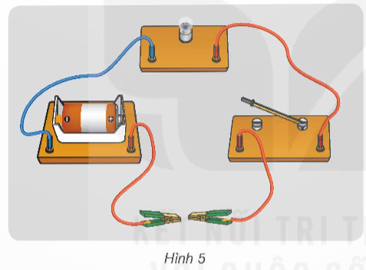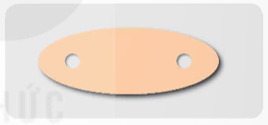  - GV áp dụng Phương pháp “Bàn tay nặn bột” để HS dự đoán kết quả ban đầu về vật dẫn điện, vật cách điện.  - GV tổ chức thực hiện thí nghiệm, yêu cầu HS quan sát và ghi kết quả vào Phiếu.  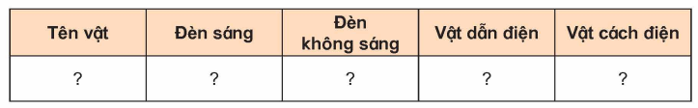  + Cách làm thí nghiệm:  Dùng hai cái kẹp A, B lần lượt kẹp vào hai đầu các vật bằng: đồng, nhựa, da, sắt, thiếc, cao su, thuỷ tinh. Nếu đèn sáng thì vật đó dẫn điện, nếu đèn không sáng thì vật đó cách điện.  - GV mời nhóm trình bày.  - GV yêu cầu HS so sánh với kết quả dự đoán ban đầu của nhóm.  - GV nhận xét, kết luận.  + Vật cho dòng điện chạy qua là vật dẫn điện. Những vật dẫn điện đều được làm bằng kim loại: đồng, sắt, chì, kẽm….  + Vật không cho dòng điện chạy qua là vật cách điện. Những vật cahcs điện được làm bằng: nhựa, cao su, da, thủ tinh, bìa carton.  2.2 Xác định những bộ phận làm bằng vật dẫn điện, vật cách điện.  . GV yêu cầu HS tìm hiểu mạch điện hình 3 (SGK trang 35) rồi chỉ ra những bộ phận làm bằng vật dẫn điện, vật cách điện.  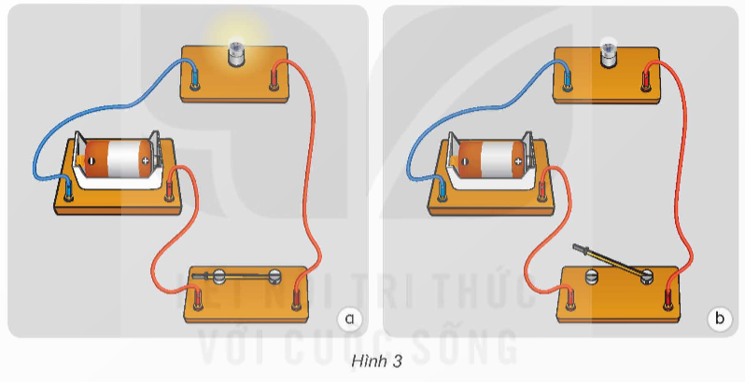  - GV tổ chức cho HS chia sẻ trước lớp.  - GV yêu cầu HS quan sát hình 7 (SGK trang 37) và:  + Chỉ ra những bộ phận làm bằng vật dẫn điện, vật cách điện ở mỗi đồ dùng.  + Vì sao lại sử dụng vật dẫn điện hoặc vật cách điện ở mỗi bộ phận đó?  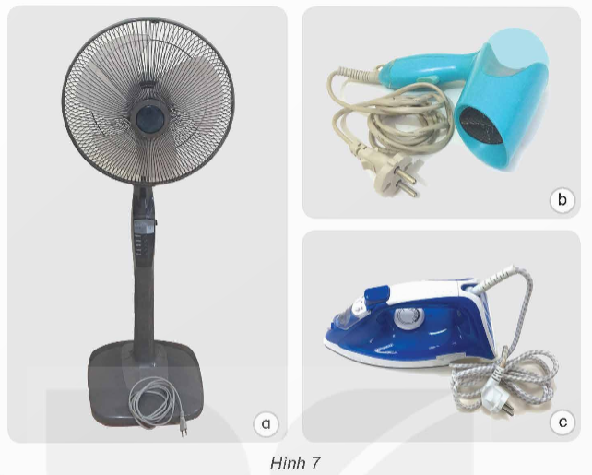  - GV nhận xét, tuyên dương. | - HS đọc thông tin, quan sát hình 5 và hình 6.  - HS trả lời câu hỏi.  .  - HS đưa ra dự đoán ban đầu.  - HS thực hành làm thí nghiệm.  - HS quan sát và ghi kết quả.  + Vật dẫn điện: đồng, sắt, thiếc  + Vật cách điện: nhừa, da, cao su, thuỷ tinh.  - Đại diện nhóm trình bày.  - Nhóm khác nhận xét.  - HS so sánh với kết quả dự đoán ban đầu của nhóm.  - HS lắng nghe.  - HS tìm hiểu mạch điện hình 3 (SGK trang 35) rồi chỉ ra những bộ phận làm bằng vật dẫn điện, vật cách điện.  + Lõi dây điện được làm bằng kim loại (đồng, nhôm) là vật dẫn điện để cho dòng điện chạy qua.  + Vỏ dây điện được làm từ nhựa hoặc cao su, là vật cách điện để đảm bảo an toàn cho người sử dụng.  - HS chia sẻ trước lớp.  - Lớp nhận xét, góp ý.  - HS quan sát hình.  + Bộ phận làm bằng vật dẫn điện: lõi của dây điện, chốt của phích cắm ở các dụng cụ. Những đồ vật này làm bằng vật dẫn điện vì cần cho dòng điện chạy qua.  + Bộ phận làm bằng vật cách điện: vỏ của dây điện, vỏ của bàn là, máy sấy tóc, cánh quạt. Làm bằng vật cách điện để khi sử dụng không bị điện giật, đảm bảo an toàn cho người dùng.
3. Hoạt động nối tiếp: (3- 5’)
a. Mục tiêu:
- Củng cố những kiến thức đã học trong tiết học để học sinh khắc sâu nội dung.
- Tạo không khí vui vẻ, hào hứng, lưu luyến sau khi học sinh bài học.
- Chuẩn bị bài cho tiết sau.
- Phát triển năng lực khoa học.
b. Cách tiến hành:
- GV yêu cầu HS đọc mục “Em đã học” để ghi nhớ lại kiến thức đã học.  - GV yêu cầu HS về nhà đọc và tìm hiểu thông tin của mục “Em có thể” và “Em có biết” để chia sẻ cùng bạn vào tiết học tiếp theo.  - GV nhận xét tiết dạy, tuyên dương. | - HS đọc mục “Em đã học”  HS về nhà đọc và tìm hiểu thông tin của mục “Em có thể” và “Em có biết”.  - HS lắng nghe.
* Điều chỉnh sau bài dạy
…………………………………………………………………………………………

Tiết 6 GIÁO DỤC THỂ CHẤT
Bài 2: Động động tác bụng, động tác vặn mình,
động tác toàn thân với gậy. (Tiết 1)
I. YÊU CẦU CẦN ĐẠT
1. Kiến thức, kĩ năng:
- Thực hiện được động tác bụng với gậy; xử lí được một số tình huống trong tập luyện.
- Bước đầu vận dụng được kiến thức, kĩ năng đã học vào các hoạt động tập thể, tổ chức chơi được một số trò chơi vận động phù hợp với yêu cầu.
- Biết sửa sai động tác thông qua nghe, quan sát và tập luyện.
- Hoàn thành lượng vận động của bài tập.
- Có trách nhiệm với tập thể và ý thức giúp đỡ bạn trong tập luyện, tự giác, dũng cảm, thường xuyên tập luyện TDTT.
2. Năng lực:
- Tự chủ và tự học: Tự xem trước các động tác bụng, động tác vặn mình, động tác toàn thân với gậy, Trò chơi “Trao gậy tiếp sức” trong sách giáo khoa.
- Giao tiếp và hợp tác: Biết phân công, hợp tác trong nhóm để thực hiện các động tác và trò chơi.
- NL chăm sóc SK: Biết thực hiện vệ sinh sân tập, thực hiện vệ sinh cá nhân để đảm bảo an toàn trong tập luyện.
- NL vận động cơ bản: Biết khẩu lệnh và thực hiện được các bài tập, Trò chơi “Trao gậy tiếp sức”.
- NL thể dục thể thao: Biết quan sát tranh, tự khám phá bài và quan sát động tác làm mẫu của giáo viên để tập luyện.
3. Phẩm chất: Bài học góp phần bồi dưỡng cho học sinh các phẩm chất cụ thể:
- Đoàn kết, nghiêm túc, tích cực trong tập luyện và hoạt động tập thể.
- Tích cực tham gia các trò chơi vận động, có trách nhiệm trong khi chơi trò chơi và hình thành thói quen tập luyện TDTT.
II. ĐỒ DÙNG DẠY HỌC
Sân trường. SGK, SGV. Kẻ vẽ sân. Còi, cờ, dụng cụ luyện tập.
III. TIẾN TRÌNH DẠY HỌC CHỦ YẾU
Nội dung | Định lượng | Phương pháp, tổ chức và yêu cầu
Nội dung | Định lượng | Hoạt động GV | Hoạt động HS
I. Hoạt động mở đầu | 5-7’
1. Nhận lớp:  - Kiểm tra vệ sinh sân tập, trang phục tập luyện, sức khỏe của HS  - Phổ biến nội dung, yêu cầu tiết học |  | - GV nhận lớp, thăm hỏi sức khỏe học sinh phổ biến nội dung, yêu cầu giờ học | Đội hình nhận lớp  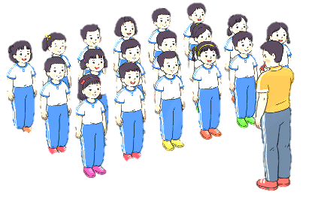  - Cán sự tập trung lớp, điểm số, báo cáo sĩ số, tình hình lớp cho GV.  - Hs lắng nghe, nắm nội dung bài học
2. Khởi động:  - Xoay các khớp cổ tay, cổ chân, vai, hông, gối,... (theo nhạc) | 2Lx8N | - GV quan sát, nhắc học sinh tập đúng biên độ, nhịp hô. | Đội hình khởi động  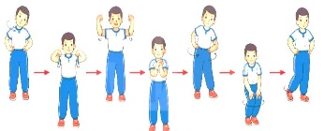  - HS khởi động theo sự điều khiển của cán sự.
3. Trò chơi bổ trợ khởi động:  - Trò chơi “Kết bạn”  - Kiểm tra bài cũ | 2-3 lần | - GV nêu tên trò chơi, cách chơi, luật chơi, sau đó GV tổ chức cho cả lớp chơi.  - Gọi 1-2 em học sinh lên thực hiện  - GV cùng HS quan sát và nhận xét, đánh giá. | Đội hình trò chơi  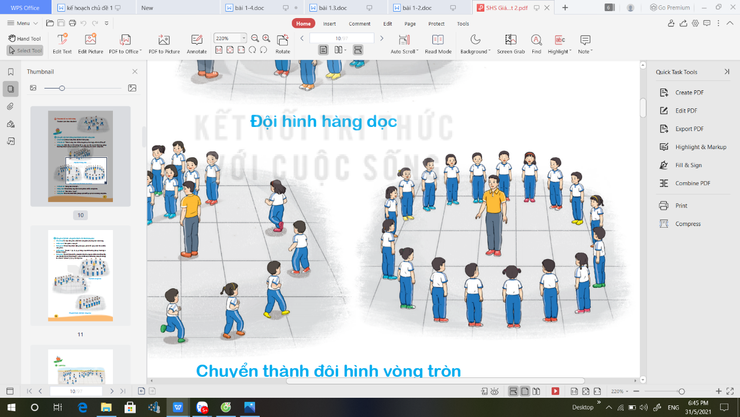  - HS chú ý nắm luật chơi, tích cực, chủ động tham gia trò chơi  - Học sinh thực hiện theo yêu cầu của giáo viên
II. Hoạt động hình thành kiến thức mới: | 5-7’
1. Khám phá  2. Hình thành động tác mới:  a. Ôn Động tác vươn thở, tay, chân với gậy.  b. Học động tác bụng:  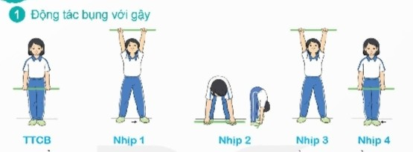  -TTCB: Đứng thẳng hai tay cầm gây trước đùi  -Nhip 1: Chân trái bước sang ngang rộng hơn vai, hai tay đưa gây ra trước - lên cao, mắt nhìn theo gậy.  -Nhịp 2: Cúi người, gập thân, hai chân thẳng hai tay đưa gậy xuống chạm mũi bản chân, mắt nhìn theo gậy  -Nhịp 3: Về nhịp 1  -Nhip 4: Về TTCB  Nhịp 5, 6, 7, 8: Như nhịp 1, 2, 3, 4, nhưng ở nhịp 5 đổi chân. |  | - GV cho HS ôn tập  - GV quan sát, sửa sai cho HS.  - GV giới thiệu tên động tác.  - GV làm mẫu động tác và phân tích kĩ thuật động tác.  - Cho HS xem tranh, ảnh, video … nhấn mạnh ý chính của động tác.  - GV nêu những lỗi sai thường mắc và cách khắc phục cho HS khi thực hiện động tác.  -GV gọi 1-2 HS lên tập, GV cùng HS quan sát, nhận xét, rút kinh nghiệm | - HS ôn luyện.  - Cán sự điều khiển lớp tập luyện  Đội hình HS quan sát tranh, tập mẫu  - HS quan sát tranh, HS hoặc nhóm thảo luận để trả lời câu hỏi.  - Hs quan sát mẫu và ghi nhớ cách thực hiện.  - Nêu các câu hỏi thắc mắc nếu có.  -1 -2 HS lên thực hiện động tác.  GV cùng HS nhận xét, đánh giá tuyên dương  - HS lắng nghe
3. Trải nghiệm các động tác của bài tập |  | - GV cùng thực hiện 1-2 lần điều khiển cho cả lớp tập đồng loạt | - HS chú ý, tích cực tập luyện để nắm kĩ thuật động tác
III. Hoạt động luyện tập: | 15-16’
1. Tập đồng loạt | 2-3 lần | - GV quan sát, sửa sai cho HS. | ĐH tập luyện đồng loạt.  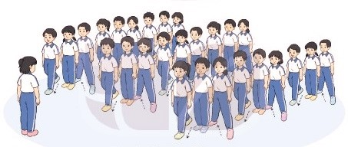  CS điều khiển, HS thực hiện
2. Tập theo tổ nhóm | 3-4 lần | - GV giao nhiệm vụ cho tổ trưởng, phân luyện tập theo khu vực.  - Quan sát, nhắc nhở và sửa sai cho HS | ĐH tập luyện theo tổ  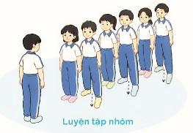  - Hs thực hiện theo điều khiển của tổ trưởng.  HS quan sát và nhận xét lẫn nhau, giúp đỡ bạn tập chưa tốt.
3. Tập theo cặp đôi | 2-3 lần | - GV cho 2 HS quay mặt vào nhau tạo thành từng cặp để tập luyện. | + Yêu cầu:1 HS tập, 1 HS hô và quan sát, nhận xét bạn tập… Sau đó 2 HS đổi vị trí cho nhau.
4. Thi đua giữa các tổ |  | - GV tổ chức cho HS thi đua giữa các tổ.  - GV nhận xét đánh giá tuyên dương. | - Từng tổ lên thi đua - trình diễn  - HS nhận xét tổ bạn.
* Tập liên hoàn 4 động tác vươn thở, tay, chân, bụng. |  | - GV quan sát, sửa sai cho HS. | - Cán sự điều khiển lớp tập luyện
5. Trò chơi vận động:  * Trò chơi: “Trao gậy tiếp sức” | 1-2 lần | - GV nêu tên trò chơi, hướng dẫn cách chơi, luật chơi.  - Tổ chức cho HS chơi thử sau đó chơi chính thức, có thi đua.  Chú ý: GV nhắc HS đảm bảo an toàn trong khi chơi. | ĐH chơi trò chơi  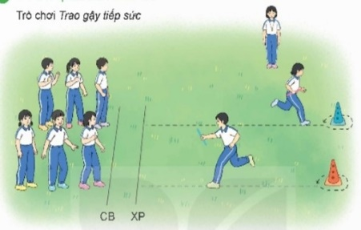  - HS chơi theo hướng dẫn của Gv  -HS tích cực tham gia chơi trò chơi vận động.
IV. Hoạt động vận dụng | 4-5’
1. Hồi tĩnh:  - Thả lỏng cơ toàn thân (Theo nhạc).  2. Vận dụng: |  | - GV điều hành lớp thả lỏng cơ toàn thân  - GV nêu câu hỏi vận dụng kiến thức vào thực tế cuộc sống | Đội hình hồi tĩnh  - Học sinh thực hiện theo yêu cầu của giáo viên  - HS trả lời câu hỏi vận dụng vào thực tế đời sống  Vận dụng: Qua bài học, HS vận dụng bài tập thể dục vào buổi sáng, để rèn luyện sức khỏe, và chơi trò chơi cùng các bạn trong giờ ra chơi.
3. Nhận xét và hướng dẫn tự tập luyện ở nhà:  - Ưu điểm; Hạn chế cần khắc phục  - Hướng dẫn tập luyện ở nhà |  | - GV nhận xét kết quả, ý thức, thái độ học của HS, đồng thời đưa ra hướng khắc phục hoặc trả lời câu hỏi của HS.  - HD học sinh tập ở nhà. | - HS lắng nghe để khắc phục  Đội hình kết thúc  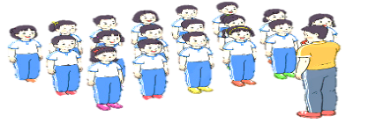
4. Xuống lớp |  |  | - HS đi theo hàng về lớp
* Điều chỉnh sau bài dạy
…………………………………………………………………………………………

Thứ Ba ngày 12 tháng 11 năm 2024
Tiết 1 TOÁN
Bài 22: Chia một số thập phân cho một số tự nhiên (T.1)
I. YÊU CẦU CẦN ĐẠT
1. Kiến thức, kĩ năng:
- Củng cố phép chia số thập phân
- Hiểu được cách tính chia số thập phân cho một số tự nhiên, giải một số bài toán liên quan đến chia số thập phân cho một số tự nhiên
- HS có cơ hội phát triển năng lực lập luận, tư duy toán học và năng lực giao tiếp toán học.
2. Năng lực:
- Năng lực tự chủ, tự học: Chủ động tích cực tìm hiểu phép chia số thập phân cho một số tự nhiên
- Năng lực giải quyết vấn đề và sáng tạo: Biết vận dụng được phép chia để giải quyết một số tình huống thực tế.
- Năng lực giao tiếp và hợp tác: Có thói quen trao đổi, thảo luận cùng nhau hoàn thành nhiệm vụ dưới sự hướng dẫn của giáo viên.
3. Phẩm chất.
- Phẩm chất chăm chỉ: Ham học hỏi tìm tòi để hoàn thành tốt nội dung học tập.
- Phẩm chất trách nhiệm: Có ý thức trách nhiệm với lớp, tôn trọng tập thể.
II. ĐỒ DÙNG DẠY HỌC
- Kế hoạch bài dạy, bài giảng Power point. TV, MT, MS.
- SGK và các thiết bị, học liệu phụ vụ cho tiết dạy.

III. HOẠT ĐỘNG DẠY HỌC
Hoạt động của GV |  |  |  | Hoạt động của HS
1. Khởi động, kết nối: (3- 5’)
a. Mục tiêu:
- Tạo không khí vui vẻ, phấn khởi trước giờ học.
- Thông qua khởi động, giáo viên dẫn dắt bài mới hấp dẫn để thu hút học sinh tập trung.
b. Cách tiến hành:
- GV tổ chức ôn lại bài học.  * Muốn nhân số thập phân với một số tự nhiên ta làm như thế nào?  - GV Nhận xét, tuyên dương.  - GV dẫn dắt vào bài mới |  |  |  | - HS tham gia  - Ta thực hiện nhân như hai số tự nhiên.  Đếm xem trong phần thập của số thập phân có bao nhiêu chữ số rồi dùng dấu phẩy tác ở tích ra bây nhiêu chữ số kể từ phải sang trái  - HS lắng nghe.
2. Khám phá: (10-12’)
a. Mục tiêu:
- Củng cố phép chia một số thập phân cho một số tự nhiên
- Hiểu được cách chia một số thập phân cho một số tự nhiên
b. Cách tiến hành:
a) GV giới thiệu tình huống qua tranh, mời HS quan sát và nêu tình huống: Mai và Rô-bốt đến thăm một vườn ươm cây giống và nói chuyện với chú kĩ sư.  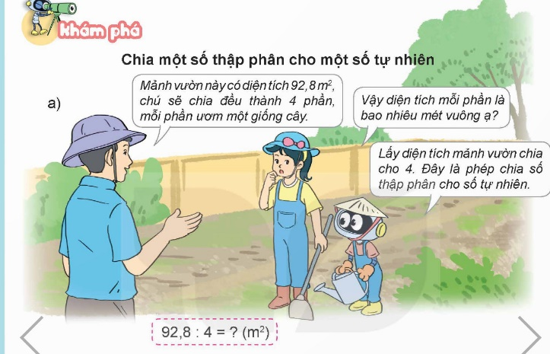  - Để thực hiện được phép chia trên ta làm thế nào?  - GV cùng HS thực hiện cách chia  - GV gọi HS nhận xét, bổ sung, sửa bài (nếu cần).  - GV nhận xét, kiểm tra bảng con.  - GV hướng dẫn HS đặt tính và thực hiện phép tính chia một số thập phân cho một số tự nhiên.  - GV hỏi  + Vậy chúng ta phải thực hiện phép chia theo thứ tự nào?  - GV nêu các bước chia:  => Muốn chia một số thập phân cho một số tự nhiên ta làm như sau:  + Ta thực hiện chia phần nguyên của số bị chia cho số chia.  + Viết dấu phẩy vào bên phải của thương vừa tòm được trước khi lấy chữ số đầu tiên ở phần thập phân của số bị chia để tiếp tục thực hiện phép chia  + Tiếp tục chia với từng chữ số ở phần thập phân của số bị chia.  b) GV ghi bảng phép tính chia 19,95 : 19 và yêu cầu HS thực hiện vào bảng con.  - GV gọi HS nhận xét, bổ sung, sửa bài (nếu cần).  - GV nhận xét, kiểm tra bảng con.  - GV hỏi:  + Muốn chia một số thập phân cho một số tự nhiên ta làm như thws nào?  - GV củng cố cách đặt tính và thực hiện phép tính chia một số thập phân cho một số tự nhiên. |  |  | - HS quan sát tranh và cùng nhau nêu tình huống:  Ta có thể chuyển về phép chia số tự nhiên:  92,8m = 9 820 dm  - 1 học sinh lên bảng thực hiện  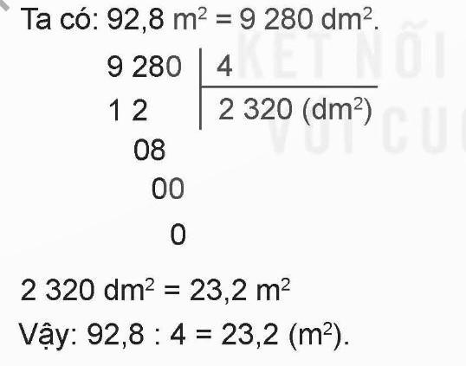  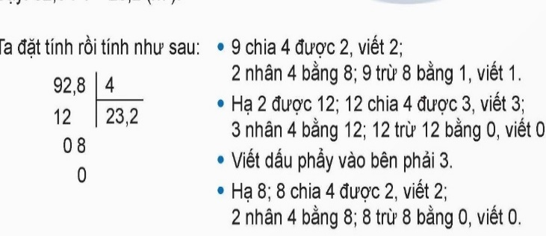  + Chia theo thứ tự từ phải sang trái.  - HS nêu  - 1 HS làm bảng lớp, lớp làm bảng con  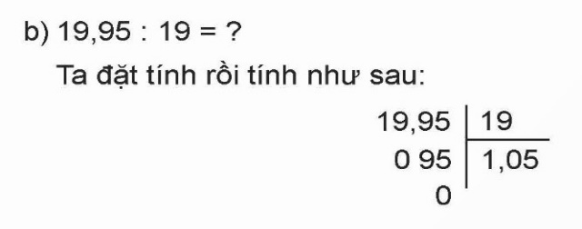  - HS nêu:  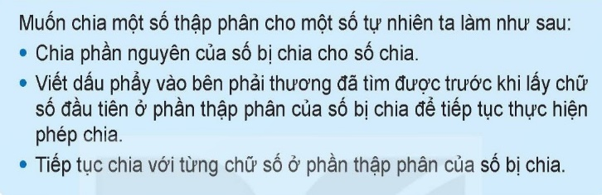
2. Hoạt động: (16-18’)
a. Mục tiêu: HS được củng cố đặt tính rồi tính các phép chia một số thập phân cho một số tự nhiên.
b. Cách tiến hành:
Bài 1. Đặt tính rồi tính.  - GV gọi HS đọc và xác định yêu cầu bài tập  0,36 : 9 ; 95,2 : 68; 5,28 : 4  - GV mời HS làm việc nhóm đôi: thực hiện chia số thập phân cho số tự nhiên  - Đổi vở kiểm tra chéo  - Nhận xét chữa bài. | - HS đọc đề bài, cả lớp theo dõi..  - HS làm việc nhóm đôi: thực hiện chia số thập phân cho số tự nhiên trong bài tập 1:  - Các nhóm báo cáo kết quả.  - Các nhóm khác nhận xét, bổ sung.
  0,36 | 9 |  |  | 95,2 | 68 |  | 5,28 | 4
  0 36  0 | 0,04 |  |  | 27 2  0 0 | 1,4 |  | 1 2  08  0 | 1,32
Bài 2  - GV gọi HS đọc và xác định yêu cầu bài tập  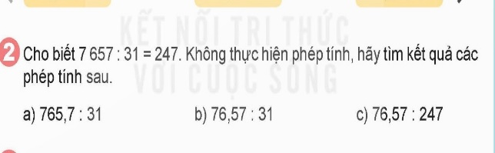  - GV HD HS làm bài  Mẫu: Biết 5 187 : 19 = 273 thì ta có thể nhẩm kết quả: 518,7:19 = 27,3  - HS làm bài  - GV mời các nhóm báo cáo kết quả.  - Mời các nhóm khác nhận xét, bổ sung.  - GV nhận xét tuyên dương (sửa sai) | - HS đọc đề bài, cả lớp theo dõi.  - 1 HS làm bảng lớp, lớp làm vở nháp.  51,87 : 19 = 2,73; 51,87 : 273 = 0,19  - Các nhóm báo cáo kết quả.  - Các nhóm khác nhận xét, bổ sung.
Bài 3  - GV gọi HS đọc và xác định yêu cầu bài tập  + Có bao nhiêu yến cá?  + Số cá đó được chia đều vào bao nhiêu khay?  + Nếu muốn biết cân nặng của cá đựng trong mỗi khay thì ta phải thực hiện phép tính gì?”  - GV mời HS làm việc nhóm đôi: thực hiện chia số thập phân cho số tự nhiên  - GV nhận xét tuyên dương (sửa sai) | - HS đọc  + Có 9,68 yến  + Chia đều vào 8 khay  + Thực hiện phép chia  - 1 HS làm bảng lớp, lớp làm vở nháp.  Bài giải  Số yến cá trong mỗi khay là:  9,68 : 8 = 1,21 (yến)  Đáp số: 1,21 yến cá.  - Các nhóm báo cáo kết quả.  - Các nhóm khác nhận xét, bổ sung.
3. Vận dụng trải nghiệm: (3-5’)
a. Mục tiêu:
- Củng cố những kiến thức đã học trong tiết học để học sinh khắc sâu nội dung.
- Vận dụng kiến thức đã học vào thực tiễn. Qua đó HS có cơ hội phát triển năng lực lập luận, tư duy toán học và năng lực giao tiếp toán học.
- Tạo không khí vui vẻ, hào hứng, lưu luyến sau khi học sinh bài học.
b. Cách tiến hành:
- GV tổ chức vận dụng bằng các hình thức như trò chơi Ai nhanh ai đúng? sau bài học để học sinh thực hiện nhanh phép tính nhân với số có một chữ số.  - Ví dụ: GV thẻ các phép tính chia và thẻ các kết quả. Chia lớp thành 2 đội A và B, phát thẻ cho 2 đội. Cho 2 đội 3 phút thảo luận. Mời 2 đội tham gia trải nghiệm.  - Nhận xét, tuyên dương.  - GV nhận xét, dặn dò bài về nhà. |  | - HS lắng nghe trò chơi.  - Các nhóm lắng nghe luật chơi.  - Các nhóm tham gia chơi.  Các nhóm rút kinh nghiệm.
* Điều chỉnh sau bài dạy
…………………………………………………………………………………………

Tiết 2 TIẾNG VIỆT
Bài 17. Luyện từ và câu: Sử dụng từ điển
I. YÊU CẦU CẦN ĐẠT
1. Kiến thức, kĩ năng:
- Học sinh biết sử dụng từ điển, biết đọc chữ viết tắt, biết tìm từ và tra nghĩa của từ, cụm từ.
- Biết được việc tra từ điển trong cuộc sống.
- Góp phần phát triển năng lực ngôn ngữ.
- Biết vận dụng bài học vào thực tiễn cuộc sống.
2. Năng lực:
- Năng lực tự chủ, tự học: Tích cực học tập, tiếp thu kiến thức để thực hiện tốt nội dung bài học.
- Năng lực giải quyết vấn đề và sáng tạo: Nâng cao kĩ năng tìm hiểu từ điển ứng dụng vào thực tiễn.
- Năng lực giao tiếp và hợp tác: Phát triển năng lực giao tiếp trong trò chơi và hoạt động nhóm.
3. Phẩm chất.
- Phẩm chất nhân ái: Thông qua bài học, biết yêu quý bạn bè và đoàn kết trong học tập.
- Phẩm chất chăm chỉ: Có ý thức tự giác trong học tập, trò chơi và vận dụng.
- Phẩm chất trách nhiệm: Biết giữ trật tự, lắng nghe và học tập nghiêm túc.
II. ĐỒ DÙNG DẠY HỌC.
- Kế hoạch bài dạy, bài giảng Power point, TV, MT.
- SGK và các thiết bị, học liệu phụ vụ cho tiết dạy.
III. HOẠT ĐỘNG DẠY HỌC.
Hoạt động của GV | Hoạt động của HS
1. Khởi động, kết nối: (3- 5’)
a. Mục tiêu:
- Tạo không khí vui vẻ, khấn khởi trước giờ học.
- Kiểm tra kiến thức đã học của học sinh ở bài trước.
b. Cách tiến hành:
- Mời cả lớp hát bài mái trường mến yêu  - Trong bài bát nói gì về ngôi trường của bạn nhỏ? | - Cả lớp hát  - HS cùng trao đổi với GV về nội dung câu chuyện trong bài hát:  + Các bạn nhỏ trong bài hát được thầy cô dìu dắt học tập trong các giờ học.  + HS trả lời theo suy nghĩ  - HS lắng nghe.
2. Luyện tập: (28- 30’)
a. Mục tiêu:
- Học sinh biết sử dụng từ điển, biết đọc chữ viết tắt, biết tìm từ và tra nghĩa của từ, cụm từ.
- Biết được việc tra từ điển trong cuộc sống.
- Góp phần phát triển năng lực ngôn ngữ.
b. Cách tiến hành:
Bài 1: Sắp xếp các bước ở bài tập 1 theo trình tự tra cứu nghĩa của từ trong từ điển.  - GV mời 1 HS đọc yêu cầu và nội dung:  - GV mời cả lớp làm việc nhóm 2  - GV mời các nhóm trình bày.  - Mời các nhóm khác nhận xét, bổ sung.  - GV nhận xét kết luận và tuyên dương.  Bài 2. Đọc các thông tin về từ đọc  - GV yêu cầu HS đọc đoạn của bài  - GV mời cả lớp làm việc nhóm 4  - GV mời các nhóm trình bày.  - Mời các nhóm khác nhận xét, bổ sung.  - GV nhận xét kết luận và tuyên dương.  Bài 3: tra cứu nghĩa của từ: học tập, tập trung, trôi chảy  - GV yêu cầu HS đọc yêu cầu của bài  - GV mời cả lớp làm việc cá nhân  - GV mời hs trình bày.  - Mời các hs khác nhận xét, bổ sung  Bài 4: Đặt câu với 1 nghĩa chuyển của bài tập 3  - GV yêu cầu HS đọc đoạn của bài  - GV mời cả lớp làm việc nhóm 2  - GV mời các nhóm trình bày.  - Mời các nhóm khác nhận xét, bổ sung. | - 1 HS đọc yêu cầu bài 1. Cả lớp lắng nghe bạn đọc.  - Cả lớp làm việc nhóm 2, xác định nội dung yêu cầu.  - Các nhóm trình bày  Đáp án:  c.Chon từ điển phù hợp  b. Tìm mục từ bắt đầu bằng chữ Đ  a. Tìm từ đọc  e. Đọc nghĩa của từ đọc  d. Đọc ví dụ đẻ hiểu thêm nghĩa và cách dùng từ đọc.  - Các nhóm khác nhận xét, bổ sung.  -1 HS đọc đoạn của bài  Cả lớp lắng nghe.  - Cả lớp làm việc nhóm 4, xác định nội dung yêu cầu.  Đáp án:  a.Từ đọc là động từ  b.Nghĩa gốc của từ đọc là nghĩa số 1: Phát thành lời những điều đã được viết ra theo đúng trình tự.  c. Từ đọc có 3 nghĩa chuyển( các nghĩa số 2,3,4) các ví đụ về cách sử dụng phần in nghiêng sau mỗi nghĩa  -1 HS đọc đoạn của bài  Cả lớp lắng nghe.  - Cả lớp làm việc cá nhân, xác định nội dung yêu cầu.  - Hs trình bày trước lớp  - Cả lớp làm việc nhóm  - Xác định nội dung yêu cầu.  - Hs trình bày trước lớp  * Nghĩa chuyển  + Học tập: Cả lớp học tập tấm gương tốt của bạn Tùng Lâm  + Tập trung; Mai Anh tập trung làm bài tập.  + Trôi chảy: Bạn Hương đọc bài rất trôi chảy
4. Vận dụng trải nghiệm: (3-5’)
a. Mục tiêu:
- Củng cố những kiến thức đã học trong tiết học để học sinh khắc sâu nội dung.
- Vận dụng kiến thức đã học vào thực tiễn.
- Tạo không khí vui vẻ, hào hứng, lưu luyến sau khi học sinh bài học.
b. Cách tiến hành:
- GV tổ chức vận dụng bằng trò chơi “Ai nhanh- Ai đúng”.  + GV chọn một số từ ngữ gốc và yêu cầu chuyển thành nghĩa chuyển  + Chia lớp thành 2 nhóm, của một số đại diện tham gia (nhất là những em còn yếu)  + Yêu cầu các nhóm cùng nhau được nghĩa chuyển của từ đó.  - Nhận xét, tuyên dương. (có thể trao quà, ...)  - GV nhận xét tiết dạy.  - Dặn dò bài về nhà. | - HS tham gia để vận dụng kiến thức đã học vào thực tiễn.  - Các nhóm tham gia trò chơi vận dụng.  - HS lắng nghe, rút kinh nghiệm.
* Điều chỉnh sau bài dạy
…………………………………………………………………………………………

Tiết 4 TIẾNG VIỆT
Bài 17. Viết: Tìm hiểu cách viết đoạn văn
giới thiệu nhân vật trong một cuốn sách.

I. YÊU CẦU CẦN ĐẠT.
1. Kiến thức, kĩ năng:
- Nhớ lại cách viết đoạn văn giới thiệu nhân vật trong một cuốn sách.
- Góp phần phát triển năng lực ngôn ngữ.
- Biết vận dụng kiến thức từ bài học để vận dụng vào thực tiễn.
2. Năng lực:
- Năng lực tự chủ, tự học: Tích cực học tập, tiếp thu kiến thức để thực hiện tốt nội dung bài học.
- Năng lực giải quyết vấn đề và sáng tạo: Nâng cao kĩ năng viết đoạn văn
- Năng lực giao tiếp và hợp tác: Phát triển năng lực giao tiếp trong trò chơi và hoạt động nhóm.
3. Phẩm chất.
- Phẩm chất nhân ái: Thông qua bài học, biết trân trọng nét riêng của mọi người trong cuộc sống.
- Phẩm chất chăm chỉ: Có ý thức tự giác trong học tập, trò chơi và vận dụng.
- Phẩm chất trách nhiệm: Biết giữ trật tự, lắng nghe và học tập nghiêm túc.
II. ĐỒ DÙNG DẠY HỌC.
- Kế hoạch bài dạy, bài giảng Power point, TV, MT.
III. HOẠT ĐỘNG DẠY HỌC
Hoạt động của GV | Hoạt động của HS
1. Khởi động, kết nối: (3- 5’)
a. Mục tiêu:
- Tạo không khí vui vẻ, khấn khởi trước giờ học.
- Kiểm tra kiến thức đã học của học sinh ở bài trước.
b. Cách tiến hành:
- GV cho hs nghe bài hát “Những câu chuyện cổ tích”  - GV đặt CH cho HS: Em thích nhân vật nào trong cuốn sách mà em đã từng đọc?  - GV mời các nhóm chia sẻ kết quả.  - GV nhận xét, đánh giá và tổng hợp đáp án:  - GV nhận xét và dẫn dắt vào bài mới. | - HS lắng nghe bài hát  - Nhân vật mà em thích nhất là Thạch Sanh, Sọ Dừa, Dế Mèn,….  - HS lắng nghe.
2. Khám phá: (28-30’)
a. Mục tiêu:
- Nhớ lại cách viết đoạn văn giới thiệu nhân vật trong một cuốn sách.
- Góp phần phát triển năng lực ngôn ngữ.
b. Cách tiến hành:
Bài 1: Đọc bài văn và thực hiện yêu cầu.  - GV mời 1 HS đọc bài văn. GV giải thích cách thực hiện nhiệm vụ.  - GV mời học sinh đọc lại yêu cầu theo nhóm bàn để nắm rõ nội dung bài.  - GV mời HS làm việc theo nhóm, đọc kĩ bài văn và trả lời các câu hỏi dưới đây:  a. Đoạn văn trên có nội dung chính là gì?  Chọn đáp án đúng  A. Nếu tình cảm, cảm xúc của người viết đối với Mi-lô.  B. Giới thiệu nhân vật Mi-lô trong cuốn sách Truyện kể hàng đêm dành cho các cô bé cá tính.  C. Nếu lí do người viết yêu thích cuốn sách Truyện kể hàng đêm dành cho các cô bé cá tính.  D. Kể về 100 người phụ nữ nổi tiếng trên thế giới  b. Tìm phần mở đầu và kết thúc của đoạn văn mỗi phần cho biết thông tin gì?  c. Triển khai nhân vật đặc điểm của Mi-lô  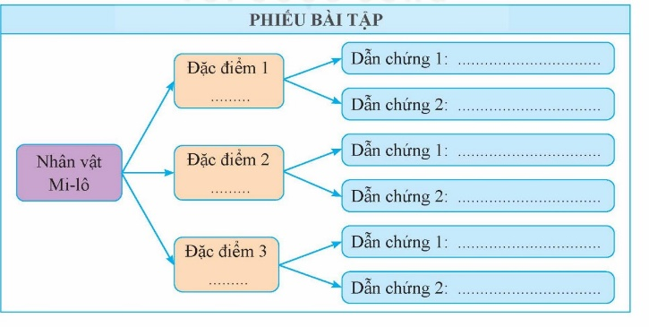  - GV mời các nhóm trình bày kết quả.  - Mời cả lớp nhận xét nhận xét.  - GV nhận xét chung, tuyên dương và tổng kết: Qua bài tập 1 các em đã được làm quen với một kiểu viết đoạn văn giới thiệu nhân vật trong một cuốn sách. Người viết có thể sáng tạo thêm một số chi tiết kể, tả, … Tuỳ theo sự tưởng tượng của mỗi người, mà các chi tiết sáng tạo sẽ được đặt vào vị trí phù hợp trong bài văn. |  | - 1 HS đọc yêu cầu bài 1. Cả lớp lắng nghe bạn đọc.  - HS đọc bài theo nhóm:  - HS làm việc theo nhóm, cùng nhau đọc bài văn và đưa ra cách trả lời:  a. Đoạn văn trên có nội dung chính là gì?  b. Giới thiệu nhân vật Mi- lô trong cuốn sách Truyện kể hàng đêm dành cho các cô bé cá tính  - Mở đầu: Từ đầu đến người Cu ba.  Nội đung: Cho biết tên nhân vật được giới thiệu, tên cuốc sách có nhân vật đó và ấn tượng chung của người giới thiệu đối với nhân vật đó  - Kết thúc: nhờ tài năng ….hết  Nội dung: Nêu nhận định tổng quan của người đọc về nhân vật trong cuốn sách.  c. Các chi tiết sáng tạo  Tài năng, chơi được mọi loại trống, kiên trì theo đuổi ước mơ vượt qua quy ước của con trai chỉ chơi trống, thuyết phục cha cho tham gia lớp nhạc cụ, rèn khả năng cảm nhận âm thanh và tự tin  - HS lắng nghe.
Bài 2: Những lưu ý khi viết đoạn văn giới thiệu nhân vật trong một cuốn sách  - GV mời 1 HS đọc yêu cầu bài tập 2  - GV mời cả lớp làm việc chung.  - GV mời HS trả lời.  - GV mời cả lớp nhận xét, bổ sung.  - GV nhận xét, chốt đáp án:  Khi viết đoạn văn giới thiệu nhân vật trong một cuốn sách, có một số điểm cần lưu ý như sau:  - Bố cục của đoạn văn:  + Mở đầu: Đoạn mở đầu cần thu hút sự chú ý của độc giả bằng cách giới thiệu nhân vật một cách đầy đủ và hấp dẫn.  + Triển khai: Phần này mô tả chi tiết về những đặc điểm, tính cách và hành động của nhân vật, cùng với các dẫn chứng để minh họa cho từng điểm.  + Kết thúc: Đoạn kết thúc có thể tóm tắt lại những điểm nổi bật về nhân vật và để lại một ấn tượng sâu sắc cho độc giả.  - Cách lựa chọn đặc điểm của nhân vật để giới thiệu:  + Chọn những đặc điểm quan trọng và đặc biệt nhất của nhân vật, những điểm làm nổi bật tính cách, năng lực và những ước mơ, hoặc những thách thức mà nhân vật phải đối mặt.  + Cần đảm bảo rằng các đặc điểm được chọn là có liên quan và phản ánh sâu sắc nhân vật đó.  - Cách đưa dẫn chứng làm rõ đặc điểm của nhân vật:  + Sử dụng các tình tiết cụ thể, ví dụ, hoặc câu chuyện để minh họa cho mỗi đặc điểm.  + Cần lựa chọn các dẫn chứng có tính biểu đạt cao, giúp người đọc dễ dàng hình dung và hiểu rõ hơn về nhân vật.  - Tình cảm, cảm xúc của người đọc đối với nhân vật:  + Cần tạo ra một cảm xúc tích cực hoặc tiêu cực đối với nhân vật, tùy thuộc vào mục đích của tác giả và tính cách của nhân vật.  + Mục tiêu là làm cho độc giả cảm thấy gần gũi và quan tâm đến nhân vật, để họ muốn tiếp tục đọc về cuộc phiêu lưu của nhân vật đó.  - GV yêu cầu HS đọc phần ghi nhớ trong SGK:  “Đoạn văn giới thiệu nhân vật trong một cuốn sách thường có ba phần:  - Mở bài: Giới thiệu tên sách, tên tác giả, tên nhân vật và nêu ấn tượng chung về nhân vật.  - Triển khai: Cung cấp những thông tin về đặc điểm nổi bật của nhân vật (về ngoại hình, hành động, lời nói, suy nghĩ,…) và đưa ra dẫn chứng minh họa.  - Kết thúc: Nêu nhận xét hoặc cảm nghĩ về nhân vật,…” |  | - 1 HS đọc yêu cầu bài tập 2. Cả lớp lắng nghe.  + Bố cục đoạn văn (mở đầu, triển khai, kết thúc)  + Cách lựa chọn đặc điểm của nhân vật dể giói thiệu  + Các đưa dẫn chứng làm rõ đặc điểm của nhân vật.  + Tình cảm, cảm xũa của người đọc đối với nhân vật  + HS đọc ghi nhớ của bài  - HS đọc phần ghi nhớ
3. Vân dụng, trải nghiệm: (3-5’)
a. Mục tiêu:
- Củng cố những kiến thức đã học trong tiết học để học sinh khắc sâu nội dung.
- Vận dụng kiến thức đã học vào thực tiễn.
- Tạo không khí vui vẻ, hào hứng, lưu luyến sau khi học sinh bài học.
b. Cách tiến hành:
- GV nêu yêu cầu để HS tham gia vận dụng:  1/ Nêu điều em học tập được từ giới thiệu nhân vật trong một cuốn sách  2/ Sáng tạo chi tiết về số tay Tiếng Việt”  - GV mời HS làm việc chung cả lớp và trình bày vào phiếu học tập.  - GV chấm một số bài, đánh giá nhận xét, tuyên dương.  - GV nhận xét tiết dạy.  - Dặn dò bài về nhà. | - HS tham gia để vận dụng kiến thức đã học vào thực tiễn.  - HS làm việc chung cả lớp và trình bày vào phiếu học tập. Nộp phiếu học tập để GV chấm, đánh giá kĩ năng vận dụng vào thựuc tiễn.  - HS lắng nghe, rút kinh nghiệm.
* Điều chỉnh sau bài dạy
…………………………………………………………………………………………

Tiết 5 LỊCH SỬ VÀ ĐỊA LÍ
Bài 8: Đấu tranh giành độc lập thời kì Bắc thuộc (T1)
I. YÊU CẦU CẦN ĐẠT
1. Kiến thức, kĩ năng:
- Kể được tên và vẽ được trục gian thể hiện một số cuộc khởi nghĩa tiêu biểu trong thời kì Bắc thuộc (VD: 179 TCN, 40, 248, 542, 938 …)
- Sưu tầm và kể lại được một số câu chuyện về Hai Bà Trưng, Bà Triệu, Lý Bí, Phùng Hưng, Ngô Quyền ….
- Năng lực nhận thức lịch sử thông qua việc kể được tên một số cuộc khởi nghĩa tiêu biểu trong thời kì Bắc thuộc; kể lại được một số câu chuyện về Hai Bà Trưng, Bà Triệu, Lý Bí, Phùng Hưng, Ngô Quyền ….
- Vận dụng kiến thức, kỹ năng đã học:
2. Năng lực:
- Năng lực tự chủ, tự học: Chủ động tích cực thực hiện nhiệm vụ được phân công.
- Năng lực giải quyết vấn đề và sáng tạo: Liên hệ, phát hiện một số vấn đề từ các nhiệm vụ học tập và đưa ra cách giải quyết các vấn đề đó.
- Năng lực giao tiếp và hợp tác: Tự tin trao đổi với thành viên trong nhóm cũng như trình bày trước lớp một số câu chuyện được sưu tầm về Hai Bà Trưng, Bà Triệu, Lý Bí, Phùng Hưng, Ngô Quyền ….
3. Phẩm chất.
- Phẩm chất yêu nước: Biết thể hiện lòng kính phục, biết đối với những anh hùng dân tộc trong cuộc khởi nghĩa thời kì Bắc thuộc.
- Phẩm chất chăm chỉ: Chủ động học tập, tìm hiểu về một số cuộc khởi nghĩa tiêu biểu trong thời kì Bắc thuộc (VD: 179 TCN, 40, 248, 542, 938 …).
- Phẩm chất trách nhiệm: Có ý thức bảo vệ và giữ gìn truyền thống yêu nước của dân tộc Việt Nam.
II. ĐỒ DÙNG DẠY HỌC
- Kế hoạch bài dạy, bài giảng Power point. TV, MT.
- Tranh ảnh, tư liệu về các cuộc khởi nghĩa của Hai bà Trưng, Bà Triệu, Lý Bí, Phùng Hưng, NGô Quyền.

III. CÁC HOẠT ĐỘNG DẠY HỌC
Hoạt động của GV | Hoạt động của HS
1. Khởi động, kết nối: (3- 5’)
a. Mục tiêu:
- Tạo không khí vui vẻ, phấn khởi trước giờ học.
- Thông qua khởi động, GV dẫn dắt bài mới hấp dẫn để thu hút học sinh tập trung.
b. Cách tiến hành:
- GV yêu cầu HS đọc và cho biết những câu thơ dưới đây nhắc đến sự kiện lịch sử nào?  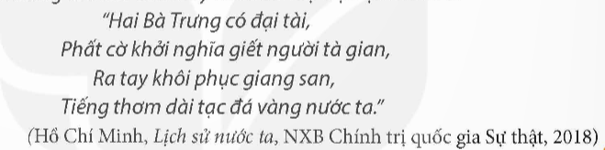  - GV nhận xét, tuyên dương và dẫn dắt vào bài mới:  Những câu thơ trên nhắc đến Hai Bà Trưng và cuộc khởi nghĩa do Hai Bà Trưng lãnh đạo. Đây là một trong những cuộc khởi nghĩa mở đầu phong trào đấu tranh chống lại ách đô hộ của phương Bắc. Cuộc khởi nghĩa đã cổ vũ mạnh mẽ tinh thần đấu tranh giành độc lập của nhân dân ta.  Vậy công cuộc đấu tranh giành độc lập thừi kì Bắc thuộc diễn ra như thế nào? Chúng ta cùng nhau tìm hiểu qua bài học hôm nay nhé! |  | - HS đọc và cho biết những câu thơ dưới đây nhắc đến sự kiện lịch sử.  - HS lắng nghe.
2. Khám phá: (22- 25’)
a. Mục tiêu: Kể được tên và vẽ được trục gian thể hiện một số cuộc khởi nghĩa tiêu biểu trong thời kì Bắc thuộc (VD: 179 TCN, 40, 248, 542, 938 …)
b. Cách tiến hành:
Hoạt động 1: Tìm hiểu một số cuộc đấu tranh tiêu biểu trong thời kì Bắc thuộc.  (Hoạt động cá nhân).  1.1 Tìm hiểu nguyên nhân bùng nổ các cuộc đấu tranh giành độc lập thời kì Bắc thuộc.  - GV dẫn dắt: Sau khi Triệu Đà thôn tính nước Âu Lạc (năm 179 TCN), các triều đại phong kiến phương Bắc nối tiếp nhau đô hộ nước ta trong hơn 1000 năm. Dưới ách thống trị của phong kiến phương Bắc, nhân dân ta liên tục đứng lên đấu tranh giành độc lập.  Vậy các em có biết tại sao nhân dân ta phải đứng lên đấu tranh giành độc lập không?  * Để hiểu rõ hơn cô mời các em đọc nội dung mục Em có biết? trong SGK trang 36.  - GV yêu cầu HS nêu nguyên nhân dẫn đến cuộc đấu tranh chống Bắc thuộc.  - GV nhận xét.  - GV kết luận: Sau khi chiếm được nước ta, chính quyền đô hộ phong kiến phương Bắc sáp nhập nước ta vào lãnh thổ Trung Quốc, chia thành các đơn vị hành chính như: châu- quận, huyện. Chúng bắt nhân dân ta phải cống nạp sản vật quý (ngà voi, tê giác, ngọc trai, đồi mồi,...), phải theo phong tục người Hán, học chữ Hán,... Những chính sách đó làm cho đời sống của nhân dân vô cùng cực khổ. Không cam chịu ách thống trị của phương Bắc  1.2 Tìm hiểu các cuộc đấu tranh tiêu biểu trong thời kì Bắc thuộc.  - GV yêu cầu HS đọc nội dung mục 1 trong SGK trang 36 và trả lời các câu hỏi:  1. Kể tên một số cuộc đấu tranh tiêu biểu trong thời kì Bắc thuộc.  2. Em hãy cho biết việc nhân dân ta liên tục đứng lên đấu tranh giành độc lập thể hiện điều gì?  - GV yêu cầu HS thực hiện cá nhân rồi trao đổi với các thành viên nhóm.  - GV mời nhóm trình bày.  - GV nhận xét.  * GV yêu cầu HS thảo luận nối tên các cuộc khởi nghĩa với mốc thời gian tương ứng.  - GV nhận xét.  - GV nhấn mạnh: Các cuộc đấu tranh chống Bắc thuộc thể hiện tinh thần yêu nước, chống giặc ngoại xâm, ý chí tự chủ và tinh thần dân tộc của nhân dân ta. |  | - HS lắng nghe.  - HS đọc nội dung mục Em có biết?  - HS nêu nguyên nhân dẫn đến cuộc đáu tranh chống Bắc thuộc.  - HS lắng nghe.  - HS đọc nội dung mục 1 và trả lời các câu hỏi.  1. Một số cuộc đấu tranh tiêu biểu trong thời kì Bắc thuộc:  Khởi nghĩa Hai Bà Trưng, khởi nghĩa Bà Triệu, khởi nghĩa Lý Bí, khởi nghĩa Phùng Hưng, khỏi nghĩa Ngô Quyền, khởi nghĩa Phùng Hưng, khởi nghĩa Mai Thúc Loan.  2. Nhân dân ta liên tục đứng lên đấu tranh giành độc lập thể hiện tinh thần yêu nước, chống giặc ngoại xâm, ý chí tự chủ và tinh thần dân tộc của nhân dân ta.  - HS thực hiện cá nhân rồi trao đổi với các thành viên nhóm.  - Đại diện nhóm trình bày.  - HS lắng nghe.  - HS thảo luận nối tên các cuộc khởi nghĩa với mốc thời gian tương ứng.  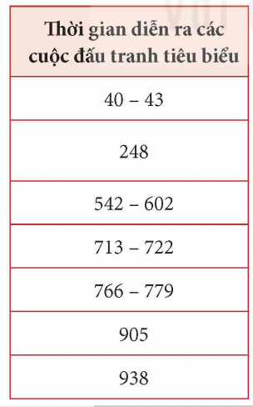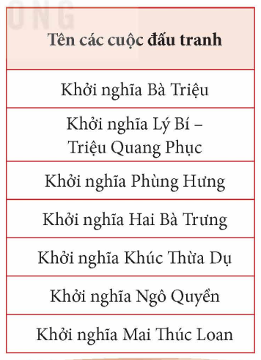  - HS lắng nghe.
3. Vận dụng trải nghiệm: (3-5’)
a. Mục tiêu:
- Củng cố những kiến thức đã học trong tiết học để học sinh khắc sâu nội dung.
- Vận dụng kiến thức đã học vào thực tiễn.
- Tạo không khí vui vẻ, hào hứng, lưu luyến sau khi học sinh bài học.
b. Cách tiến hành:
- GV trình chiếu cho HS xem một số hình ảnh về các cuộc đấu tranh tiêu biểu thời kì Bắc thuộc và yêu cầu HS xác định các cuộc kháng chiến qua từng bức tranh.  + Nhận xét kết quả các tổ, tuyên dương.  - Nhận xét sau tiết dạy, dặn dò về nhà. | - HS quan sát hình ảnh.  - HS xác định các cuộc kháng chiến.  - HS lắng nghe, rút kinh nghiệm.
* Điều chỉnh sau bài dạy
…………………………………………………………………………………………

Tiết 6 TOÁN (BS)
Luyện tập
I. YÊU CẦU CẦN ĐẠT
1. Kiến thức, kĩ năng:
- Nắm vững cách chia 1 số thập phân cho 1 số tự nhiên.
- Rèn kỹ năng chia 1 số thập phân cho 1 số tự nhiên.
- Giải một số bài toán liên quan đến chia chia một số thập phân cho một số tự nhiên.
- HS có cơ hội phát triển năng lực lập luận, tư duy toán học và năng lực giao tiếp toán học.
2. Năng lực:
- Năng lực tự chủ, tự học: Chủ động tích cực tìm hiểu phép chia số thập phân cho một số tự nhiên
- Năng lực giải quyết vấn đề và sáng tạo: Biết vận dụng được phép chia để giải quyết một số tình huống thực tế.
- Năng lực giao tiếp và hợp tác: Có thói quen trao đổi, thảo luận cùng nhau hoàn thành nhiệm vụ dưới sự hướng dẫn của giáo viên.
3. Phẩm chất.
- Phẩm chất chăm chỉ: Ham học hỏi tìm tòi để hoàn thành tốt nội dung học tập.
- Phẩm chất trách nhiệm: Có ý thức trách nhiệm với lớp, tôn trọng tập thể.
II. ĐỒ DÙNG DẠY HỌC
1. Giáo viên: Phiếu bài tập, bảng phụ, máy tính, TV, MS.
2. Học sinh: Đồ dùng học tập (bút, thước, vở ghi, nháp…)
III. CÁC HOẠT ĐỘNG DẠY HỌC
Hoạt động dạy | Hoạt động học
1. Khởi động, kết nối: (3- 5’)  a. Mục tiêu:  - Tạo không khí vui vẻ, phấn khởi trước giờ học.  - Thông qua khởi động, giáo viên dẫn dắt bài mới hấp dẫn để thu hút học sinh tập trung.  b. Cách tiến hành:  - Mở video  - GV Nhận xét, tuyên dương.  - GV dẫn dắt vào bài mới  2. Luyện tập: (28-30’)  - GV cho HS nêu lại cách chia 1 số thập phân cho một số tự nhiên  - Yêu cầu HS đọc kỹ đề bài  - Xác định dạng toán, tìm cách làm  - Cho HS làm các bài tập.  - Gọi HS lên lần lượt chữa từng bài  - GV giúp thêm học sinh yếu  - GV chấm một số bài  - Chữa chung một số lỗi mà HS thường mắc phải.  Bài tập1: Đặt tính rồi tính:  a) 7,44 : 6 b) 47,5 : 25  c) 1904 : 8 d) 20,65 : 35  Bài tập 2 : Tìm x :  - .. 5 = 24,65  - 42 … = 15,12  Bài tập 3 : Tính giá trị biểu thức:  a) 40,8 : 12 - 2,63  b) 6,72 : 7 + 24,58  Bài tập 4 :  Một cửa hàng bán vải trong 6 ngày bán được 342,3 m vải.  a) Trung bình mỗi ngày cửa hàng bán được bao nhiêu m vải?  b) Trong 3 ngày cửa hàng bán được bao nhiêu m vải?  4. Củng cố dặn dò: (3-5’)  - YC HS nêu lại kiến thức đã học  - Nhận xét giờ học.  - Về nhà ôn lại kiến thức vừa học. | - HS khởi động  - HS nêu lại cách chia 1 số thập phân cho một số tự nhiên  - HS đọc kỹ đề bài  - HS làm các bài tập.  - HS lên lần lượt chữa từng bài  Đáp án :  - 1,24  - 1,9  - 2,38  - 0,59  Bài giải :  - … 5 = 24,65  … = 24,65 : 5  … = 4,93  b) 42 … = 15,12  … = 15,12 : 42  . .. = 0,36  Bài giải :  a) 40,8 : 12 - 2,63  = 3,4 - 2,63  = 0,77  b) 6,72 : 7 + 24,58  = 0,96 + 24,58  = 25,54  Bài giải :  Trung bình mỗi ngày cửa hàng bán được số m vải là:  342,3 : 6 = 57,05 (m)  Trong 3 ngày ngày cửa hàng bán được số m vải là:  57,05 x 3 = 171,15 (m)  Đáp số: 171,15 m  - Nêu lại kiến thức đã học  - HS lắng nghe và thực hiện

Thứ Tư ngày 13 tháng 11 năm 2024
Tiết 1 TOÁN
Bài 22: Chia một số thập phân cho một số tự nhiên (T2)
I. YÊU CẦU CẦN ĐẠT
1. Kiến thức, kĩ năng:
- Củng cố phép chia số thập phân
- Thực hiện được phép chia một số tự nhiên cho một số tự nhiên mà thương tìm được là một số thập phân.
- Giải một số bài toán liên quan đến chia chia một số tự nhiên cho một số tự nhiên mà thương tìm được là một số thập phân.
- HS có cơ hội phát triển năng lực lập luận, tư duy toán học và năng lực giao tiếp toán học.
2. Năng lực:
- Năng lực tự chủ, tự học: Chủ động tích cực tìm hiểu phép chia số thập phân cho một số tự nhiên
- Năng lực giải quyết vấn đề và sáng tạo: Biết vận dụng được phép chia để giải quyết một số tình huống thực tế.
- Năng lực giao tiếp và hợp tác: Có thói quen trao đổi, thảo luận cùng nhau hoàn thành nhiệm vụ dưới sự hướng dẫn của giáo viên.
3. Phẩm chất.
- Phẩm chất chăm chỉ: Ham học hỏi tìm tòi để hoàn thành tốt nội dung học tập.
- Phẩm chất trách nhiệm: Có ý thức trách nhiệm với lớp, tôn trọng tập thể.
II. ĐỒ DÙNG DẠY HỌC
- Kế hoạch bài dạy, bài giảng Power point.
- TV, MT, SGK và các thiết bị, học liệu và đồ dùng phục vụ cho tiết dạy.
III. CÁC HOẠT ĐỘNG DẠY HỌC
Hoạt động của GV |  |  | Hoạt động của HS
1. Khởi động, kết nối: (3- 5’)
a. Mục tiêu:
- Tạo không khí vui vẻ, phấn khởi trước giờ học.
- Thông qua khởi động, giáo viên dẫn dắt bài mới hấp dẫn để thu hút học sinh tập trung.
b. Cách tiến hành:
- GV tổ chức ôn lại bài học.  * Muốn chia số thập phân cho một số tự nhiên ta làm như thế nào?  - GV Nhận xét, tuyên dương.  - GV dẫn dắt vào bài mới |  |  | - HS tham gia  + Ta thực hiện chia phần nguyên của số bị chia cho số chia.  + Viết dấu phẩy vào bên phải của thương vừa tòm được trước khi lấy chữ số đầu tiên ở phần thập phân của số bị chia để tiếp tục thực hiện phép chia  + Tiếp tục chia với từng chữ số ở phần thập phân của số bị chia.  - HS lắng nghe.
2. Khám phá: (10-12’)
a. Mục tiêu:
- Củng cố phép chia một số tự nhiên cho một số tự nhiên mà thương tìm được là một số thập phân.
- Hiểu được cách chia một số tự nhiên cho một số tự nhiên mà thương tòm được là một số thập phân
b. Cách tiến hành:
- GV giới thiệu tình huống qua tranh, mời HS quan sát và nêu tình huống: 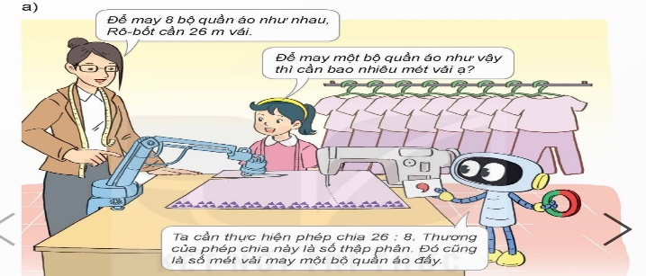  - GV phân tích bài toán  - Muốn biết số mét vài để may mỗi bộ quẩn áo ta làm phép tính gì?  - Phép tính đó viết như thế nào?  - GV giới thiệu và viết lên 26 : 8 = ? (m).  - GV cùng HS thực hiện cách chia  - GV nhận xét, chốt quy tắc:  => Khi chia một số tự nhiên cho một số tự nhiên mà còn dư ta tiếp tục chia như sau  + Viết dấu phẩy vào bên phải thương  + Viết thêm vào bên phải số dư một chữ số 0 rồi chia tiếp  + Nếu còn dư nữa ta lại viết thêm vào bên phải số dư một chữ số 0 rồi tiếp tục chia và có thể cứ làm như thế mãi. |  |  | - HS quan sát tranh và cùng nhau nêu tình huống:  - Ta làm phép tính chia  - Ta lấy 26 : 8  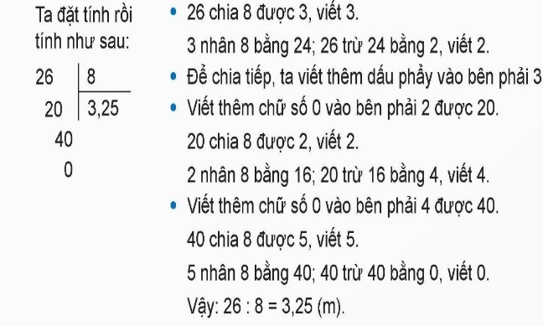  - HS thực nhiện phép chia  - Nhận xét bổ sung  - HS lắng nghe  - 2- 3 HS nhắc lại cách quy tắc chia
2. Hoạt động: (16-18’)
a. Mục tiêu: HS thực hiện được chia một số tự nhiên cho một số tự nhiên thương tìm được là một số thập phân.
b. Cách tiến hành:
Bài 1. Đặt tính rồi tính.  23: 4; 15 : 8 ; 882 : 36  - GV yêu cầu HS đọc đề bài.  - GV mời HS làm việc nhóm đôi: thực hiện công, trừ các phân số trong BT 1.  - GV mời các nhóm báo cáo kết quả.  - Mời các nhóm khác nhận xét, bổ sung.  - GV nhận xét tuyên dương (sửa sai) | - HS đọc đề bài, cả lớp theo dõi.  - HS làm việc nhóm đôi: thực hiện công, trừ các phân số trong bài tập 1:  - Các nhóm báo cáo kết quả.  - Các nhóm khác nhận xét, bổ sung.
  23 | 4 | 15 | 8 | 882 | 36
  30  20 | 5,75 | 70  60  40  0 | 1,875 | 62  180  0 | 24,5
Bài 2.  - GV mời HS đọc yêu cầu bài.  - HD học sinh làm bài:  + Thực hiện phép chia tìm kết quả.  + Nối kết quả đúng với phép chia  - GV mời HS làm bài tập cá nhân vào vở.  - GV chấm bài, đánh giá, nhận xét và tuyên dương. | - 1 HS đọc yêu cầu bài, cả lớp theo dõi  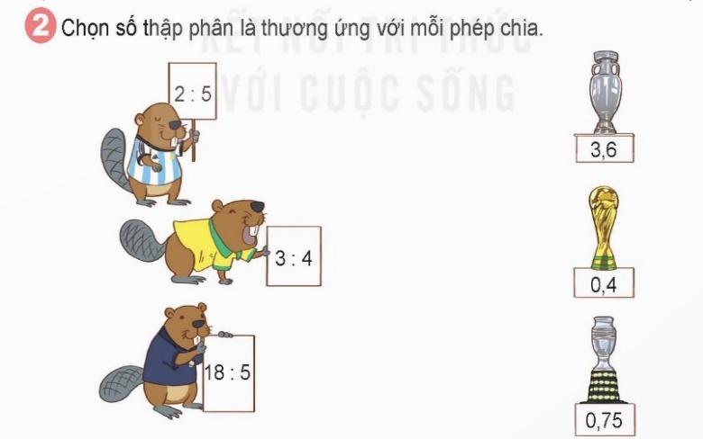  - HS lắng nghe, rút kinh nghiệm
Bài 3.  - GV mời HS đọc bài toán.  + Bài toán cho biết gì?  + Bài toán hỏi gì?  - GV cùng HS tóm tắt bài toán.  Tóm tắt:  2 giây: 103 km  1 giây: … ? km  - GV mời HS làm bài tập cá nhân vào vở.  - GV chấm bài, đánh giá, nhận xét và tuyên dương. | - 1 HS đọc yêu cầu bài, cả lớp theo dõi  - HS tóm tắt bài toán:  + Trong 2 giây bay được 103 km  + Trung bình 1 giây bay được bao nhiêu km?  - 1 HS lên bảng tóm tắt và giải bài toán  Bài giải  Trung bình mỗi giây con tàu vũ trụ đi được số ki-lô-mét là:  103:2 = 51,5 (km)  Đáp số: 51,5 km.  - Chia sẻ bài trước lớp  - HS lắng nghe, rút kinh nghiệm
4. Vận dụng trải nghiệm: (3-5’)
a. Mục tiêu:
- Củng cố những kiến thức đã học trong tiết học để học sinh khắc sâu nội dung.
- Vận dụng kiến thức đã học vào thực tiễn. Qua đó HS có cơ hội phát triển năng lực lập luận, tư duy toán học và năng lực giao tiếp toán học.
- Tạo không khí vui vẻ, hào hứng, lưu luyến sau khi học sinh bài học.
b. Cách tiến hành:
- GV tổ chức trò chơi “Ai nhanh- Ai đúng”.  - Cách chơi: HS thực hiện các phép tính  18 : 5; 3 : 4; 518 : 5  - GV tổ chức trò chơi.  - Đánh giá tổng kết trò chơi.  - GV nhận xét, dặn dò bài về nhà. |  | - HS lắng nghe trò chơi.  - Các nhóm lắng nghe luật chơi.  - Các nhóm tham gia chơi.  Các nhóm rút kinh nghiệm.
* Điều chỉnh sau bài dạy
…………………………………………………………………………………………

Tiết 2+ 3 TIẾNG VIỆT
Bài 18. Đọc: Tấm gương tự học
I. YÊU CẦU CẦN ĐẠT
1. Kiến thức, kĩ năng:
- Đọc đúng từ ngữ câu đoạn và toàn bộ câu chuyện “Tấm gương tự học” biết đọc diễn cảm phù hợp với giọng đọc, lời kể trong câu chuyện.
Đọc hiểu: Biết nhận biết những chi tiết chính có trong văn bản và hiểu ý nghĩa câu chuyện Tạ Quang Bửu là một tấm gương sáng về tự học, nên học tập ông
Hiểu điều tác giả muốn nói qua câu chuyện “Tấm gương tự học”: những Tài năng và công lao của ông đói với việc ông tham gia cùng Bác tiếp khách nước ngoài sự đa tài uyên bác của ông được mọi người ghi nhận
2. Năng lực:
- Năng lực tự chủ, tự học: Tích cực tập đọc, cố gắng luyện đọc đúng, luyện đọc diễn cảm tốt.
- Năng lực giải quyết vấn đề và sáng tạo: Nâng cao kĩ năng tìm hiểu ý nghĩa nội dung bài đọc và vận dụng vào thực tiễn.
- Năng lực giao tiếp và hợp tác: Phát triển năng lực giao tiếp trong trả lời các câu hỏi và hoạt động nhóm.
3. Phẩm chất.
- Phẩm chất yêu nước: Biết yêu quê hương thông qua nhân vật.
- Phẩm chất nhân ái: Thông qua bài đọc, biết yêu quý bạn bè, tích cực hoạt đông tập thể.
- Phẩm chất chăm chỉ: Có ý thức tự giác tập đọc, trả lời các câu hỏi.
- Phẩm chất trách nhiệm: Biết giữ trật tự, lắng nghe và học tập nghiêm túc.
* THQCN: Quyền được học tập. Bổn phận học tập, có trách nhiệm với bản thân
II. ĐỒ DÙNG DẠY HỌC
- Kế hoạch bài dạy, bài giảng Power point, TV, MT, MS.
- SGK và các thiết bị, ảnh tư liệu trong câu chuyện.
III. HOẠT ĐỘNG DẠY HỌC
Hoạt động của GV | Hoạt động của HS
1. Khởi động, kết nối: (3- 5’)
a. Mục tiêu:
- Tạo không khí vui vẻ, khấn khởi trước giờ học.
- Kiểm tra kiến thức đã học của học sinh ở bài trước.
b. Cách tiến hành:
- GV tổ chức đọc lại bài cũ Thư gửi các học sinh  - GV Nhận xét, tuyên dương.  - GV nhắc HS và dẫn dắt vào bài mới. | HS đọc lại bài và nếu lại nội dung toàn bài
2. Khám phá: (30-35’)
a. Mục tiêu: Đọc đúng từ ngữ câu đoạn và toàn bộ câu chuyện “Tấm gương tự học” biết đọc diễn cảm phù hợp với lời người kể chuyện, lời đối thoại trong câu chuyện.
b. Cách tiến hành:
2.1. Luyện đọc đúng.  - GV đọc mẫu lần 1: Đọc diễn cảm cả bài, với ngữ điệu chung: chậm rãi, tình cảm; nhấn giọng ở những từ ngữ thể hiện tâm trạng, cảm xúc của nhân vật.  - GV HD đọc: Đọc diễn cảm cả bài, cần biết đọc phù hợp với lời người kể chuyện, lời đối thoại của các bạn nhỏ trong câu chuyện.  - Gọi 1 HS đọc toàn bài.  - GV chia đoạn:  + Đoạn 1: Từ đầu đến uyên bác hiếm có.  + Đoạn 2: Tiếp theo đến … khi ốm đau?  + Đoạn 3: Tiếp theo đến … Lê Quý Đôn thời nay.  + Đoạn 4: Phần còn lại.  - GV gọi 4 HS đọc nối tiếp theo đoạn.  - GV hướng dẫn luyện đọc từ khó: Công hàm ngã tóm xuống suối, Tiếng Nga, bức công hàm, chính khách.  - GV hướng dẫn luyện đọc câu:  - GV HD đọc đúng ngữ điệu: những từ ngữ thể hiện tâm trạng, cảm xúc của nhân vật. Đọc chậm rãi, tình cảm; nhấn giọng ở đã  Chỉ tự học tiếng Nga trong ba tháng/ mà ông  thể dịch trôi chảy/ các tài liệu quân sự tiếng Nga//Ông giúp Bác Hồ/ soạn thảo những bức công hàm bằng tiếng Anh//….  - GV mời 4 HS đọc nối tiếp đoạn.  - GV nhận xét tuyên dương. |  | - HS lắng nghe GV đọc.  - HS lắng nghe giáo viên hướng dẫn cách đọc.  - 1 HS đọc toàn bài.  - HS quan sát và đánh dấu các đoạn.  - 4 HS đọc nối tiếp theo đoạn.  - HS đọc từ khó.  - 2- 3 HS đọc câu.  - HS lắng nghe cách đọc đúng ngữ điệu.  - 4 HS đọc nối tiếp theo đoạn.
2.2. Luyện đọc diễn cảm.  - GV đọc mẫu diễn cảm toàn bài, giọng đọc phù hợp với ngữ điệu bài đọc .  - GV Hướng dẫn cách đọc diễn cảm:  + Đọc cả bài với giọng đọc nhẹ nhàng thiết tha, tự hào đói với nhan vật Tạ Quang Bửu  - GV yêu cầu HS luyện đọc diễn cảm theo nhóm đôi một số câu thể hiện lời nói của các nhân vật.  - GV theo dõi nhận xét, tuyên dương (sửa sai). |  | - HS lắng nghe GV đọc mẫu diễn cảm.  - HS nghe GV hướng dẫn cách đọc.  - HS luyện đọc nhóm đôi:
2.3. Luyện đọc toàn bài.  - GV gọi 4 HS đọc nối tiếp theo đoạn.  - GV nhận xét, tuyên dương (sửa sai)  - GV mời HS luyện đọc theo cặp.  - GV nhận xét, tuyên dương (sửa sai)  - GV nhận xét chung. |  | - 4 HS đọc nối tiếp theo đoạn.  - HS lắng nghe, rút kinh nghiệm.  - HS đọc theo cặp, mỗi bạn đọc 1 đoạn cho đến hết bài.  - HS lắng nghe, rút kinh nghiệm.
Tiết 2
3. Tìm hiểu bài: (17-20’)
a. Mục tiêu:
- Hiểu được: Biết nhận biết những chi tiết chính có trong văn bản và hiểu ý nghĩa câu chuyện Tạ Quang Bửu là một tấm gương sáng về tự học, nên học tập ông
- Hiểu điều tác giả muốn nói qua câu chuyện “Tấm gương tự học”: những Tài năng và công lao của ông đói với việc ông tham gia cùng Bác tiếp khách nước ngoài sự đa tài uyên bác của ông được mọi người ghi nhận
b. Cách tiến hành:
3.1. Giải nghĩa từ.  - GV yêu cầu HS đọc thầm bài 1 lượt, tìm trong bài những từ ngữ nào khó hiểu thì đưa ra để GV hỗ trợ.  - Ngoài ra GV đưa ra một số từ ngữ giải nghĩa từ cho HS, kết hợp hình ảnh mình hoạ (nếu có)  + Tiếng Nga,  + Chính khách: Nhà chính trị hay chính trị tại gia, là một người tham gia trong việc gây ảnh hưởng chính sách công và đưa ra quyết định | - HS đọc thầm cá nhân, tìm các từ ngữ khó hiểu để cùng với GV giải nghĩa từ.  - HS nghe giải nghĩa từ.
3.2. Tìm hiểu bài.  - GV gọi HS đọc và trả lời lần lượt các câu hỏi trong sgk. Đồng thời vận dụng linh hoạt các hoạt động nhóm bàn, hoạt động chung cả lớp, hòa động cá nhân,…  - GV hỗ trợ HS gặp khó khăn, lưu ý rèn cách trả lời đầy đủ câu.  + Câu 1: Đoạn văn thứ nhất giới thiệu gì về Tạ Quang Bửu?  + Câu 2: Những chi tiết nào cho thấy Tạ Quang Bửu là tấm gương tự học, học tập suốt đời và say mê?  + Câu 3: Theo em, vì sao Tạ Quang Bửu nhiều lần được cùng Bác Hồ tiếp các Chính khách nước ngoài.  + Câu 4: Sự đa tài uyên bác của bác Tạ Quang Bửu được thể hiện như thế nào?  *Lê Quý Đôn thời nay là người có bộ óc bách khoa có trí nhớ siêu phàm, vô cùng thông minh uyên bác  + Câu 5: Tài năng, công lao của Tạ Quang Bửu được ghi nhận như thế nào?  + Em rút ra được bài học gì từ câu chuyện?  - GV nhận xét, tuyên dương  - GV mời HS tự tìm và nêu nội dung bài bài học.  - GV nhận xét và chốt: Hiểu điều tác giả muốn nói qua câu chuyện “Tấm gương tự học”: những Tài năng và công lao của ông đói với việc ông tham gia cùng Bác tiếp khách nước ngoài sự đa tài uyên bác của ông được mọi người ghi nhận | - HS đọc câu hỏi, suy nghĩ trả lời lần lượt các câu hỏi:  + Đoạn văn thứ nhất giới thiệu về quê quán và gia đình Tạ Quang Bửu, đồng thời giới thiệu khái quát về sự nghiệp của ông  + Tạ Quang Bửu rất ham đọc sách: Đọc sách ở mọi lúc, mọi nơi, đọc nhanh và nhớ lâu. Mải đọc sách mã ngã xuống suối.  + Tự học tiếng Nga chỉ trong 3 tháng mà dịch tiếng Nga rất giỏi, luôn tranh thủ thời gian đọc sách  + Ông học từ lúc còn trẻ dến lúc cuối đời, cả khi đau ốm, quan tâm và giỏi ở nhiều lĩnh vực.  + Tạ Quang Bửu nhiều lần được cùng Bác Hồ tiếp các Chính khách nước ngoài vì ông rất giỏi ngoại ngữ, giỏi ngoại giao, quân sự, chính trị nữa.  + Ông xuất sắc ở nhiều lĩnh vực: Toán, lí, hóa, sinh, triết, .. đặc biệt là ngoại ngữ  + Ông còn biểu hiện rộng về âm nhạc hội họa, kiến trúc, thể thao.  + Ông còn được coi là Lê Quý Đôn thời nay  + Lấy tên ông đặt cho tên các con đường ở thành phố lớn, tên giải thưởng., thư viện lớn,  + Hiệu trưởng trường Đại học, Bộ trưởng bộ ngoại giao, Huy chương....  - 2 - 3 HS tự rút ra nội dung bài học  - 3 - 4 HS nhắc lại nội dung bài học.
3.3. Luyện đọc lại.  - GV yêu cầu HS làm việc theo nhóm đọc (mỗi em đọc 1 đoạn), đọc nối tiếp diễn cảm bài đọc.  - GV mời HS nhận xét nhóm đọc.  - GV nhận xét, tuyên dương. | - HS luyện đọc diễn cảm theo nhóm 4.  - HS nhận xét cách đọc diễn cảm của các nhóm
4. Luyện tập theo văn bản đọc (12-15’)
- Mục tiêu: Ôn lại kiến thức và cách sử dụng Hán việt từ đồng âm”. Điều này giúp học sinh hiểu thêm về bài đọc.
- Cách tiến hành:
Bài 1. Dựa vào gợi ý, tìm nghĩa cho mỗi từ dưới đây  - GV yêu cầu HS đọc đề bài.  - Mời HS làm việc cá nhân.  + a. chương trinhg học tập chính thức, bắt buộc  + b. Người chuyên hoạt động chính trị, khá nổi tiếng  +c. Cơ quan hành chính nhà nước cao nhất  - GV mời HS nhận xét nhóm đọc.  - GV nhận xét, tuyên dương. | - 1 HS đọc đề bài, cả lớp đọc thầm để tìm hiểu nội dung bài tập.  - HS làm bài cá nhân vào vở và trình bày trước lớp.  + a. chương trinhg học tập chính thức, bắt buộc: Chính khóa  + b. Người chuyên hoạt động chính trị, khá nổi tiếng: Chính khách  +c. Cơ quan hành chính nhà nước cao nhấ: Chính phủ  - HS nhận xét cách đọc diễn cảm của các nhóm
Bài 2. Chọn các từ ở bài tập 1 hoàn thiện câu  - GV yêu cầu HS đọc đề bài.  - Mời HS làm việc nhóm đôi vào phiếu học tập và trình bày trước lớp.  - GV mời HS nhận xét các nhóm.  - GV nhận xét, tuyên dương. | - 1 HS đọc đề bài, cả lớp đọc thầm để tìm hiểu nội dung bài tập.  - HS làm việc nhóm đôi vào phiếu học tập và trình bày:  PHIẾU HỌC TẬP  Hoàn thiên câu  a.Nhiều chính khách quốc tế đã có mặt tại hội nghị này.  b. Chính phủ các nước bảo vệ quyền lọi cho trẻ em  c. Một số hoạt động trải nghiệm sẽ được tổ chức ngoài giờ học chính khóa  - HS nhận xét các nhóm.  - HS lắng nghe, sửa chữa.
5. Củng cố, dặn dò: (3-5’)
a. Mục tiêu:
- Củng cố những kiến thức đã học trong tiết học để học sinh khắc sâu nội dung.
- Tự rút ra bài học những việc nên làm, không nên làm trong việc học tập cá nhân
- Tạo không khí vui vẻ, hào hứng, lưu luyến sau khi học sinh bài học.
b. Cách tiến hành:
- GV yêu cầu HS suy nghĩ cá nhân và nêu một số việc nên làm, không nên tại trường, lớp hoặc nơi em ở.  - Liên hệ: THQCN: Quyền được học tập.  - Nhận xét, tuyên dương.  - GV nhận xét tiết dạy.  - Dặn dò bài về nhà. | - HS suy nghĩ cá nhân và nêu một số việc làm tốt tại trường, lớp hoặc nơi em ở. VD:  + Những việc nên là học bài làm bài trước khi đến lớp, chú ý nghe giảng…  + Những việc không nên làm: Nói chuyện, làm việc riêng…  - Bổn phận học tập, có trách nhiệm với bản thân  - HS lắng nghe, rút kinh nghiệm.
* Điều chỉnh sau bài dạy
…………………………………………………………………………………………

Tiết 4 GIÁO DỤC THỂ CHẤT
Bài 2: Động động tác bụng, động tác vặn mình,
động tác toàn thân với gậy. (Tiết 2)
I. YÊU CẦU CẦN ĐẠT
1. Kiến thức, kỹ năng:
- Thực hiện được các động tác bụng, động tác vặn mình với gậy; xử lí được một số tình huống trong tập luyện.
- Bước đầu vận dụng được kiến thức, kĩ năng đã học vào các hoạt động tập thể, tổ chức chơi được một số trò chơi vận động phù hợp với yêu cầu.
- Biết sửa sai động tác thông qua nghe, quan sát và tập luyện.
- Hoàn thành lượng vận động của bài tập.
- Có trách nhiệm với tập thể và ý thức giúp đỡ bạn trong tập luyện, tự giác, dũng cảm, thường xuyên tập luyện TDTT.
2. Năng lực:
- Tự chủ và tự học: Tự xem trước các động tác bụng, động tác vặn mình, động tác toàn thân với gậy, Trò chơi “Trao gậy tiếp sức” trong sách giáo khoa.
- Giao tiếp và hợp tác: Biết phân công, hợp tác trong nhóm để thực hiện các động tác và trò chơi.
- NL chăm sóc SK: Biết thực hiện vệ sinh sân tập, thực hiện vệ sinh cá nhân để đảm bảo an toàn trong tập luyện.
- NL vận động cơ bản: Biết khẩu lệnh và thực hiện được các bài tập, Trò chơi “Trao gậy tiếp sức”.
- NL thể dục thể thao: Biết quan sát tranh, tự khám phá bài và quan sát động tác làm mẫu của giáo viên để tập luyện.
3. Phẩm chất: Bài học góp phần bồi dưỡng cho học sinh các phẩm chất cụ thể:
- Đoàn kết, nghiêm túc, tích cực trong tập luyện và hoạt động tập thể.
- Tích cực tham gia các trò chơi vận động, có trách nhiệm trong khi chơi trò chơi và hình thành thói quen tập luyện TDTT.
II. ĐỒ DÙNG DẠY HỌC
Sân trường. SGK, SGV. Kẻ vẽ sân. Còi, cờ, dụng cụ luyện tập.
III. TIẾN TRÌNH DẠY HỌC CHỦ YẾU
Nội dung | Định lượng | Phương pháp, tổ chức và yêu cầu
Nội dung | Định lượng | Hoạt động GV | Hoạt động HS
I. Hoạt động mở đầu | 5-7’
1. Nhận lớp:  - Kiểm tra vệ sinh sân tập, trang phục tập luyện, sức khỏe của HS  - Phổ biến nội dung, yêu cầu tiết học |  | - GV nhận lớp, thăm hỏi sức khỏe học sinh phổ biến nội dung, yêu cầu giờ học | Đội hình nhận lớp  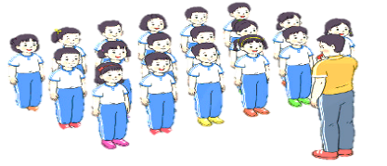  - Cán sự tập trung lớp, điểm số, báo cáo sĩ số, tình hình lớp cho GV.  - HS lắng nghe, nắm nội dung bài học
2. Khởi động:  - Xoay các khớp cổ tay, cổ chân, vai, hông, gối,... (theo nhạc) | 2Lx8N | - GV quan sát, nhắc học sinh tập đúng biên độ, nhịp hô. | Đội hình khởi động  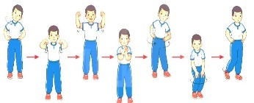  - HS khởi động theo sự điều khiển của cán sự.
3. Trò chơi bổ trợ khởi động:  - Trò chơi “Kết bạn”  - Kiểm tra bài cũ | 2-3 lần | - GV nêu tên trò chơi, cách chơi, luật chơi, sau đó GV tổ chức cho cả lớp chơi.  - Gọi 1-2 em học sinh lên thực hiện  - GV cùng HS quan sát và nhận xét, đánh giá. | Đội hình trò chơi  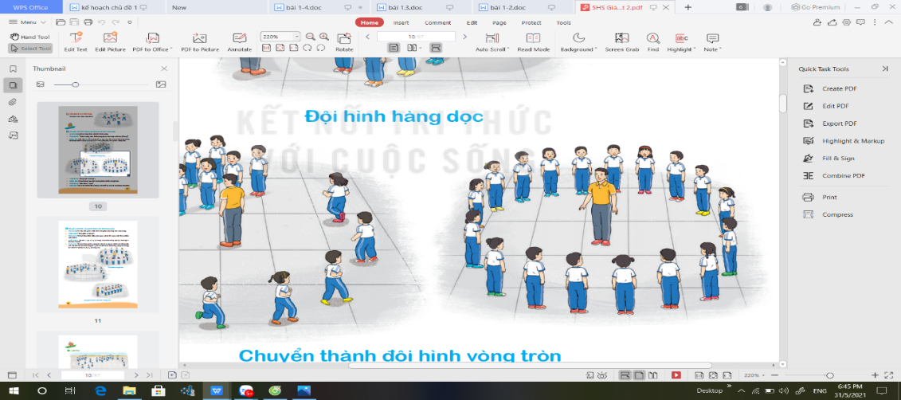  - HS chú ý nắm luật chơi, tích cực, chủ động tham gia trò chơi  - Học sinh thực hiện theo yêu cầu của giáo viên
II. Hoạt động hình thành kiến thức mới: | 5-7’
1. Khám phá  2. Hình thành động tác mới:  a. Ôn Động tác vươn thở, tay, chân, bụng với gậy.  b. Học động tác vặn mình:  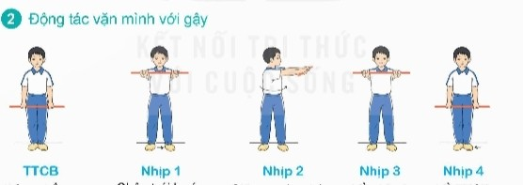  -TTCB: Đứng thẳng. hai tay cầm gậy trước đùi  -Nhịp 1: Chân trái bước sang ngang rộng bằng vai, hai tay đưa gậy ra trước  -Nhịp 2: Giữ nguyên chân, vặn mình sang trái, hai tay cầm gậy đưa ngang sang trái - ra sau, mắt nhìn theo gậy  -Nhịp 3: Về nhịp 1  -Nhịp 4: Về TTCB  -Nhịp 5, 6, 7, 8: Như nhịp 1, 2, 3, 4, nhưng ở nhịp 5 đổi chân nhịp 6 đổi hướng vặn mình sang phải. |  | - GV cho HS ôn tập  - GV quan sát, sửa sai cho HS.  - GV giới thiệu tên động tác.  - GV làm mẫu động tác và phân tích kĩ thuật động tác.  - Cho HS xem tranh, ảnh, video … nhấn mạnh ý chính của động tác.  - GV nêu những lỗi sai thường mắc và cách khắc phục cho HS khi thực hiện động tác.  - GV gọi 1-2 HS lên tập, GV cùng HS quan sát, nhận xét, rút kinh nghiệm | - HS ôn luyện.  - Cán sự điều khiển lớp tập luyện  Đội hình HS quan sát tranh, tập mẫu  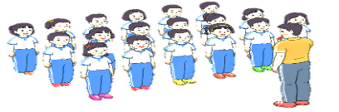  - HS quan sát tranh, HS hoặc nhóm thảo luận để trả lời câu hỏi.  - HS quan sát mẫu và ghi nhớ cách thực hiện.  - Nêu các câu hỏi thắc mắc nếu có.  -1 -2 HS lên thực hiện động tác.  GV cùng HS nhận xét, đánh giá tuyên dương  - HS lắng nghe
3. Trải nghiệm các động tác của bài tập |  | - GV cùng thực hiện 1-2 lần điều khiển cho cả lớp tập đồng loạt | - HS chú ý, tích cực tập luyện để nắm kĩ thuật động tác
III. Hoạt động luyện tập: | 15-16’
1. Tập đồng loạt | 2-3 lần | - GV quan sát, sửa sai cho HS. | ĐH tập luyện đồng loạt.  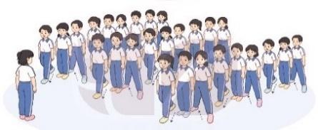  CS điều khiển, HS thực hiện
2. Tập theo tổ nhóm | 3-4 lần | - GV giao nhiệm vụ cho tổ trưởng, phân luyện tập theo khu vực.  - Quan sát, nhắc nhở và sửa sai cho HS | ĐH tập luyện theo tổ  - HS thực hiện theo điều khiển của tổ trưởng.  HS quan sát và nhận xét lẫn nhau, giúp đỡ bạn tập chưa tốt.
3. Tập theo cặp đôi | 2-3 lần | - GV cho 2 HS quay mặt vào nhau tạo thành từng cặp để tập luyện. | - Yêu cầu:1 HS tập, 1 HS hô và quan sát, nhận xét bạn tập… Sau đó 2 HS đổi vị trí cho nhau.
4. Thi đua giữa các tổ |  | - GV tổ chức cho HS thi đua giữa các tổ.  - GV nhận xét đánh giá tuyên dương. | - Từng tổ lên thi đua - trình diễn  - HS nhận xét tổ bạn.
* Tập liên hoàn 5 động tác vươn thở, tay, chân, bụng, vặn mình. |  | - GV quan sát, sửa sai cho HS. | - Cán sự điều khiển lớp tập luyện
5. Trò chơi vận động:  * Trò chơi: “Trao gậy tiếp sức” | 1-2 lần | - GV nêu tên trò chơi, hướng dẫn cách chơi, luật chơi.  - Tổ chức cho HS chơi thử sau đó chơi chính thức, có thi đua.  Chú ý: GV nhắc HS đảm bảo an toàn trong khi chơi. | ĐH chơi trò chơi  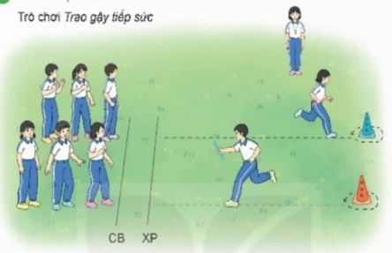  - HS chơi theo hướng dẫn của GV  - HS tích cực tham gia chơi trò chơi vận động.
IV. Hoạt động vận dụng | 4-5’
1. Hồi tĩnh:  - Thả lỏng cơ toàn thân (Theo nhạc).  2. Vận dụng: |  | - GV điều hành lớp thả lỏng cơ toàn thân  - GV nêu câu hỏi vận dụng kiến thức vào thực tế cuộc sống | Đội hình hồi tĩnh  - Học sinh thực hiện theo yêu cầu của giáo viên  - HS trả lời câu hỏi vận dụng vào thực tế đời sống  Vận dụng: Qua bài học, HS vận dụng bài tập thể dục vào buổi sáng, để rèn luyện sức khỏe, và chơi trò chơi cùng các bạn trong giờ ra chơi.
3. Nhận xét và hướng dẫn tự tập luyện ở nhà:  - Ưu điểm; Hạn chế cần khắc phục  - Hướng dẫn tập luyện ở nhà |  | - GV nhận xét kết quả, ý thức, thái độ học của HS, đồng thời đưa ra hướng khắc phục hoặc trả lời câu hỏi của HS.  - HD học sinh tập ở nhà. | - HS lắng nghe để khắc phục  Đội hình kết thúc  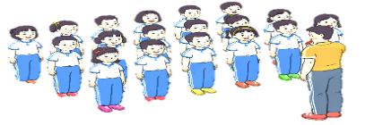
4. Xuống lớp |  |  | - HS đi theo hàng về lớp
* Điều chỉnh sau bài dạy
…………………………………………………………………………………………

Tiết 5 CÔNG NGHỆ
Bài dạy Stem: Thiết kế đồng hồ đồ chơi
I. YÊU CẦU CẦN ĐẠT
1. Kiến thức, kĩ năng:
- Hiểu được các bước cơ bản trong quy trình thiết kế sản phẩm thủ công, đặc biệt là đồng hồ đồ chơi.
- Nắm được cấu tạo và chức năng cơ bản của một chiếc đồng hồ.
2. Năng lực
- Rèn luyện kỹ năng lên ý tưởng, vẽ bản thiết kế, lựa chọn vật liệu và lắp ráp sản phẩm.
- Phát triển khả năng tư duy sáng tạo, làm việc nhóm và thuyết trình.
3. Phẩm chất
- Hứng thú với việc thiết kế sản phẩm và có tinh thần hợp tác, bảo vệ môi trường qua việc sử dụng các vật liệu tái chế.

II. ĐỒ DÙNG DẠY HỌC
1. Giáo viên:
- Tài liệu minh họa các loại đồng hồ (như đồng hồ treo tường, đồng hồ báo thức, đồng hồ đeo tay…).
- Nguyên vật liệu cơ bản: bìa cứng, giấy màu, kim đồng hồ bằng nhựa hoặc bìa cứng, nắp chai, nút bấm, keo dán, kéo, bút màu…
2. Học sinh:
- Đồ dùng học tập (bút, thước, kéo…) và một số vật liệu có sẵn (bìa cứng, giấy màu, chai nhựa, nút chai…).
III. CÁC HOẠT ĐỘNG DẠY HỌC
Hoạt động của GV | Hoạt động của HS
1. Khởi động, kết nối: (3- 5’)  a. Mục tiêu:  - Tạo không khí vui vẻ, phấn khởi trước giờ học.  - Thông qua khởi động, giáo viên dẫn dắt bài mới hấp dẫn để thu hút học sinh tập trung.  b. Cách tiến hành:  - Mở video  - Đặt câu hỏi gợi mở để tạo sự hứng thú.  + Các em đã từng thấy những loại đồng hồ nào?  + Em thích loại đồng hồ nào nhất?  2. Khám phá: (22-25’)  a. Mục tiêu:  - HS đưa ra các bước làm đồng hồ đồ chơi theo thiết kế của tiết trước.  - HS thiết kế được chiếc đồng hồ đồ chơi đơn giản theo hướng dẫn.  - HS đánh giá sản phẩm của mình của bạn và hoàn thiện sản phẩm của mình.  b. Cách tiến hành:  Hoạt động 1: Giới thiệu quy trình thiết kế sản phẩm  - Giới thiệu quy trình thiết kế sản phẩm thủ công, bao gồm các bước:  1. Lên ý tưởng  2. Vẽ bản thiết kế  3. Chọn nguyên vật liệu  4. Thực hiện lắp ráp  5. Thuyết trình và đánh giá  Hoạt động 2: Lựa chọn ý tưởng và vẽ bản thiết kế  - Hướng dẫn học sinh chọn loại đồng hồ yêu thích để thực hiện (đồng hồ treo tường, đồng hồ báo thức, đồng hồ đeo tay…).  - Yêu cầu học sinh phác thảo bản thiết kế của mình, bao gồm hình dạng, vị trí các con số, kim giờ, kim phút và trang trí thêm cho sinh động.  Hoạt động 3: Chọn nguyên vật liệu và thực hành lắp ráp  - Hướng dẫn học sinh cách chọn nguyên vật liệu thích hợp từ những vật liệu mang theo, đặc biệt là vật liệu tái chế.  - Hướng dẫn cách cắt, dán, lắp ghép các phần của đồng hồ như phần khung, các con số, kim đồng hồ.  - Quan sát và hỗ trợ khi học sinh gặp khó khăn trong quá trình thực hành.  Hoạt động 4: Thuyết trình sản phẩm và đánh giá  - Mời từng học sinh lên giới thiệu sản phẩm của mình: nói về ý tưởng, thiết kế và các vật liệu đã sử dụng.  - Hướng dẫn học sinh nhận xét sản phẩm của bạn: khen ngợi sáng tạo, đóng góp ý kiến.  3. Củng cố, dặn dò: (3-5’)  - Tổng kết lại quy trình thiết kế sản phẩm, nhấn mạnh tầm quan trọng của việc tái chế và bảo vệ môi trường.  - Dặn dò học sinh về nhà tiếp tục sáng tạo các sản phẩm thủ công từ vật liệu tái chế khác và chia sẻ với lớp trong tiết học sau.  - Sau tiết học, giáo viên ghi chú lại những điểm cần cải thiện, như mức độ tham gia của học sinh, khả năng sáng tạo, những khó khăn gặp phải trong quá trình thực hành | - HS khởi động  - Thảo luận, chia sẻ về các loại đồng hồ yêu thích của mình.  - Lắng nghe và ghi nhớ các bước thiết kế sản phẩm.  - Chọn loại đồng hồ muốn làm.  - Vẽ phác thảo bản thiết kế đồng hồ của mình ra giấy.  - Lựa chọn nguyên vật liệu cần thiết cho sản phẩm từ những vật liệu mang theo.  - Thực hiện lắp ráp đồng hồ theo bản thiết kế, cắt dán và trang trí sản phẩm theo hướng dẫn.  - Thuyết trình sản phẩm của mình trước lớp: chia sẻ về quá trình thực hiện, ý tưởng và thiết kế.  - Nhận xét, đóng góp ý kiến cho sản phẩm của các bạn trong lớp.  - Lắng nghe và ghi nhớ yêu cầu của giáo viên.  - Chuẩn bị để thực hiện thêm các sản phẩm sáng tạo khác từ vật liệu tái chế.  - HS lắng nghe
* Điều chỉnh sau bài dạy
…………………………………………………………………………………………

Tiết 6 HOẠT ĐỘNG TRẢI NGHIỆM
Hoạt động giáo dục theo chủ đề: Tâm sự thầy - trò
I. YÊU CẦU CẦN ĐẠT
1. Kiến thức, kĩ năng:
Tạo cảm xúc ấm áp, tin cậy giữa thầy và trò.
- GV và HS đều nói ra được những gì mình băn khoăn, hiểu lầm.
- GV và HS chia sẻ được những suy nghĩ, cảm xúc, mong muốn của mình để thầy hoặc trò hiểu nhau hơn.
2. Năng lực:
- Năng lực tự chủ, tự học: Biết xây dựng, nuôi dưỡng tình cảm thầy - trò.
- Năng lực giải quyết vấn đề và sáng tạo: HS nói ra được những gì mình băn khoăn, hiểu lầm.
- Năng lực giao tiếp và hợp tác: HS chia sẻ được những suy nghĩ, cảm xúc, mong muốn của mình để thầy hoặc trò hiểu nhau hơn.
3. Phẩm chất.
- Phẩm chất nhân ái: Tôn trọng bạn, yêu quý và biết ơn thầy, cô giáo.
- Phẩm chất chăm chỉ: Có tinh thần chăm chỉ trong sinh hoạt.
- Phẩm chất trách nhiệm: Có ý thức tôn trọng tập thể, tôn trọng bạn.
* GDQCN: Bổn phận giữ gìn phát, huy truyền thống tốt đẹp.

II. ĐỒ DÙNG DẠY HỌC.

1. GV: Một đoạn phim ngắn về hình ảnh các thầy cô trước đây và hiện tại của lớp.

2. HS: Một số tư liệu về thầy, cô mà mình đã được học trong 4 năm học vừa qua.

Giấy màu hoặc bài, bút màu, kéo

IV. CÁC HOẠT ĐỘNG DẠY HỌC
Hoạt động của GV | Hoạt động của HS
1. Khởi động, kết nối: (3- 5’)
a. Mục tiêu: Tạo cảm giác vui tươi, gợi mở HS bước vào hoạt động khám phá chủ để; qua đó giúp HS nhớ lại những cảm xúc và kỉ niệm của hơn 4 năm học ở trường tiểu học.
b. Tổ chức hoạt động.
* Xem những hình ảnh các thầy cô từng dạy em.  - GV mời HS xem clip hoặc các tấm ảnh chụp các thầy cô, các hoạt động chung của HS  và các thầy cô từ lớp 1 đến nay.  - GV đề nghị HS gọi to tên các thầy cô của mình.  - GV mời HS nhắm mắt khi nghe một bài hát về thầy cô; tưởng tượng ra mình ở một thời điểm nào đó trong 4 năm học vừa qua; tưởng tượng ra một thầy hoặc cô.  - GV mời 2- 3 HS chia sẻ về sự tưởng tượng đó: Em nhìn thấy thầy cô nào trong tưởng tượng? Thầy cô mặc trang phục thế nào? Thầy cô đang làm gì? Thầy cô có thể nói gì với em?  Kết luận: Sau 4 năm học, chúng ta có thật nhiều kỉ niệm đẹp. Kỉ niệm đẹp không phải lúc nào cũng vui mà có thể có cả những nỗi buồn, sự hiểu lầm, điều ấm ức, băn khoăn,... Chúng ta có thể chia sẻ thêm về điều này. |  |  | - HS xem clip.  - HS thực hiện theo hướng dẫn.  - HS thực hiện cá nhân.  - 2,3 HS chia sẻ với cả lớp.  - Những HS khác có thể bổ sung, tiếp tục chia sẻ.  - HS lắng nghe.
2. Hoạt động khám phá- Trải nghiệm chủ đề: (13- 15’)
a. Mục tiêu: HS và GV đều nói ra được những kỉ niệm đáng yêu.
b. Tổ chức hoạt động.
Hoạt động: Chia sẻ những kỉ niệm về tình thầy trò  - GV đi đến các nhóm để chia sẻ cùng các em, hỏi: Khi nghĩ đến thầy cô, em có cảm xúc gì?  - GV cũng viết tên một thầy cô mình yêu quý lên tấm bìa hình trái tim và kể cho các em nghe về kỉ niệm của mình với thầy cô.  Kết luận: Trong cuộc đời, ai cũng có một hoặc nhiều thầy cô mình yêu quý. Có câu “Không thầy đố mày làm nên” Các thầy cô có thể truyền cảm hứng, cho mình niềm tin vào chính mình. Chúng ta không bao giờ quên các thầy cô của mình. Tuy nhiên, trong cuộc sống cũng không thể tránh khỏi những lúc chúng ta không hiểu nhau, từ đó ứng xử chưa phù hợp. Vì thế, việc trò chuyện, tâm sự là rất cần thiết. |  | - HS làm việc theo nhóm: Viết lên tấm bìa hình trái tim tên một thầy cô từng dạy cô. em mà em yêu quý.  - Chia sẻ với các bạn ấn tượng khó quên của mình về thầy cô.  - Cầm những tấm bìa có ghi tên các thầy cô và chụp tấm ảnh chung.
3. Hoạt động mở rộng và tổng kết: (8- 10’)
a. Mục tiêu: Giải toả những ấm ức, băn khoăn để hiểu nhau hơn, hiểu các thầy cô hơn.
b. Tổ chức hoạt động.
- GV mời HS kê bàn ghế thành vòng tròn hoặc ngồi vòng tròn ngoài sảnh.  - GV mời tất cả nghe một đoạn nhạc không lời (VD: bản nhạc Sonata Ánh trăng), thả mình vào âm nhạc, nắm tay nhau theo vòng tròn, thở sâu vài lần.  - GV tâm sự với HS về những khoảnh khắc vui buồn: những điều khiến mình lo lắng, băn khoăn, phiền lòng. Lưu ý: Giọng nói nhẹ nhàng, tạo cảm xúc bình tĩnh, êm đềm.  - GV mời HS xung phong bày tỏ cảm nghĩ của mình sau khi nghe thầy cô nói. Các em có thể chia sẻ cảm xúc hoặc giải thích nếu thầy cô hiểu mình chưa đúng. Lưu ý khuyến khích HS nói một cách nhẹ nhàng, không ép buộc.  - GV mời HS trở lại chỗ ngồi cũ, viết lên hai mặt tấm bìa một kỉ niệm vui, một kỉ niệm buồn (nếu có) của mình.  - Cùng tổng kết về những vấn đề có thể nảy sinh giữa thầy cô và HS.  Kết luận: Việc nói ra những niềm vui, nỗi buồn và suy nghĩ của mình sẽ tạo cơ hội cho thầy và trò hiểu nhau hơn. |  | - HS tham gia thực hiện hoạt động theo hướng dẫn của GV.  - HS xung phong bày tỏ cảm nghĩ của mình sau khi nghe thầy cô nói: có thể chia sẻ cảm xúc hoặc giải thích nếu thầy cô hiểu mình chưa đúng.  - HS viết lên hai mặt tấm bìa một kỉ niệm vui, một kỉ niệm buồn (nếu có) của mình.
4. Vận dụng trải nghiệm: (3- 5’)
a. Mục tiêu:
- Củng cố những kiến thức đã học trong tiết học để học sinh khắc sâu nội dung.
- Vận dụng kiến thức đã học vào thực tiễn.
- Tạo không khí vui vẻ, hào hứng, lưu luyến sau khi học sinh bài học.
b. Cách tiến hành:
- GV YC HS viết ra những vấn đề có thể nảy sinh giữa thầy và trò để suy nghĩ cách giải quyết.  - GV nhận xét, khen ngợi.  - Liên hệ: GDQCN: Bổn phận giữ gìn phát, huy truyền thống tốt đẹp. |  | - HS nêu những vấn đề mình có thể đã trải qua hoặc được chứng kiến.  - HS cùng trao đổi, thảo luận cách giải quyết.  - HS nêu
* Điều chỉnh sau bài dạy
…………………………………………………………………………………………

Thứ Năm ngày 14 tháng 11 năm 2024
Tiết 1 TOÁN
Bài 22: Chia một số thập phân cho một số tự nhiên (T.3)
I. YÊU CẦU CẦN ĐẠT
1. Kiến thức, kĩ năng:
- Củng cố phép chia số thập phân.
- Thực hiện được phép chia một số tự nhiên cho một số thập phân, giải một số bài toán liên quan đến chia một số tự nhiên cho một số thập phân.
- HS có cơ hội phát triển năng lực lập luận, tư duy toán học và năng lực giao tiếp toán học.
2. Năng lực:
- Năng lực tự chủ, tự học: Chủ động tích cực tìm hiểu phép chia số thập phân cho một số tự nhiên
- Năng lực giải quyết vấn đề và sáng tạo: Biết vận dụng được phép chia để giải quyết một số tình huống thực tế.
- Năng lực giao tiếp và hợp tác: Có thói quen trao đổi, thảo luận cùng nhau hoàn thành nhiệm vụ dưới sự hướng dẫn của giáo viên.
3. Phẩm chất.
- Phẩm chất chăm chỉ: Ham học hỏi tìm tòi để hoàn thành tốt nội dung học tập.
- Phẩm chất trách nhiệm: Có ý thức trách nhiệm với lớp, tôn trọng tập thể.
II. ĐỒ DÙNG DẠY HỌC
- Bài giảng Power point, các thiết bị, học liệu phụ vụ cho tiết dạy.TV, MT

III. HOẠT ĐỘNG DẠY HỌC
Hoạt động của GV |  | Hoạt động của HS
1. Khởi động kết nối (3- 5’)
a. Mục tiêu:
- Tạo không khí vui vẻ, phấn khởi trước giờ học.
- Thông qua khởi động, giáo viên dẫn dắt bài mới hấp dẫn để thu hút học sinh tập trung.
b. Cách tiến hành:
- GV tổ chức ôn lại bài học.  * Muốn nhân số tự nhiên cho một số tự nhiên ta làm như thế nào?  - GV Nhận xét, tuyên dương.  - GV dẫn dắt vào bài mới |  | - HS tham gia  => Khi chia một số tự nhiên cho một số tự nhiên mà còn dư ta tiếp tục chia như sau  + Viết dấu phẩy vào bên phải thương  + Viết thêm vào bên phải số dư một chữ số 0 rồi chia tiếp  + Nếu còn dư nữa ta lại viết thêm vào bên phải số dư một chữ số 0 rồi tiếp tục chia và có thể cứ làm như thế mãi.  - HS lắng nghe.
2. Khám phá (12-15’)
a. Mục tiêu:
- Củng cố phép chia một số tự nhiên cho một số thập phân.
- Hiểu được cách chia một số một số tự nhiên cho một số thập phân
b. Cách tiến hành:
a) Tính rồi so sánh kết quả  - GV cho HS thực hiện hai phép tính: 4,5 : 9 và (4,5 × 10): (9 × 10).  - GV có thể gọi HS nêu nhận xét về số bị chia và số chia của hai phép tính này.  - GV nhận xét chốt: Thương của hai phép tính này giống nhau.  => GV nhận xét: Khi nhân số bị chia và số chia với cùng một số khác 0 thì thương không thay đổi.  b) GV giới thiệu tình huống qua tranh, mời HS quan sát và nêu tình huống:  - GV giới thiệu tình huống khám phá: Rô-bót, Nam và Việt bên cạnh bể cá nhà Nam. Các bạn đang nói chuyên vể kích thước chiếc bể nhà Nam.  + Bài toán cho biết gì?  + Bài toán hỏi gì?  + Bài toán yêu cầu ta tính gì?  + Muốn tìm chiều rộng chiếc bể thì ta làm như thế nào?  + Ta thực hiện phép tính: 57:9,5 = ? (dm) (Đây là phép chia một số tự nhiên cho một số thập phân).  - GV dẫn dắt, chẳng hạn: Ta có thể chuyển phép chia một số tự nhiên cho một số thập phân về phép chia một số tự nhiên cho một số tự nhiên (đã học ở phần trên) bằng cách nhân số bị chia và số chia với cùng 10, 100, 1 000, ... Với phép tính trên, ta nhân số bị chia và số chia với 10 như sau:  57 : 9,5 = (57 × 10) : (9,5 × 10) = 570 : 95  rồi thực hiện phép chia một số tự nhiên cho một số tự nhiên đã biết.  - HD HS thực hiện phép chia  - GV mời HS làm bài tập cá nhân vào vở.  - GV đánh giá, nhận xét và tuyên dương.  - GV nhận xét, chốt quy tắc:  => Muốn chia một số tự nhiên cho một số thập phân ta làm như sau:  + Đếm xem có bao nhiêu chữ số ở phần thập phân của số chia thì viết thêm vào bên phải số bị chia bấy nhiêu chữ số 0.  + Bỏ dấu phẩy ở số bị chia rồi thực hiện phép chia như chia các số tự nhiên. | + HS nêu yêu cầu của bài  - HS thực hiện theo hướng dẫn của GV:  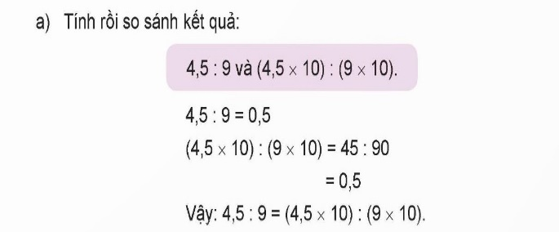  + Số bị chia và số chia của phép tính thứ hai là số bị chia và số chia của phép tính thứ nhất gấp lên 10 lần.  - HS nhắn lại nhận xét.  - HS nêu  + HS đọc tình huống: Đáy chiếc bể là hình chữ nhật có diện tích là 57dm², chiều dài 9,5 dm. Đố hai bạn biết chiều rộng đáy bể là bao nhiêu đề-xi-mét?  + Đáy bể hình chữ nhật có diện tích 57dm².  + Chiều dài đáy bề là 9,5 dm  + Chiều rộng đáy bể là bao nhiêu dm?  + Yêu cầu tính chiều rộng đáy bể.  + Ta lấy diện tích chia cho chiều dài.  + HS thực hiện theo HD của GV  - 1 HS lên bảng thực hiện  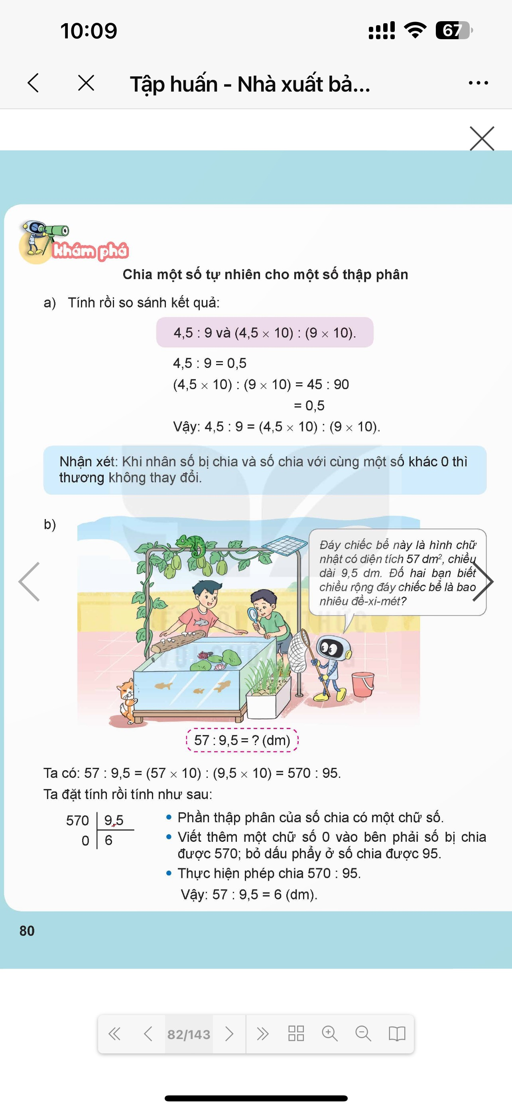  - HS thực nhiện phép chia  - Nhận xét bổ sung  -2 -3 HS nhắc lại quy tắc
3. Hoạt động (17-20’)
a. Mục tiêu:
- HS thực hiện được chia một số tự nhiên cho một số thập phân.
b. Cách tiến hành:
Bài 1 : Đặt tính rồi tính
- HS nêu yêu cầu của bài.
- HS làm bài theo nhóm đôi
- GV mời các nhóm báo cáo kết quả.
- Các nhóm báo cáo kết quả.
70 | 3,5 |  | 7020 | 7,2 |  | 12800 | 0,25 |  | 540 | 0,45
0 | 2 |  | 540 | 97,5 |  | 30 | 512 |  | 90 | 12
 |  |  | 360 |  |  | 50 |  |  | 0
 |  |  | 0 |  |  | 0
- Các nhóm khác nhận xét, bổ sung.
- Mời các nhóm khác nhận xét, bổ sung.
- GV nhận xét tuyên dương (sửa sai)
Bài 2.  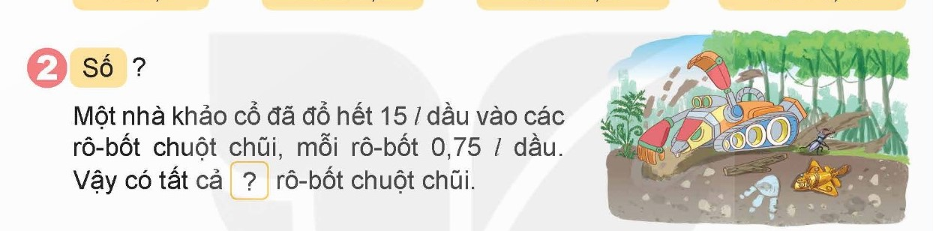  - GV mời HS đọc yêu cầu bài.  - GV: Để điền được số thích hợp vào dấu hỏi chấm. các em cần làm gì?  - HS thực hiện phép chia  + HS tự đặt và tính phép chia vào vở hoặc giấy nháp: 15: 0,75. Sau đó viết kết quả vào chỗ dấu hỏi chấm.  - GV mời HS làm bài tập cá nhân vào vở.  - GV chấm bài, đánh giá, nhận xét và tuyên dương. | + HS đọc  + Thực hiện phép chia 15 : 0,75  + HS tự đặt và tính phép chia vào vở hoặc giấy nháp  - Chia sẻ bài trước lớp  Đáp án: 15 ;0,75 = 2. Vậy có tất cả 2 rô-bốt chuột chũi  - HS lắng nghe, rút kinh nghiệm
Bài 3: Cho biết trên 1,5 ha đất thu hoạch được 3 tấn hạt điều thô. Hỏi trên mỗi héc ta đất đó, người ta thu hoạch được bao nhiêu tấn hạt điều thô?  - GV mời HS đọc yêu cầu bài.  + Bài toán cho biết gì?  + Bài toán hỏi gì?  - GV cùng HS tóm tắt bài toán.  Tóm tắt  1,5 ha: 3 tấn  1 ha : …? tấn  - GV mời HS làm bài tập cá nhân vào vở.  - Mời các nhóm khác nhận xét, bổ sung.  - GV nhận xét tuyên dương (sửa sai) | + HS đọc bài toán  + 1,5 ha thu được 3 tấn hạt điều thô  + 1 ha thu được bao nhiêu tấn hạt điều thô  - Học sinh làm bài  - Chia sẻ bài trước lớp  Bài giải  Trên mỗi héc-ta đất thu hoạch đưọc số tấn hạt điểu thô là:  3 : 1,5 = 2 (tẩn)  Đáp số: 2 tấn.  - HS lắng nghe, rút kinh nghiệm
4. Củng cố dặn dò (3- 5’)  Trò chơi Ai nhanh ai đúng  - Nêu phép tính  5 : 2,5; 13 : 0,26; 72 : 0,6  - HS thực hiện phép tính  - GV nhận xét, dặn dò bài về nhà. | - HS lắng nghe trò chơi.  - Các nhóm lắng nghe luật chơi.  - Các nhóm tham gia chơi.  Các nhóm rút kinh nghiệm.
* Điều chỉnh sau bài dạy
…………………………………………………………………………………………

Tiết 2 TIẾNG VIỆT
Bài 18. Viết: Tìm ý cho đoạn văn
giới thiệu nhân vật trong một cuốn sách
I. YÊU CẦU CẦN ĐẠT
1. Kiến thức, kĩ năng:
- Tìm ý cho đoạn văn giới thiệu nhân vật trong một cuốn sách
- Biết cách viết Tìm ý cho đoạn văn giới thiệu nhân vật trong một cuốn sách
- Nêu được những điểm cần lưu ý khi kể chuyện và viết bài văn.
- Góp phần phát triển năng lực ngôn ngữ.
- Biết vận dụng kiến thức từ bài học để vận dụng vào thực tiễn.
2. Năng lực:
- Năng lực tự chủ, tự học: Tích cực học tập, tiếp thu kiến thức để thực hiện tốt nội dung bài học.
- Năng lực giải quyết vấn đề và sáng tạo: Nâng cao kĩ năng tìm ý cho đoạn văn giới thiệu nhân vật trong một cuốn sách
- Năng lực giao tiếp và hợp tác: Phát triển năng lực giao tiếp trong đóng vai nhân vật.
3. Phẩm chất.
- Phẩm chất nhân ái: biết đoàn kết, nhân ái và giúp đỡ nhau thi đóng vai nhân vật và thảo luận nhóm.
- Phẩm chất chăm chỉ: Có ý thức tự giác trong học tập, trò chơi và vận dụng.
- Phẩm chất trách nhiệm: Biết giữ trật tự, lắng nghe và học tập nghiêm túc.
II. ĐỒ DÙNG DẠY HỌC
- Bài giảng Power point, các thiết bị, học liệu phụ vụ cho tiết dạy. TV, MT.
III. HOẠT ĐỘNG DẠY HỌC.
Hoạt động của GV | Hoạt động của HS
1. Khởi động kết nối: (3- 5’)
a. Mục tiêu:
- Tạo không khí vui vẻ, khấn khởi trước giờ học.
- Tìm ý cho đoạn văn giới thiệu nhân vật trong một cuốn sách
b. Cách tiến hành:
- GV yêu cầu HS nhắc lại cách viết tìm ý cho đoạn văn giới thiệu nhân vật trong một cuốn sách  - GV nhận xét và dẫn dắt vào bài mới  Ở tiết học trước, các em đã hiểu cách viết bài văn tìm ý cho đoạn văn? Để hiểu rõ cách viết bài văn thì cô mời các em cùng tiểu hiểu bài hôm nay. | - 1 HS nhắc lại cách viết tìm ý cho đoạn văn đã học ở tiết trước.  - HS lắng nghe.
2. Khám phá. (28- 30’)
a. Mục tiêu:
- Biết cách viết bài tìm ý cho đoạn văn.
- Góp phần phát triển năng lực ngôn ngữ.
b. Cách tiến hành:
Bài 1: Chuẩn bị.  - GV mời 2 HS đọc phần chuẩn bị trong SGK.  - GV mời HS làm việc theo nhóm, đọc kĩ và trả lời các câu hỏi dưới đây:  - GV mời đại diện các nhóm trình bày.  - GV mời cả lớp nhận xét, bổ sung.  - GV nhận xét tuyên dương (sửa sai) và chốt:  * Qua bài tập 1 đã giúp các em làm quen với cách chọn nhân vật trong cuốn sách, tác giả của cuốn sách, nhân vật trong cuốn sách, em giới thiệu về nhân vật đó ntn?  Bài 2; Tìm Ý  - Mời HS làm việc nhóm đôi vào phiếu học tập và trình bày trước lớp.  - GV mời HS nhận xét các nhóm.  - GV nhận xét, tuyên dương | - 2 HS đọc yêu cầu bài 1. Cả lớp lắng nghe bạn đọc.  - HS làm việc theo nhóm, cùng nhau đọc bài văn và đưa ra cách trả lời:  - Đại diện các nhóm trình bày kết quả.  - Cả lớp nhận xét nhận xét.  - HS lắng nghe, rút kinh nghiệm.  - HS làm việc nhóm đôi vào phiếu học tập và trình bày:  PHIẾU HỌC TẬP  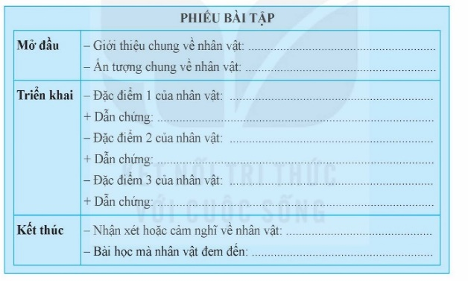  - HS nhận xét các nhóm.  - HS lắng nghe, sửa chữa.
Bài 3: Gợi ý và chỉnh sửa.  - GV mời 1 HS đọc yêu cầu bài tập 2.  - GV mời cả lớp làm việc nhóm, thảo luận và đưa ra kí kiến của mình.  + Thông tin câu chuyện chính xác không?  + Đã giới thiệu đúng đủ các đặc điểm của nhan vật chưa (lời nói, hành động, suy nghĩ, ngoại hình?  - GV mời đại diện các nhóm trình bày.  - GV mời cả lớp nhận xét, bổ sung.  - GV nhận xét tuyên dương (sửa sai). | - 1 HS đọc yêu cầu bài tập 2. Cả lớp lắng nghe.  - Cả lớp làm việc nhóm, thảo luận và trình bày kết quả:  + Thông tin câu chuyện chính xác không?  + Đã giới thiệu đúng đủ các đặc điểm của nhan vật chưa (lời nói, hành động, suy nghĩ, ngoại hình?  - Đại diện các nhóm trình bày.  - Các nhóm nhận xét, bổ sung.
4. Củng cố dặn dò (3 -5’)  - GV tổ chức trò chơi: Đoán nhân vật  - Cách chơi:  + 1 HS đóng vai nhân vật và kể một đoạn truyện trước lớp, nhưng không được giới thiệu mình đang đóng vai nhân vật nào.  + Cả lớp lắng nghe câu chuyện và soạn xem người kể đang đóng vài nào? (người kể chuyện, nhân vật trong chuyện, …)  - GV tổng kết trò chơi, đánh giá nhận xét, tuyên dương.  - GV nhận xét tiết dạy.  - Dặn dò bài về nhà. | - HS lắng nghe trò chơi.  - HS tham gia chơi trò chơi vận dụng.  - HS lắng nghe, rút kinh nghiệm.
* Điều chỉnh sau bài dạy
…………………………………………………………………………………………

Tiết 3 LỊCH SỬ VÀ ĐỊA LÍ
Bài 8: Đấu tranh giành độc lập thời kì Bắc thuộc (T.2)
I. YÊU CẦU CẦN ĐẠT
1. Kiến thức, kĩ năng:
- Kể được tên và vẽ được trục gian thể hiện một số cuộc khởi nghĩa tiêu biểu trong thời kì Bắc thuộc (VD: 179 TCN, 40, 248, 542, 938 …)
- Sưu tầm và kể lại được một số câu chuyện về Hai Bà Trưng, Bà Triệu, Lý Bí, Phùng Hưng, Ngô Quyền ….
- Năng lực nhận thức lịch sử thông qua việc kể được tên một số cuộc khởi nghĩa tiêu biểu trong thời kì Bắc thuộc; kể lại được một số câu chuyện về Hai Bà Trưng, Bà Triệu, Lý Bí, Phùng Hưng, Ngô Quyền ….
- Vận dụng kiến thức, kỹ năng đã học:
2. Năng lực:
- Năng lực tự chủ, tự học: Chủ động tích cực thực hiện nhiệm vụ được phân công.
- Năng lực giải quyết vấn đề và sáng tạo: Liên hệ, phát hiện một số vấn đề từ các nhiệm vụ học tập và đưa ra cách giải quyết các vấn đề đó.
- Năng lực giao tiếp và hợp tác: Tự tin trao đổi với thành viên trong nhóm cũng như trình bày trước lớp một số câu chuyện được sưu tầm về Hai Bà Trưng, Bà Triệu, Lý Bí, Phùng Hưng, Ngô Quyền ….
3. Phẩm chất.
- Phẩm chất yêu nước: Biết thể hiện lòng kính phục, biết đối với những anh hùng dân tộc trong cuộc khởi nghĩa thời kì Bắc thuộc.
- Phẩm chất chăm chỉ: Chủ động học tập, tìm hiểu về một số cuộc khởi nghĩa tiêu biểu trong thời kì Bắc thuộc (VD: 179 TCN, 40, 248, 542, 938 …).
- Phẩm chất trách nhiệm: Có ý thức bảo vệ và giữ gìn truyền thống yêu nước của dân tộc Việt Nam.
II. ĐỒ DÙNG DẠY HỌC
- Bài giảng Power point. Tranh ảnh, tư liệu về các cuộc khởi nghĩa của Hai bà Trưng, Bà Triệu, Lý Bí, Phùng Hưng, NGô Quyền. TV, MT

III. HOẠT ĐỘNG DẠY HỌC
Hoạt động của GV | Hoạt động của HS
1. Khởi động kết nối(3-5’)
a. Mục tiêu:
- Tạo không khí vui vẻ, phấn khởi trước giờ học.
- Thông qua khởi động, GV dẫn dắt bài mới hấp dẫn để thu hút học sinh tập trung.
b. Cách tiến hành:
- GV trình chiếu cho HS xem một số hình ảnh về các cuộc đấu tranh tiêu biểu thời kì Bắc thuộc và yêu cầu HS xác định cuộc kháng chiến qua từng bức tranh.  - GV nhận xét, tuyên dương và dẫn dắt vào bài mới. | - HS quan sát hình ảnh.  - HS xác định cuộc kháng chiến qua từng bức tranh.  - HS lắng nghe.
2. Khám phá:(25- 28’)
a. Mục tiêu: Sưu tầm và kể lại được một số câu chuyện về Hai Bà Trưng, Bà Triệu, Lý Bí, Phùng Hưng, Ngô Quyền ….
b. Cách tiến hành:
Hoạt động 2. Kể chuyện về một số nhân vật tiêu biểu trong cuộc đấu tranh chống Bắc thuộc. (Làm việc theo nhóm).  1. Trưng Vương trừ giặc Hán  - GV yêu cầu HS quan sát hình 1 SGK trang 37 rồi nêu nội dung trong hình.  - GV giảng giải thêm:  Trưng Vương trừ giặc hán (tranh dân gian Đông Hồ): Bức tranh tái hiện cảnh nghĩa quân Hai Bà Trưng truy đuổi giặc Hán với khí thế tiến công mạnh mẽ. Hai Bà TRưng hùng dũng cưỡi voi xông trận, quân Hán thua thoá chạy tan tác.  - GV yêu cầu HS đọc thầm câu chuyện Lịch sử Trưng Vương trừ giặc Hán.  - GV yêu cầu HS kể lại câu chuyện Lịch sử trong nhóm.  2. Lý Bí và Nhà nước Vạn Xuân  - GV yêu cầu HS quan sát hình 2 SGK trang 38 rồi nêu nội dung trong hình.  - GV giảng giải thêm:  + Lý Bí xuất thân từ một hoà trưởng địa phương, quê ông ở Thái Bình. Ông giữ chức quan nhỏ trong chính quyền đô hộ. Với lòng yêu nước, thương dân, bất bình trước bè lũ đô hộ, ông sớm bỏ quan, về quê. Ông cùng với Tinh Thiều mưu tính việc khởi nghĩa, chiêu tập hiền tài.  + Trải qua nhiều cuộc chiến Lý Bí đã giành thắng lợi cả hai chiến trường biên giới Nam, Bắc. Mùa xuân năm 544, Ly Bí dựng lên một nước mới, quốc hiệu Vạn Xuân, đóng đô ở miền cửa sông Tô Lịch. Lý Bí là người Việt Nam đầu tiên tự xưng Hoàng đế, niên hiệu Lý Nam Đế.  + Sau khi Lý Bí mất, nhân dân ở nhiều nơi thuộc các tỉnh: Thái Bình, Thái Nguyê, Hà Nội, Vĩnh Phúc... đã lập đến thờ để tưởng nhớ công lao to lớn của nhà vua. Trong đó, đền thờ ở Phú Thọ là nơi đặt lăng mộ của nhà vua.  - GV yêu cầu HS đọc thầm câu chuyện Lịch sử Lý Bí và nhà nước Vạn Xuân.  - GV yêu cầu HS kể lại câu chuyện Lịch sử trong nhóm.  3. Ngô Quyền đại phá quân Nam Hán.  - GV yêu cầu HS quan sát hình 3 SGK trang 38 rồi nêu nội dung.  - GV giảng giải thêm:  Ngô Quyền quê ở Đường Lâm (Sơn Tây, Hà Nội), ông xuất thân trong một gia đình quý tộc. Năm 938, trên sông Bạch Đằng lịch sử, Ngô Quyền đã lãnh đạo quân dân ta lập trận địa cọc ngầm vây, đánh bại quân nam Hán xâm lược, kết thúc hơn 1000 năm Bắc thuộc, mở ra thời kì độc lập, tự chủ lâu dài của dân tộc.  - GV yêu cầu HS kể lại các câu chuyện Lịch sử trong nhóm.  - GV tổ chức cho các nhóm kể lại câu chuyện về một nhân vật lịch sử tiểu biểu trong cuộc đấu tranh chống Bắc thuộc theo cách của mình.  - GV yêu cầu nhóm khác chú ý nghe rồi nhận xét, bổ sung.  - GV đặt câu hỏi khi HS kể xong câu chuyện.  + Em hãy cho biết câu chuyện nhắc đến nhân vật lịch sử nào?  + Em hãy nêu những việc làm của nhân vật lịch sử đó.  + Bày tỏ cảm nghĩ của em về nhân vật lịch sử đó.  - GV nhận xét và chuẩn kiến thức cho HS.  - GV nhận xét, tuyên dương. | - HS quan sát hình 1 SGK trang 37 rồi nêu nội dung.  - HS lắng nghe.  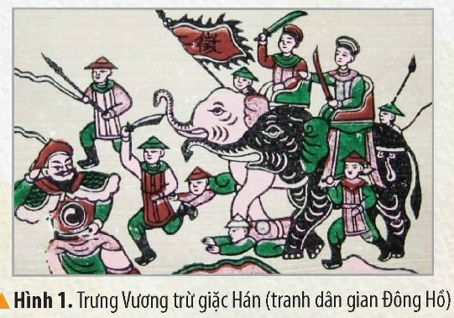  - HS đọc thầm câu chuyện Lịch sử Trưng Vương trừ giặc Hán.  - HS kể lại các câu chuyện Lịch sử trong nhóm.  - HS đọc thầm câu chuyện Lịch sử Lý Bí và Nhà nước Vạn Xuân.  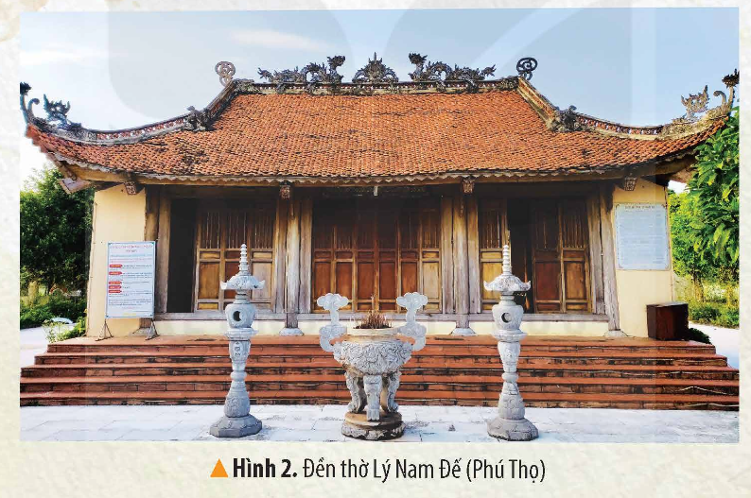  - HS lắng nghe.  - HS đọc thầm câu chuyện Lịch sử Lý Bí và nhà nước Vạn Xuân.  - HS kể lại các câu chuyện Lịch sử trong nhóm.  - HS quan sát hình 3 SGK trang 38 rồi nêu nội dung.  - HS lắng nghe.  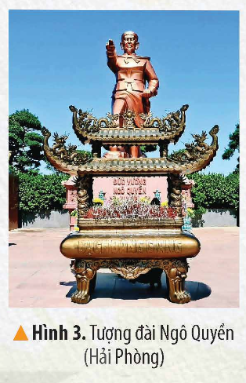  - HS kể lại các câu chuyện Lịch sử trong nhóm.  - Đại diện nhóm kể lại câu chuyện về một nhân vật lịch sử tiểu biểu trong cuộc đấu tranh chống Bắc thuộc.  - HS chú ý nghe bạn kể rồi nhận xét, bổ sung.  - HS chia sẻ điều em biết được qua câu chuyện đó.  - HS trả lời câu hỏi sau khi kể câu chuyện.  - HS lắng nghe, ghi nhớ kiến thức.
3. Củng cố dặn dò (2-3’)  - GV yêu cầu HS nêu cảm xúc về các câu chuyện Lịch sử đã học.  - Nhận xét sau tiết dạy, dặn dò về nhà.  + GV nhắc HS về nhà sưu tầm những câu chuyện Lịch sử về cuộc đấu tranh trong thời kì Bắc thuộc. | - HS nêu cảm xúc về các câu chuyện Lịch sử đã học.  - HS lắng nghe, rút kinh nghiệm.
* Điều chỉnh sau bài dạy
…………………………………………………………………………………………

Tiết 4 KHOA HỌC
Năng lượng chất đốt (tiết 1)
I. YÊU CẦU CẦN ĐẠT
1. Kiến thức kĩ năng.
Năng lực khoa học tự nhiên: Nêu được một số nguồn năng lượng chất đốt và vai trò của chúng trong đời sống và sản xuất.
- Trình bày được biện pháp phòng chống cháy, nổ, ô nhiễm khi sử dụng năng lượng chất đốt
- Nêu và thực hiện được việc làm thiết thực để tiết kiệm năng lượng chất đốt.
2. Năng lực:
- Năng lực tự chủ, tự học: Tích cực, chủ động hoàn thành các nhiệm vụ được giao.
- Năng lực giải quyết vấn đề và sáng tạo: Đề xuất cách sử dụng nguồn năng lượng trong đun nấu hằng ngày mà không gây cháy nổ; biện pháp phòng chống cháy nổ, ô nhiễm môi trường khi sử dụng năng lượng chất đốt
- Năng lực giao tiếp và hợp tác: Tham gia nhiệm vụ nhóm, chia sẻ ý kiến, trình bày kết quả làm việc nhóm.
3. Phẩm chất.
- Phẩm chất chăm chỉ: Ham học hỏi tim tòi để mở rộng hiểu biết vận dụng những kiến thức đã học về vai trò của năng lượng chất đốt vào trong cuộc sống.
- Phẩm chất trách nhiệm: Có ý thức và thực hiện sử dụng năng lượng chất đốt an toán, tiết kiệm.
* BVMT: Sử dụng hợp lí nguồn năng lượng chất đốt để bảo vệ nguồn năng lượng và bảo vệ môi trường. Tăng cường sử dụng các nguồn năng lượng gió, mặt trời để tạo môi trường xanh.
* QCN: Quyền, nghĩa vụ bảo vệ môi trường. Quyền được chăm sóc sức khỏe.
Bổn phận của trẻ em với gia đình. Bổn phận của trẻ em với cộng đồng, xã hội.
II. ĐỒ DÙNG DẠY HỌC
- Các thiết bị, học liệu và đồ dùng phục vụ cho tiết dạy. TV, MT.

III. HOẠT ĐỘNG DẠY HỌC
Hoạt động của GV | Hoạt động của HS
1. Khởi động kết nối: ( 3-5’)
a. Mục tiêu: Kết nối được kiến thức HS đã biết với nội dung kiến thức của bài, tạo hứng thú học tập.
b. Cách tiến hành:
- GV tổ chức chơi trò chơi "Ô cửa bí mật".  + Cách chơi: GV lần lượt đưa ra các câu hỏi sau mỗi ô cửa để HS trả lời. Ai có câu trả lời đúng sẽ được mở một ô cửa. Mở hết 4 ô cửa sẽ xuất hiện bức ảnh các bạn nhỏ miền núi ngồi sưởi ấm bên đống lửa.  Câu 1: Mạch điện thắp sáng đơn giản có những bộ phận nào?  Câu 2: Trong mạch điện thắp sáng, bộ phận nào là nguồn điện?  Câu 3: Vật dẫn điện có đặc điểm gì?  Câu 4: Nêu ví dụ về một số vật chất cách điện?  + GV nhận xét, khen ngợi HS tham gia chơi.  - GV nêu câu hỏi: Các bạn trong bức ảnh đang làm gì? Nguồn năng lượng nào tạo hơi ấm cho các bạn?  - GV đặt vấn đề: Có những nguồn năng lượng chất đốt nào và chúng được sử dụng như thế nào trong cuộc sống?  - GV giới thiệu bài. Ghi bảng. | - HS thực hiện chơi trò chơi  - HS lắng nghe GV phổ biến cách chơi. Và lần lượt lật chọn ô cửa nêu câu trả lời.  Câu 1: Mạch điện thắp sáng đơn giản gồm: nguồn điện, bóng đèn, dây điện và công tắc.  Câu 2: Trong mạch điện thắp sáng, bộ phận công tắc là nguồn điện  Câu 3: Vật dẫn điện cho dòng điện chạy qua.  Câu 4: Ví dụ: Sứ, nhựa, gỗ, cao su, thuỷ tinh,...  - HS nghe, suy nghĩ về vấn đề GV đặt ra.  - HS lắng nghe, ghi vở.
2. Khám phá: (20-22’)
a. Mục tiêu: Nêu được một số năng lượng chất đốt.
- HS trình bày được một số vai trò của một số nguồn năng lượng chất đốt trong đời sống và sản xuất.
- HS nêu được lợi ích của việc sử dụng năng lượng chất đốt trong cuộc sống.
b. Cách tiến hành:
1. Một số năng lượng chất đốt  - GV yêu cầu HS quan sát và đọc nội dung thông tin ở hình 1 SGK.  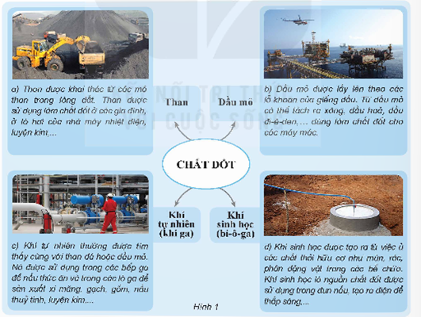  - GV giúp HS phân tích nội dung thông tin thông qua các câu hỏi:  + Than được khai thác từ đâu và sử dụng vào những việc gì?  + Dầu mỏ được khai thác như thế nào và dùng để làm gì?  + Khí tự nhiên được sử dụng vào những việc gì?  + Khí sinh học được tạo ra bằng cách nào và dùng để làm gì?  - GV xác nhận ý kiến đúng, tuyên dương.  * Sử dụng hợp lí nguồn năng lượng chất đốt để bảo vệ nguồn năng lượng và bảo vệ môi trường. Tăng cường sử dụng các nguồn năng lượng gió, mặt trời để tạo môi trường xanh  2. Vai trò của năng lượng chất đốt trong đời sống và sản xuất  - GV yêu cầu HS hoạt động theo nhóm đôi thực hiện nhiệm vụ trong phiếu học tập: Quan sát hình 2 và cho biết con người, máy móc, dụng cụ và phương tiện giao thông trong hình sử dụng loại chất đốt nào.  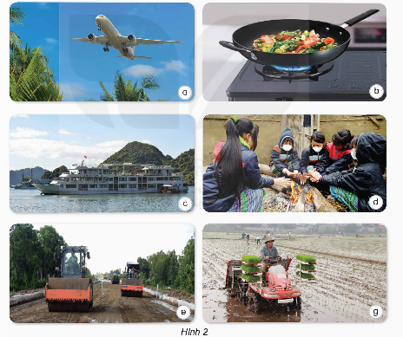  - GV sử dụng các câu hỏi gợi mở cho HS thảo luận:  + Hình 2a: Động cơ máy bay sử dụng chất đốt gì?  + Hình 2b: Chất đốt nào giúp bếp ga toả nhiệt để nấu chín thức ăn?  + Hình 2c: Tàu thuỷ chạy được nhờ năng lượng chất đốt nào?  + Hình 2d: Năng lượng của loại chất đốt nào giúp cơ thể các bạn nhỏ ấm lên trong những ngày mùa đông lạnh giá?  + Hình 2e: Xe lu hoạt động được nhờ năng lượng chấtt đốt nào?  + Hình 2g: Máy cấy lúa lấy năng lượng từ đầu để hoạt động?  - GV yêu cầu các nhóm HS trình bày, các nhóm khác nhận xét, bổ sung.  - GV nhận xét, khen ngợi HS và chốt kết quả đúng của từng hình.  Hoạt động khám phá 3:  - GV tổ chức cho HS hoạt động thảo luận theo nhóm:  + Chia HS thành các nhóm và giao cho mỗi nhóm tìm hiểu lợi ích của một loại năng lượng chất đốt khác nhau (ví dụ: Than đá, dầu mỏ, khí đốt tự nhiện, khí đốt sinh học).  + Yêu cầu mỗi nhóm tìm hiểu và trình bày về lợi ích của loại năng lượng chất đốt được giao.  - Sau khi trình bày, tổ chức thảo luận để HS so sánh và đối chiếu lợi ích của các loại năng lượng chất đốt khác nhau.  - GV nhận xét, khen ngợi các nhóm. | - HS đọc nội dung thông tin ở hình 1.  - HS lắng nghe và nêu câu trả lời.  + Than được khai thác từ các mỏ than trong lòng đất  + Dầu mỏ được lấy lên từ các giếng dầu  + Khí tự nhiên thường được tìm thấy cùng với than đã và dâu mỏ  + Khí sinh học được tạo ra từ việc ủ các chất thải hữa cơ.  - HS lắng nghe.  - HS quan sát các đối tượng: con người, máy móc, dụng cụ và phương tiện giao thông hình 2 SGK.  - Thảo luận nhóm theo các câu hỏi gợi mở của GV, hoàn thành phiếu học tập:  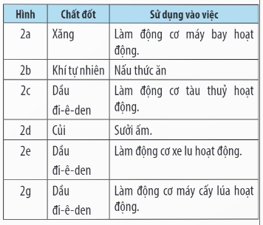  - HS trình bày, nhận xét nội dung.  - HS lắng nghe ghi nhớ.  - HS làm việc theo nhóm:  + Cá nhân mỗi HS trong từng nhóm nêu ý kiến về lợi ích của năng lượng chất đốt.  + Nhóm trường tổng hợp ý kiến của các thành viên (mỗi nhóm có thể tổng hợp bằng cách viết, vẽ sơ đồ tư duy, vẽ tranh minh hoạ,..)  - Các nhóm lần lượt trình bày kết quả thảo luận trước lớp.
3. Luyện tập.(5- 6’)
a. Mục tiêu: HS kể tên được các nguồn năng lượng chất đốt có trong tự nhiên và do con người tạo ra.
b. Cách tiến hành:
- GV cho HS kể tên các nguồn năng lượng chất đốt khác và cho biết nguồn năng lượng đó có trong tự nhiên hay do con người tạo ra.  - GV xác nhận ý kiến đúng, khen ngợi HS  - GV nhận xét chung tuyên dương. | - HS suy nghĩ, và lần lượt kể các nguồn năng lượng chất đốt khác và cho biết nguồn năng lượng đó có trong tự nhiên hay do con người tạo ra.  - HS lắng nghe, rút kinh nghiệm.
4. Củng cố dặn dò (3-4’)  - GV chia HS thành 4 nhóm và giao cho mỗi nhóm tìm ví dụ về việc sử dụng năng lượng chất đốt đã làm tăng hiệu quả sản xuất và giúp con người giảm bớt sức lao động trong các lĩnh vực khác nhau.  - GV tổ chức cho các nhóm trình bày trước lớp.  + Nhóm 1 về nông nghiệp.  + Nhóm 2 về công nghiệp.  + Nhóm 3 về Giáo thông vận tải.  + Nhóm 4 về sinh hoạt.  - GV nhận xét, tuyêt dương.  - * GV nhắc nhở HS có nghĩa vụ bảo vệ môi trường để chăm sóc sức khỏe.  Bổn phận của trẻ em với gia đình. Bổn phận của trẻ em với cộng đồng, xã hội  - Nhận xét sau tiết dạy. | - HS thực hiện thảo luận nhóm, nhóm trưởng điều khiển nhóm. HS nêu ví dụ về việc sử dụng năng lượng chất đốt, phân tích vì sao việc đó lại giúp tăng hiệu quả lao động và giảm bớt sức lao động.  - Lần lượt các nhóm nêu kết quả thảo luận, các nhóm khác bổ sung (nếu có).  + Nhóm 1 (Nông nghiệp): Sử dụng dầu đi-ê-den để chạy máy cày, mấy cấy, máy bơm nước,.. giúp con người đỡ vất vả mà tăng năng suất lao động.  + Nhóm 2 (công nghiệp): Sử dụng xăng, dầu đi-ê-den để chạy máy xúc, máy ủi,.. giúp tăng năng suất sản xuất, giảm chi phí.  + Nhóm 3 (Giáo thông vận tải): Sử dụng các phương tiện giao thông chạy bằng xăng, dầu đi-ê-dem để vận chuyển và tăng hiệu quả kinh tế.  + Nhóm 4 (sinh hoạt): Sử dụng bếp ga để nấu ăn, giúp tiết kiệm thời gian và công sức so với nấu bếp than củi.  - HS lắng nghe, rút kinh nghiệm.
* Điều chỉnh sau bài dạy
…………………………………………………………………………………………

Thứ Sáu ngày 15 tháng năm 2024
Tiết 1 TOÁN
Bài 22: Chia một số thập phân cho một số tự nhiên (T4)
I. YÊU CẦU CẦN ĐẠT
1. Kiến thức, kĩ năng:
- Củng cố phép chia số thập phân
- Hiểu được cách tính chia số thập phân cho một số thập phân, giải một số bài toán liên quan đến chia số thập phân cho một số thập phân.
- HS có cơ hội phát triển năng lực lập luận, tư duy toán học và năng lực giao tiếp toán học.
2. Năng lực:
- Năng lực tự chủ, tự học: Chủ động tích cực tìm hiểu phép chia số thập phân cho một số tự nhiên
- Năng lực giải quyết vấn đề và sáng tạo: Biết vận dụng được phép chia để giải quyết một số tình huống thực tế.
- Năng lực giao tiếp và hợp tác: Có thói quen trao đổi, thảo luận cùng nhau hoàn thành nhiệm vụ dưới sự hướng dẫn của giáo viên.
3. Phẩm chất.
- Phẩm chất chăm chỉ: Ham học hỏi tìm tòi để hoàn thành tốt nội dung học tập.
- Phẩm chất trách nhiệm: Có ý thức trách nhiệm với lớp, tôn trọng tập thể.
II. ĐỒ DÙNG DẠY HỌC
- Bài giảng Power point, các thiết bị, học liệu phụ vụ cho tiết dạy. TV, MT.

III. HOẠT ĐỘNG DẠY HỌC
Hoạt động của GV |  |  |  | Hoạt động của HS
1. Khởi động kết nối:(3-5’)
a. Mục tiêu:
- Tạo không khí vui vẻ, phấn khởi trước giờ học.
- Thông qua khởi động, giáo viên dẫn dắt bài mới hấp dẫn để thu hút học sinh tập trung.
b. Cách tiến hành:
- GV tổ chức ôn lại bài học.  * Muốn chia một số tự nhiên cho một số thập phân với ta làm như thế nào?  - GV Nhận xét, tuyên dương.  - GV dẫn dắt vào bài mới |  |  |  | - HS tham gia  Muốn chia một số tự nhiên cho một số thập phân ta làm như sau:  + Đếm xem có bao nhiêu chữ số ở phần thập phân của số chia thì viết thêm vào bên phải số bị chia bấy nhiêu chữ số 0.  + Bỏ dấu phẩy ở số bị chia rồi thực hiện phép chia như chia các số tự nhiên.  - HS lắng nghe.
2. Khám phá(12-15’)
a. Mục tiêu:
- Củng cố phép chia một số thập phân cho một số tự nhiên
- Hiểu được cách chia một số thập phân cho một số tự nhiên
b. Cách tiến hành:
- GV giới thiệu tình huống qua tranh, mời HS quan sát và nêu tình huống:  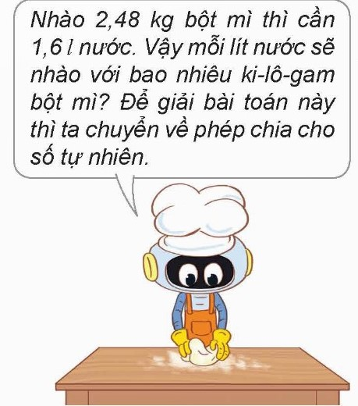  - HS đọc bài toán trong tình huống  + Bài toán cho biết gì?  + Bài toán hỏi gì?  - Để giải bài toán này ta làm như thế nào?  - Em có nhận xét gì về phép chia phép chia 2,48:1,6  - Để thực hiện được phép chia trên ta làm thế nào?  - GV đặt câu hỏi “Không thực hiện phép chia, kết quả của 2,48 : 1,6 và (2,48 × 10): (1,6 × 10) có giống nhau hay không?”  - Hướng dẫn hs đặt tính rồi chia  - GV cùng HS thực hiện cách chia  - GV nhận xét tuyên dương  b) HS nêu yêu cầu  - GV Yêu cầu hs thực hiện như phép tính trên  - GV đánh giá, nhận xét và tuyên dương.  - GV nhận xét, chốt quy tắc:  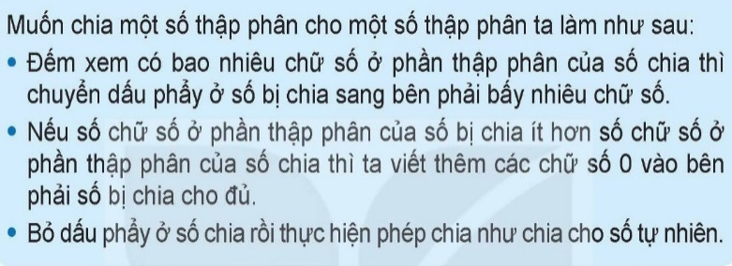 |  |  | - HS quan sát tranh và cùng nhau nêu tình huống:  + HS đọc bài toán  + 1,6 lít nước nhào được 2,48 kg bột  + 1 lít nước nhào bao nhiêu kg bột  - Ta thực hiện phép chia 2,48 : 1,6  - Phép chia này số bị chia và số chia đều là số thập phân.  - Ta chuyển phép chia về dạng chia cho số tự nhiên.  - 1 học sinh lên bảng chia trả lời câu hỏi.  2,48 : 1,6 và (2,48 × 10): (1,6 × 10)  Ta có  2,48 : 1,6 = 1,55  (2,48 × 10) : (1,6 × 10) = 24,8:16=1,55  - Kết quả của 2 phép tính trên bằng nhau.  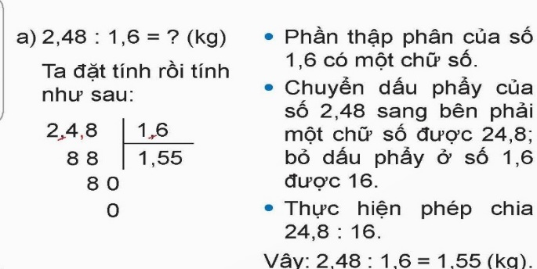  - HS lắng nghe  + HS nêu  - 1 HS thực hiện chia  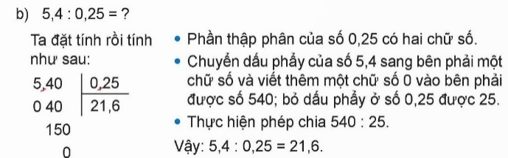  - Đại diện HS trình bày trước lớp  - HS khác nhận xét  - HS lắng nghe, rút kinh nghiệm  - HS nhắc lại quy tắc
2. Hoạt động( 17-20’)
a. Mục tiêu:
- HS thực hiện được chia một số thập phân cho một số thập phân
b. Cách tiến hành:
Bài 1. Đặt tính rồi tính.  48,3: 3,5; 144,55 : 3,5; 3 : 0,25  - GV yêu cầu HS đọc đề bài.  - GV mời HS làm việc nhóm đôi: thực hiện các phép chia trong bài tập 1  - GV mời các nhóm báo cáo kết quả.  - Mời các nhóm khác nhận xét, bổ sung.  - GV nhận xét tuyên dương (sửa sai) | - HS đọc đề bài, cả lớp theo dõi.  - HS làm việc nhóm đôi: thực hiện các phép chia trong bài tập 1:  - Các nhóm báo cáo kết quả.  - Các nhóm khác nhận xét, bổ sung.  - Lắng nghe, (sửa sai nếu có)
  48,30 | 3,5 |  | 144,550 | 3,5 |  | 300 | 0,25
  133 | 138 |  | 45 | 4130 |  | 50 | 12
  280 |  |  | 105 |  |  | 0
  0 |  |  | 00
Bài 2.  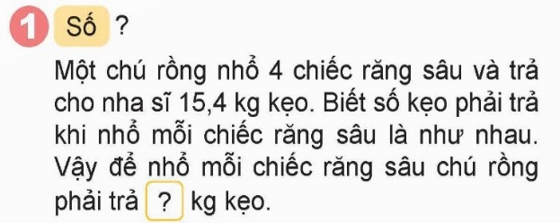  - GV mời HS đọc yêu cầu bài.  - Bài toán cho biết gì?  - Bài toán hỏi gì?  - GV: Để điền được số thích hợp vào dấu hỏi chấm. các em cần làm gì?  - HS thực hiện phép chia  + HS tự đặt và tính phép chia vào vở hoặc giấy nháp: 15,4 : 4. Sau đó viết kết quả vào chỗ dấu hỏi chấm.  - GV mời HS làm bài tập cá nhân vào vở.  - GV chấm bài, đánh giá, nhận xét và tuyên dương. | - 1 HS đọc yêu cầu bài, cả lớp theo dõi  + 4 răng trả hết 15,4 kg kẹo  + 1 răng phải trả bao nhiêu kg kẹo.  + HS thực hiện phép chia 15,4 : 4  + HS chia  Ta có  15,4 : 4 = 3,85 kg. Vậy số cần điền vào chỗ dấu hỏi là 3,85  - HS lắng nghe, rút kinh nghiệm
Bài 3: Mặt sàn một nhà kính trồng ra dạng hình chữ nhật có diện tích 292,8 m² và chiều rộng bằng 9,6 m. Tính chiều dài của mặt sàn đó?  - GV mời HS đọc yêu cầu bài.  - Bài toán cho biết gì?  - Bài toán hỏi gì?  - GV cùng HS tóm tắt bài toán.  Tóm tắt  Diện tích: 292,8 m²  Chiều rộng: 9,6m  Chiều dài: ….? m  - GV mời HS làm bài tập cá nhân vào vở.  - Mời các nhóm khác nhận xét, bổ sung.  - GV nhận xét tuyên dương (sửa sai) | + HS đọc yêu cầu  + Diện tích mặt sàn nhà 292,8 m²  + Chiều rộng 9,6 m  + Chiều dài mặt sàn nhà bao nhiêu m  - 1 HS lên bảng tóm tắt và giải  - Lớp làm bài vào vở  - Chia sẻ trước lớp  Bài giải  Chiều dài của mặt sàn nhà kính là:  292,8 : 9,6 = 30,5 (m)  Đáp số: 30,5 m.  - Các nhóm nhận xét bổ sung.
4. Vận dụng trải nghiệm.(3- 5’)
a. Mục tiêu:
- Củng cố những kiến thức đã học trong tiết học để học sinh khắc sâu nội dung.
- Vận dụng kiến thức đã học vào thực tiễn. Qua đó HS có cơ hội phát triển năng lực lập luận, tư duy toán học và năng lực giao tiếp toán học.
- Tạo không khí vui vẻ, hào hứng, lưu luyến sau khi học sinh bài học.
b. Cách tiến hành:
Trò chơi: Xì điện  - HS nêu quy tắc  + Chia một số thập phân cho một số tự nhiên  + Chia một số tự nhiên cho một số thập phân  + Chia một sốt thạp phân cho một số thập phân  - Nêu trò chơi, phổ biến luật chơi  - Nhận xét trò chơi  - Tổng kết trò chơi  - GV nhận xét, dặn dò bài về nhà. |  | - HS lắng nghe trò chơi.  - HS nêu  - Các nhóm tham gia chơi.  - Các nhóm rút kinh nghiệm.
* Điều chỉnh sau bài dạy
…………………………………………………………………………………………

Tiết 2 TIẾNG VIỆT
Bài 18. Đọc mở rộng
I. YÊU CẦU CẦN ĐẠT
1. Kiến thức, kĩ năng:
- Đọc mở rộng câu chuyện về nhà trường, thầy cô và bạn bè, rèn luyện thói quen đọc sách và biết thể hiện suy nghĩ, cảm xúc của mình về câu chuyện đã đọc.
- Góp phần phát triển năng lực ngôn ngữ.
- Biết vận dụng kiến thức từ bài học để vận dụng vào thực tiễn.
2. Năng lực:
- Năng lực tự chủ, tự học: Tích cực đọc sách, đọc các câu chuyện mở rộng để rèn luyện thói quen đọc sách và đưa ra suy nghĩ, cảm xúc của mình về câu chuyện đã đọc.
- Năng lực giải quyết vấn đề và sáng tạo: Biết thể hiện suy nghĩ, cảm xúc của mình về câu chuyện đã đọc.
3. Phẩm chất.
- Phẩm chất chăm chỉ: Có ý thức tự giác trong đọc các câu chuyện một cách nghiêm túc và có định hướng.
- Phẩm chất trách nhiệm: Có trách nhiệm khi tự đọc sách, suy nghĩ và thể hiện đúng quan điểm về câu chuyện đã đọc.
II. ĐỒ DÙNG DẠY HỌC
- Các thiết bị, học liệu phụ vụ cho tiết dạy. TV, MT
III. HOẠT ĐỘNG DẠY HỌC.
Hoạt động của GV | Hoạt động của HS
1. Khởi động kết nối (3- 5’)
a. Mục tiêu:
- Tạo không khí vui vẻ, khấn khởi trước giờ học.
- Kiểm tra ý thức tự đọc của học sinh qua thể hiện suy nghĩ, cảm xúc của mình về câu chuyện đã đọc.
b. Cách tiến hành:
- GV giới thiệu bài hát “Nhớ ơn thầy cô”  - Nội dung bài hát nói về chủ đề gì?  - Trong bài hát, bạn ngớ về điều gì?  - GV nhận xét và dẫn dắt vào bài:  Qua bài hát cho chúng ta thầy cô và các bạn luôn là kỉ niệm đáng nhớ nhất vui tươi các em được thầy cô chăm lo, dạy dỗ. Vậy bài học hôm nay các em sẽ đọc thêm một số câu chuyện nói về thầy cô và bạn bè của các em khi còn ở mái trường. | - HS Lắng nghe bài hát và cùng trao đổi về nội dung bài hát.  - Các bạn nhỏ nhớ thầy cô và bạn bè.  - HS lắng nghe.
2. Khám phá. (18-20’)
a. Mục tiêu:
- Đọc mở rộng câu chuyện về nhà trường, thầy cô và bạn bè, rèn luyện thói quen đọc sách và biết thể hiện suy nghĩ, cảm xúc của mình về câu chuyện đã đọc.
- Góp phần phát triển năng lực ngôn ngữ.
b. Cách tiến hành:
Bài 1: Đọc câu chuyện về nhà trường, thầy cô, học sinh và viết phiếu đọc theo mẫu  - GV mời 1 HS đọc yêu cầu bài 1 và gợi ý.  - Những câu chuyện về về nhà trường, thày cô, học sinh.  - GV yêu cầu HS suy nghĩ nhớ lại những câu chuyện đã đọc hoặc đọc câu chuyện em đã chuẩn bị trước.  Bài 2. Viết phiếu đọc sách:  - GV yêu cầu HS làm việc cá nhân, viết vào phiếu đọc sách theo mẫu.  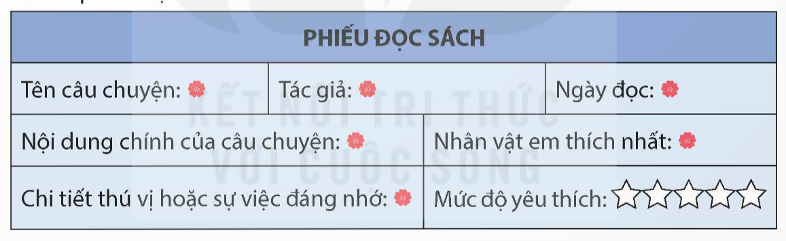 |  | - 1 HS đọc yêu cầu bài 1. Cả lớp lắng nghe bạn đọc.  - HS đọc câu chuyện đã chuẩn bị trước hoặc nhớ lại nội dung câu chuyện đã đọc từ trước.  - HS viết phiếu đọc sách theo mẫu về câu chuyện em đã đọc.
3. Luyện tập (8-10’)
a. Mục tiêu:
- Rèn luyên kĩ năng ghi nhớ, kĩ năng kể chuyện của học sinh. Trình bày được quan điểm của bản thân về nội dung, ý nghĩa câu chuyện.
- Góp phần phát triển năng lực ngôn ngữ.
b. Cách tiến hành:
Bài 3. Trao đổi với bạn về câu chuyện đã đọc  - GV mời 1 HS đọc yêu cầu bài tập 3.  - GV mời cả lớp làm việc nhóm, thảo luận về một trong các nội dung sau:  + Kể tóm tắt câu chuyện và giới thiệu về nhân vật chính.  Nội dung câu chuyện. Chia sẻ những điều em học được về cách kể chuyện.  - GV mời đại diện các nhóm trình bày.  - GV mời cả lớp nhận xét, bổ sung.  - GV nhận xét tuyên dương (sửa sai). |  |  | - 1 HS đọc yêu cầu bài tập 3. Cả lớp lắng nghe.  - Cả lớp làm việc nhóm, thảo luận và chọn một nôi dung để thực hiện.  - Đại diện các nhóm trình bày.  - Các nhóm nhận xét, bổ sung.
4. Vận dụng trải nghiệm.(3-5’)
a. Mục tiêu:
- Củng cố những kiến thức đã học trong tiết học để học sinh khắc sâu nội dung.
- Vận dụng kiến thức đã học vào thực tiễn.
- Tạo không khí vui vẻ, hào hứng, lưu luyến sau khi học sinh bài học.
b. Cách tiến hành:
- GV giao việc cho HS về nhà:  + Kể cho người thân nghe câu chuyện về thầy cô, bạn bè, học sinh.  Cùng người thân nhận xét về các nhân vật, các sự việc diễn ra trong câu chuyện.  - GV lưu ý HS khi kể ở nhà:  Kể phải rõ ràng, rành mạch, đúng và đầy đủ các sự việc chính trong câu chuyện.  - GV nhận xét tiết dạy.  - Dặn dò bài về nhà. | - HS lắng nghe nhiệm vụ về nhà.  - HS về nhà kể cho người thân nghe câu chuyện về thầy cô, bạn bè, học sinh.  đã đọc hoặc đã nghe.  - HS lắng nghe, rút kinh nghiệm.
* Điều chỉnh sau bài dạy
…………………………………………………………………………………………..

Tiết 5 TIẾNG VIỆT (BS)
Luyện tập
I. YÊU CẦU CẦN ĐẠT
1. Kiến thức, kĩ năng:
- Củng cố kiến thức cho học sinh về xác định dàn ý bài văn tả cảnh.
2. Năng lực: Rèn kĩ năng luyện tập, thực hành một số bài tập củng cố và nâng cao.
3. Phẩm chất: Yêu thích môn học.
II. ĐỒ DÙNG DẠY HỌC
1. Giáo viên: Giáo án, SGK, VBT, TV, MS, MT. Phiếu học tập.
2. Học sinh: Đồ dùng học tập (sách, bút, vở, nháp…).
III. CÁC HOẠT ĐỘNG DẠY HỌC
Hoạt động của giáo viên | Hoạt động của học sinh
1. Hoạt động khởi động (3-5 phút):  - Ổn định tổ chức.  - Giới thiệu nội dung rèn luyện.  2. Các hoạt động rèn luyện:  a. Hoạt động 1: Giao việc (5 phút):  - Giáo viên giới thiệu các bài tập trên bảng phụ. yêu cầu học sinh trung bình và khá tự chọn đề bài.  - Giáo viên chia nhóm theo trình độ.  - Phát phiếu luyện tập cho các nhóm.  b. Hoạt động 2: Thực hành ôn luyện (20 phút): | - Hát  - Lắng nghe.  - Học sinh quan sát và chọn đề bài.  - Học sinh lập nhóm.  - Nhận phiếu và làm việc.
Bài 1. Dựa vào các câu thơ sau đây, em hãy viết thành một đoạn văn tả cảnh đẹp của quê hương:  Xóm làng, đồng ruộng, rừng cây,  Non cao gió dựng, sông đầy nắng chang.  Sum sê xoài biếc,cam vàng,  Dừa nghiêng, cau thẳng hàng hàng nắng soi.  (Việt Nam – Lê Anh Xuân)  ..................................................................................  ..................................................................................  ..................................................................................  ..................................................................................  .................................................................................. | Tham khảo: Đất nước ta mỗi miền đều có những vẻ đẹp riêng. Đây là ngọn núi đá sừng sững, bốn mùa lộng gió.Buổi sớm, núi lấp lánh ánh vàng của màu nắng, màu mây. Buổi chiều, núi sẫm lại như ánh khói lam chiều toả lên từ các mái bếp. Kia là dòng sông chan hoà ánh nắng. Mỗi khi có cơn gió nhẹ thổi qua , những gợn sóng lăn tăn lại sáng loá lên, tưởng chừng như có trăm nghìn viên ngọc trai được dát xuống mặt sông. Lẩn khuất đâu đây những mái nhà cao thấp nằm nép mình bên những rặng dừa xanh mát, với những trái xoài đung đưa trên vòm lá và những trái cam mọng nước thấp thoáng trong vườn.....
Bài 2. Hãy viết một đoạn văn (khoảng 7-8 dòng) tả bao quát cánh đồng.  Bài làm  .................................................................................  ................................................................................. | Gợi ý: Dựa vào các ý sau:  - Lúa đang vào mùa chín rộ.  - Cả cánh đồng sáng rực lên như một tấm thảm vàng.  - Thoang thoảng đâu đây hương lúa chín.
Bài 3. Em hãy viết một đoạn văn tả cánh đồng vào mùa lúa chín.  ..................................................................................  ..................................................................................  ..................................................................................  ..................................................................................  ..................................................................................  ..................................................................................  ..................................................................................  ..................................................................................  ..................................................................................  ..................................................................................  ..................................................................................  ..................................................................................  ..................................................................................  ..................................................................................  ................................................................................. | Tham khảo:  Mới ngày nào lúa đang thì con gái, thì nay trên cánh đồng lúa đã chín rộ. Thoạt nhìn, ta chỉ thấy một màu vàng trải rộng, ngút ngát. Nhưng không hẳn như thế, từng ô, từng ô, lúa chín không đều. Có thửa, lúa mới chín đầu bông, hạt xanh, hạt vàng như xôi cốm thổi cùng với đỗ. Có thửa, lúa đã uốn câu, hạt chắc mẩy, ngả màu vàng xuộm. Những thửa ruộng ấy đang chờ tay người đến gặt. Ngay gần đó, một vài thửa ruộng vừa gặt xong còn trơ gốc rạ. Thỉnh thoảng, một con chim gáy sà xuống, siêng năng nhặt những hạt thóc còn vương vãi. Ở thửa ruộng phía xa, các bác nông dân đang gặt lúa, tay liềm, tay hái nhanh thoăn thoắt ; tiếng cười nói vang cả cánh đồng.
c. Hoạt động 3: Sửa bài (10 phút):  - Yêu cầu các nhóm trình bày, nhận xét, sửa bài.  3. Hoạt động nối tiếp (3 phút):  - Yêu cầu học sinh tóm tắt nội dung rèn luyện.  - Nhận xét tiết học. Nhắc học sinh chuẩn bị bài. | - Các nhóm trình bày, nhận xét, sửa bài.  - Học sinh phát biểu.

Tiết 6 HOẠT ĐỘNG TRẢI NGHIỆM
Sinh hoạt lớp: Giải quyết một số vấn đề
nảy sinh trong quan hệ thầy- trò
I. YÊU CẦU CẦN ĐẠT
1. Kiến thức, kĩ năng:
- Phản hồi tiết HĐTN trước: HS xác định được các vấn đề thường nảy sinh trong mối quan hệ thầy trò.
- HS thực hiện giải quyết tình huống, từ đó đề xuất được các nguyên tắc giải quyết vấn đề nảy sinh giữa thầy và trò.
2. Năng lực
- Năng lực tự chủ, tự học: Biết xây dựng, nuôi dưỡng tình cảm thầy – trò.
- Năng lực giải quyết vấn đề và sáng tạo: HS nói ra được những gì mình băn khoăn, hiểu lầm.
- Năng lực giao tiếp và hợp tác: HS chia sẻ được những suy nghĩ, cảm xúc, mong muốn của mình để thầy hoặc trò hiểu nhau hơn.
3. Phẩm chất.
- Phẩm chất nhân ái: Tôn trọng bạn, yêu quý và biết ơn thầy, cô giáo.
- Phẩm chất chăm chỉ: Có tinh thần chăm chỉ trong sinh hoạt.
- Phẩm chất trách nhiệm: Có ý thức tôn trọng tập thể, tôn trọng bạn.
II. ĐỒ DÙNG DẠY HỌC
Trong lớp học, bàn ghế kê theo dãy hoặc theo nhóm.
- GV chuẩn bị những tấm bìa đã viết sẵn vấn đề có thể nảy sinh giữa thầy và trò.
- Các đồ dùng dạy học, thiết bị có liên quan, …

III. HOẠT ĐỘNG DẠY HỌC
Hoạt động của GV | Hoạt động của HS
1. Khởi động, kết nơi: (3-5’)
a. Mục tiêu: Tạo không khí vui vẻ, khấn khởi trước giờ học.
b. Cách tiến hành:
- GV tổ chức cho HS xem một vài clip phóng sự về tình thầy trò.  - GV dẫn dắt vào bài mới:  Thầy- trò, mối quan hệ vô cùng gần gũi, thân thiết đối với mỗi chúng ta. Để mối quan hệ ấy luôn bền chặt và đáng quý, chúng ta cùng tiếp tục tìm hiểu qua tiết SHL ngày hôm nay. | - HS quan sát và lắng nghe.  - HS lắng nghe.
2. Sinh hoạt cuối tuần: (10-12’)
a. Mục tiêu: Đánh giá kết quả hoạt động trong tuần, đề ra kế hoạch hoạt động tuần tới.
b. Cách tiến hành:
* Hoạt động 1: Đánh giá kết quả cuối tuần. (Làm việc theo tổ)  - GV mời lớp trưởng điều hành phần sinh hoạt cuối tuần: Đánh giá kết quả hoạt động cuối tuần.  - Lớp trưởng lên điều hành nội dung sinh hoạt: Mời các tổ thảo luận, tự đánh giá kết quả kết quả hoạt động trong tuần:  + Sinh hoạt nền nếp.  + Thi đua của đội cờ đỏ tổ chức.  + Kết quả hoạt động các phong trào.  + Một số nội dung phát sinh trong tuần...  - Lớp trưởng mời Tổ trưởng các tổ báo cáo.  - Lớp trưởng tổng hợp kết quả và mời giáo viên chủ nhiệm nhận xét chung.  - GV nhận xét chung, tuyên dương. (Có thể khen, thưởng, ...tuỳ vào kết quả trong tuần)  * Hoạt động 2: Kế hoạch tuần tới. (Làm việc nhóm 4 hoặc theo tổ)  - GV yêu cầu lớp Trưởng (hoặc lớp phó học tập) triển khai kế hoạch hoạt động tuần tới. Yêu cầu các nhóm (tổ) thảo luận, nhận xét, bổ sung các nội dung trong kế hoạch.  + Thực hiện nền nếp trong tuần.  + Thi đua học tập tốt theo chấm điểm của đội cờ đỏ.  + Thực hiện các hoạt động các phong trào.  - Lớp trưởng báo cáo kết quả thảo luận kế hoạch và mời GV nhận xét, góp ý.  - GV nhận xét chung, thống nhất, và biểu quyết hành động. | - Lớp trưởng lên điều hành phần sinh hoạt cuối tuần: Đánh giá kết quả hoạt động cuối tuần.  - Mời các nhóm thảo luận, tự đánh giá kết quả kết quả hoạt động trong tuần.  - Các tổ trưởng lần lượt báo cáo kết quả hoạt động cuối tuần.  - Lắng nghe rút kinh nghiệm.  - 1 HS nêu lại nội dung.  - Lớp Trưởng (hoặc lớp phó học tập) triển khai kế hoạt động tuần tới.  - HS thảo luận nhóm 4 hoặc tổ: Xem xét các nội dung trong tuần tới, bổ sung nếu cần.  - Một số nhóm nhận xét, bổ sung.  - Cả lớp biểu quyết hành động bằng giơ tay.
3. Sinh hoạt chủ đề: (12-13’)
a. Mục tiêu:
- HS xử lí tình huống để trải nghiệm những gì đã hoặc có thể nảy sinh trong mối quan hệ thầy trò.
- Sau khi trải nghiệm, HS khái quát được các nguyên tắc để áp dụng giải quyết các vấn đề nảy sinh. Những nguyên tắc này sẽ giúp HS hiểu hơn các vấn đề từng có và đón nhận những vấn đề trong tương lai với tâm thế sẵn sàng, tự tin.
b. Cách tiến hành:
Hoạt động 3: Thực hành giải quyết tình huống nảy sinh trong mối quan hệ thầy trò  - GV mời HS làm việc nhóm:  + Đưa ra các vấn đề có thể nảy sinh trong mối quan hệ thầy trò với những tình huống cụ thể mình từng gặp hoặc chứng kiến;  - GV mời từng nhóm sắm vai giải quyết tình huống để các nhóm khác góp ý. Từ các cách giải quyết tình huống của mỗi nhóm, GV mời các thành viên trong nhóm (lớp) chia sẻ cảm xúc.  Kết luận: Trong cuộc sống không bao giờ tránh khỏi những vấn đề có thể nảy sinh trong mọi mối quan hệ. Với mối quan hệ thầy trò, chúng ta luôn cần bình tĩnh, cố gắng hiểu nhau để giữ được cảm xúc tích cực.  Hoạt động 4: Xác định các cách giải quyết vấn đề nảy sinh trong mối quan hệ thầy trò  - GV mời các nhóm khái quát những nguyên tắc mình đưa ra khi giải quyết các vấn đề nảy sinh.  VD: lắng nghe- đặt mình vào vị trí người khác- luôn chia sẻ, nói ra...  - GV viết sẵn một số tình huống lên một mặt tấm bìa. Mỗi nhóm nhận tấm bìa và thảo luận, viết ra mặt sau cách xử lí dựa trên những nguyên tắc đã đưa ra. Xem gợi ý trong SGK.  Kết luận: Khi đã xác định nguyên tắc và biết áp dụng nguyên tắc giải quyết các mâu thuẫn nảy sinh trong mối quan hệ thầy trò, việc đối mặt với những vấn đề đó trở nên dễ dàng hơn, với tâm thế tích cực hơn. | + Mỗi nhóm chọn một tình huống để phân tích. Xem hướng dẫn ở SGK.  - Các nhóm sắm vai giải quyết tình huống.  - Các nhóm khác chia sẻ.  - Cả lớp lắng nghe.  - HS thảo luận nhóm 4, đưa ra nguyên tắc của nhóm mình.  - HS thảo luận dựa trên nguyên tắc đã đưa ra.  - HS lắng nghe, ghi nhớ.
5. Vận dụng trải nghiệm: (3-5’)
a. Mục tiêu:
- Cam kết hành động.
- Vận dụng kiến thức đã học vào thực tiễn.
- Tạo không khí vui vẻ, hào hứng, lưu luyến sau khi học sinh bài học.
b. Cách tiến hành:
- GV đề nghị HS suy nghĩ về những việc làm cụ thể để vun đắp tình thầy trò.  - GV giúp HS nhìn lại kế hoạch tổ chức sự kiện về truyền thống “tôn sư trọng đạo” để tiếp tục thực hiện. | - HS suy nghĩ.  - 1 vài HS nêu lên ấn tượng, suy nghĩ của mình sau chủ đề.
* Điều chỉnh sau bài dạy
…………………………………………………………………………………………..

